UDHËZIM

Nr. 3241, datë 18.12.2014

PËR SIGURIMIN E DEPOZITAVE NË BANKA

Në bazë dhe për zbatim të pikës 5, shkronja “b”, të nenit 53 dhe nenit 67, të ligjit nr.53/2014, datë 22.5.2014, “Për sigurimin e depozitave”, i ndryshuar; nenit 53, pika 4, të ligjit nr. 8269, datë 23.12.1997, “Për Bankën e Shqipërisë”, i ndryshuar; Banka e Shqipërisë, me propozim të Agjencisë së Sigurimit të Depozitave

UDHËZON:

KREU I
DISPOZITA TË PËRGJITHSHME

Neni 1

Objekti

Objekti i këtij udhëzimi është përcaktimi i kushteve, procedurës dhe afateve në lidhje me:
a) anëtarësimin e bankave në skemën e sigurimit të depozitave;
b) vlerësimin e shumës së depozitës së siguruar dhe shumës së kompensimit, kontributet dhe primet e sigurimit;
c) shkëmbimin e informacionit, procesin e verifikimit dhe informimin e publikut;
d) përcaktimin e përmbajtjes së informacionit, parimeve dhe rregullave për funksionimin e Sistemit Informatik për Raportim dhe Kompensim në Agjencinë e Sigurimit të Depozitave, si dhe kushteve dhe kritereve për njohjen dhe përdorimin e informacionit që administrohet në të.
e) marrjen e masave ndaj bankave në rast të mospërmbushjes së dispozitave ligjore dhe nënligjore të sigurimit të depozitave, përfundimin e sigurimit të depozitës dhe përjashtimin e bankave nga skema.
Neni 2

Fusha e zbatimit

Ky udhëzim zbatohet për të gjitha subjektet të cilat kanë marrë miratimin paraprak dhe/ose janë licencuar nga Autoriteti Mbikëqyrës, për të ushtruar veprimtari bankare në Republikën e Shqipërisë në përputhje me ligjin nr.9662, datë 18.12.2006 “Për bankat në Republikën e Shqipërisë”, i ndryshuar, dhe/ose çdo ligj ndryshues i tij.
Neni 3

Baza ligjore

Ky udhëzim del në bazë dhe për zbatim të ligjit nr. 53/2014, datë 22.5.2014, “Për sigurimin e depozitave”, të ligjit nr. 8269, datë 23.12.1997, “Për Bankën e Shqipërisë”, i ndryshuar,

Neni 4

Përkufizime

1. Për qëllime të interpretimit dhe zbatimit të këtij udhëzimi, termat e mëposhtëm kanë këtë kuptim:
a) “Sistemi informatik për raportim dhe kompensim i Agjencisë së Sigurimit të Depozitave” ka të njëjtin kuptim me termin e përkufizuar në pikën 4 të nenit 26 të ligjit “Për sigurimin e depozitave”.
b) “Të dhëna personale” janë të dhënat e përkufizuara si të tilla në ligjin “Për mbrojtjen e të dhënave personale”.
c) “Përpunimi i të dhënave” nënkupton të gjitha veprimet në lidhje me marrjen, kontrollin, përpunimin dhe transmetimin e të dhënave personale dhe informacionit/të dhënave të tjera lidhur me depozituesit dhe depozitat.
d) “Fallback – Recovery” është procedura e kthimit të sistemit informatik për raportim dhe kompensim në një situatë normale pasi ka patur një dështim të funksionimit të sistemit parësor.
e) “Sistem backup” është tërësia e hardëra-ve dhe softëra-ve që shërben në situata emergjente, të jashtëzakonshme, kur sistemi parësor del jashtë funksionimit.
f) “Skedar” është dokumenti elektronik në formatin tekst (txt) i cili përmban të dhënat e raportuara.
g) “Përdorues i sistemit” janë bankat anëtare të skemës, Agjencia, kujdestari, likujdatori dhe depozituesit sipas dispozitave të akteve ligjore dhe nënligjore në fuqi.
2. Termat e përdorur në këtë udhëzim kanë të njëjtin kuptim me:
a) përkufizimet e nenit 3 të ligjit nr. 53/2014, datë 22.5.2014, “Për sigurimin e depozitave”;
b) përkufizimet e nenit 4 të ligjit nr.9662, datë 18.12.2006, “Për bankat në Republikën e Shqipërisë”, i ndryshuar dhe;
c) përkufizimet e nenit 4 të rregullores “Për licencimin dhe ushtrimin e veprimtarisë së bankave dhe degëve të bankave të huaja në Republikën e Shqipërisë”, miratuar me vendimin nr.14, datë 11.3.2009 të Këshillit Mbikëqyrës të Bankës së Shqipërisë.
3. Për të gjitha çështjet që nuk rregullohen në mënyrë specifike në këtë udhëzim, do të zbatohen dispozitat ligjore dhe nënligjore të aplikueshme në fuqi
KREU II
ANËTARËSIMI NË SKEMËN E SIGURIMIT TË DEPOZITAVE

Neni 5

Kushtet për t’u anëtarësuar në skemë

1. Për anëtarësimin në skemë bankat plotësojnë kushtet e mëposhtme:
a) kushtin e aftësimit profesional të personelit dhe organeve drejtuese lidhur me zbatimin e kuadrit ligjor dhe nënligjor për sigurimin e depozitave;
b) kushtin për krijimin e sistemeve të administrimit dhe operacionale të cilat përfshijnë: mbajtjen e dosjeve për kontratat e depozitave dhe kredive, mandatet etj., të cilat shërbejnë si dokumente justifikuese për regjistrimet kontabël të bankës;
c) kushtin për mbajtjen e saktë të të dhënave për depozitat dhe depozituesit në format shkresor dhe elektronik me qëllim identifikimin e depozituesit me një person konkret dhe përcaktimin e saktë të shumës që banka i detyrohet këtij depozituesi;
d) kushtin teknik për krijimin e regjistrit elektronik të ruajtjes dhe përpunimit të të dhënave për depozituesit dhe depozitat në funksion të identifikimit unik dhe konkret të depozituesit në këtë regjistër, të vlerësimit të shumës së depozitës së siguruar, përllogaritjes të primit vjetor dhe vlerësimit të shumës së kompensimit, sipas kërkesave të përcaktuara në anekset 4, 5, 6, 11, 12 dhe 17 të këtij udhëzimi;
e) kushtin e informimit të publikut për dhënien e informacioneve të sakta dhe të plota mbi skemën e sigurimit të depozitave sipas kërkesave të përcaktuara në aneksin 10 të këtij udhëzimi;
f) kushtin e gjendjes financiare gjatë vitit të parë të anëtarësimit të bankës në skemë. Për plotësimin e këtij kushti, banka duhet të dëshmojë se ka gjendje financiare, e cila siguron vazhdimësinë e veprimtarisë. Vlerësimi i gjendjes financiare do të bëhet në bazë të planit të veprimtarisë/biznesit, sipas aneksit 2, formularit 5 të këtij udhëzimi;
g) kushtin e pjesëmarrjes në simulimet dhe kryerjen e proceseve të kompensimit, të shitjes së bankës si dhe të bankës agjente, sipas kërkesës dhe nevojës të Agjencisë dhe në përputhje me aktet nënligjore të miratuara për këtë qëllim.
h) kushtin e pagesës së kontributit fillestar.
2. Bankat raportojnë të dhënat mbi depozitat dhe depozituesit në mënyrë shkresore dhe elektronike pranë Agjencisë. Raportimi elektronik i të dhënave përputhet me të dhënat shkresore sipas kërkesave të këtij udhëzimi.

Neni 6

Vërtetimi për plotësimin e kërkesave ligjore dhe nënligjore për sigurimin e depozitave

1 Subjektet, me marrjen e miratimit paraprak për licencë nga Autoriteti Mbikëqyrës, paraqesin menjëherë pranë Agjencisë kërkesën për marrjen e vërtetimit për plotësimin e kushteve për sigurimin e depozitave, si dhe një kopje të noterizuar të vendimit të Këshillit Drejtues të subjektit për përcaktimin e personit të kontaktit sipas aneksit 1, bashkëlidhur këtij udhëzimi.
2 Agjencia dhe subjekti që paraqet kërkesën sipas pikës 1 të këtij neni, brenda 12 muajve, bashkëpunojnë për përgatitjen dhe përmbushjen e kushteve për sigurimin e depozitave të përcaktuara në nenin 5 të këtij Udhëzimi.
3 Agjencia shqyrton kërkesën, dokumentacionin e paraqitur, si dhe mund të verifikojë në vend plotësimin e kushteve për anëtarësimin në skemën e sigurimit të depozitave, në përputhje me kërkesat e këtij udhëzimi.
4. Agjencia njofton subjektin që ka aplikuar për marrjen e vërtetimit, nëse dokumentacioni i paraqitur prej tij nuk është i plotë dhe/ose nuk përmbush kërkesat e përcaktuara në këtë udhëzim, si dhe përcakton afatin për plotësimin e tyre.
5. Agjencia lëshon një vërtetim për Autoritetin Mbikëqyrës për plotësimin e kushtit të sigurimit të depozitave, nëse vlerëson se subjekti përmbush kërkesat dhe kushtet e përcaktuara në këtë udhëzim, lidhur me dokumentacionin dhe kushtet.

Neni 7

Anëtarësimi në skemën e sigurimit të depozitave dhe pajisja me certifikatë

1. Subjektet që pas marrjes së miratimit paraprak, kërkojnë me shkrim dhënien e licencës nga Autoriteti Mbikëqyrës, paraqesin menjëherë pranë Agjencisë kërkesën zyrtare për anëtarësimin në skemën e sigurimit të depozitave dhe pajisjen me certifikatë, shoqëruar me dokumentacionin e nevojshëm sipas aneksit 2 bashkëlidhur këtij udhëzimi, si dhe vërtetimin për pagesën e kontributit fillestar.
2. Këshilli Drejtues i Agjencisë miraton kërkesën për anëtarësimin në skemën e sigurimit të depozitave dhe pajisjen me certifikatë, jo më vonë se tri ditë pune nga data e marrjes së njoftimit me shkrim nga Autoriteti Mbikëqyrës për dhënien e licencës bankare.
3. Agjencia, brenda tri ditëve pune nga miratimi i kërkesës, njofton bankën për anëtarësimin në skemën e sigurimit të depozitave dhe tërheqjen e certifikatës për sigurimin e depozitave.
4. Banka e sapolicencuar, anëtare e skemës së sigurimit të depozitave, njofton me shkrim Agjencinë për datën e fillimit të veprimtarisë së saj.

Neni 8

Anëtarësimi dhe certifikimi në rastin e riorganizimit juridik të bankës

1. Në rastet e riorganizimit juridik të bankës, banka ka detyrimin të paraqesë pranë Agjencisë njoftimin lidhur me këtë, menjëherë me marrjen e miratimit paraprak nga Autoriteti Mbikëqyrës për riorganizimin juridik.
2. Detyrimin për njoftimin e përcaktuar në pikën 1 të këtij neni e kanë subjektet e mëposhtme:
a) në rastin e bashkimit me përthithje – banka përthithëse;
b) në rastin e bashkimit me krijim – bankat ekzistuese;
c) në rastin e ndarjes – banka që ndahet.
3. Njoftimi për riorganizimin juridik të bankës shoqërohet me vendimin e Autoritetit Mbikqyrës për dhënien e miratimit paraprak për riorganizimin juridik të saj, një kopje të ekstraktit lëshuar nga Qendra Kombëtare e Regjistrimit ku të jetë regjistruar fakti i riorganizimit juridik, si dhe kur është rasti me strukturën e re të aksionerëve dhe ndryshimet e administratorëve që rrjedhin nga riorganizimi.
4. Në rastet e riorganizimit juridik të bankës që shoqërohet me ndryshimin e emrit të saj, por pa krijimin e një subjekti të ri juridik, banka menjëherë me marrjen e miratimit paraprak nga Autoriteti Mbikëqyrës, paraqet kërkesën për pajisje me certifikatë të re të sigurimit të depozitave sipas aneksit 3 të këtij udhëzimi bashkë me njoftimin dhe dokumentacionin e përcaktuar në pikën 3 të këtij neni.
5. Agjencia, nëse e gjykon të nevojshme, mund të kërkojë nga banka që riorganizohet dhe paraqet kërkesën për ndryshim të certifikatës për sigurimin e depozitave, informacion shtesë, të tjera nga ato të parashikuara në pikën 4 të këtij neni.
6. Dokumentacioni që dorëzohet duhet të jetë në gjuhën shqipe, në origjinal ose në kopje të noterizuar. Ky dokumentacion dërgohet pranë Agjencisë me postë të regjistruar.
7. Agjencia fillon procedurat për pasqyrimin e ndryshimit të emrit të bankës në certifikatën e sigurimit të depozitave brenda 2 ditësh pune nga data e regjistrimit të vendimit për riorganizimin juridik të bankës në Qendrën Kombëtare të Regjistrimit.
8. Këshilli Drejtues i Agjencisë miraton ndryshimin në certifikatën e sigurimit të depozitave brenda tridhjetë ditësh kalendarike nga marrja e kërkesës së bankës për t’u pajisur me certifikatë të re.
9. Agjencia njofton bankën për tërheqjen e certifikatës së sigurimit të depozitave, jo më vonë se shtatë ditë kalendarike nga marrja e vendimit të Këshillit Drejtues për ndryshimin në certifikatë.
10. Në rastet kur riorganizimi juridik i bankës çon në krijimin e të paktën një banke të re, kjo e fundit do t`i nënshtrohet të gjitha rregullave për anëtarësimin në skemën e sigurimit të depozitave dhe certifikimin sipas dispozitave të ligjit “Për sigurimin e depozitave”. Banka e re paguan kontributin fillestar sipas nenit 11 të këtij udhëzimi.
11. Në çdo rast, Agjencia pajis bankën me certifikatën e re për sigurimin e depozitave vetëm pasi kjo e fundit të ketë dorëzuar pranë saj certifikatën e mëparshme.
12. Agjencia mban një regjistër të disponueshëm për konsultim nga publiku, ku regjistrohen të gjitha certifikatat e dhëna për sigurimin e depozitave.
13. Regjistri përmban minimalisht informacionin/dokumentet e mëposhtëm:
a) një kopje e certifikatës;
b) emërtimi i bankës;
c) një kopje të vendimit të Këshillit Drejtues për anëtarësimin e bankës në skemë.

KREU III
VLERËSIMI I SHUMËS SË DEPOZITAVE TË SIGURUARA DHE SHUMËS SË KOMPENSIMIT.
KONTRIBUTET DHE PRIMET E SIGURIMIT

Neni 9

Sigurimi i depozitave

1. Agjencia siguron depozitat e individëve në bankat anëtare në skemë, bazuar në:
a) kontratën e depozitës;
b) dokumentet kontabël;
c) të dhënat e regjistrit elektronik.
2. Sigurimi i depozitës përfundon kur:
a) depozita klasifikohet si depozitë e pasiguruar;
b) depozita kompensohet nga Agjencia si pasojë e likuidimit të detyruar të bankës.
3. Në rastin e likuidimit vullnetar të bankës, depozitat mbeten të siguruara deri në përfundimin e këtij procesi.
4. Në rastet e riorganizimit juridik, depozitat e siguruara të bankave pjesëmarrëse mbeten të siguruara për çdonjërën prej tyre tre muaj pas datës në të cilën Agjencia njoftohet me shkrim nga Autoriteti Mbikëqyrës për përfundimin e procesit të transformimit.
5. Bankat zbatojnë nenin 26 të ligjit nëpërmjet krijimit, mirëmbajtjes dhe funksionimit të sistemeve elektronike për mbledhjen, ruajtjen dhe përpunimin e të dhënave për vlerësimin e shumës së depozitave të siguruara në çdo kohë, sipas aneksit 11 “Vlerësimi i shumës së depozitave të siguruara” të saj.
6. Shuma e depozitave të siguruara është vlera aritmetike që shërben si bazë për përllogaritjen e primit dhe që rezulton nga zbatimi i hapave të mëposhtëm:
a) mbajtja e saktë e të dhënave personale të depozituesit dhe për depozitat e këtij depozituesi;
b) mbajtja e një numri të vetëm (kodit personal në sistem) të depozituesit, me qëllim që ai të identifikohet në mënyrë të saktë dhe pa përsëritje;
c) zbatimin e përjashtimeve nga skema e sigurimit të depozitave;
d) përllogaritjen e interesit përkatës të çdo depozite të depozituesit;
e) konvertimin e depozitave në valutë, në lekë, sipas kursit zyrtar të këmbimit të përcaktuar nga Autoriteti Mbikëqyrës;
f) zbatimin e kushteve kontraktore që zbatohen ndaj çdo depozite (sipas rasteve të përcaktuara në aneksin 11);
g) mbledhjen e të gjitha depozitave të depozituesit si një llogari depozitë e vetme.
h) krahasimi i vlerës së depozitës të vetme me 2 500 000 (dy milionë e pesëqind mijë) lekë.

Neni 10

Kompensimi i depozitave

1. Agjencia kompenson depozitat e siguruara vetëm pas njoftimit me shkrim nga Autoriteti Mbikëqyrës se ai ka ndërhyrë në bankë.
2. Agjencia kompenson depozitat e individëve në bankë, të dokumentuara nëpërmjet dokumenteve të mëposhtëm:
a) kontrata e depozitës;
b) dokumentet kontabël;
c) të dhënat e regjistrit elektronik.
3. Me qëllim zbatimin e nenit 26 të ligjit bankat krijojnë, mirëmbajnë dhe garantojnë funksionimin e mirë të sistemeve elektronike, të cilët shërbejnë për mbledhjen, ruajtjen dhe përpunimin e të dhënave për vlerësimin e shumës së kompensimit në çdo kohë, sipas aneksit 12 “Vlerësimi i shumës së kompensimit” të këtij udhëzimi.
4. Shuma e kompensimit është vlera monetare që Agjencia kompenson, sipas kritereve të përcaktuar në ligj dhe në aktet nënligjore.
5. Për llogaritjen e shumës së kompensimit zbatohen kërkesat e mëposhtme:
a) mbajtja e saktë e të dhënave personale të depozituesit dhe për depozitat e këtij depozituesi;
b) mbajtja e një numri të vetëm (kodit personal) të depozituesit, me qëllim që ai të identifikohet në mënyrë të saktë dhe pa përsëritje;
c) zbatimin e përjashtimeve nga skema e sigurimit të depozitave;
d) përllogaritjen e interesit përkatës të çdo depozite të depozituesit;
e) konvertimin e depozitave në valutë, në lekë, sipas kursit zyrtar të këmbimit përcaktuar nga Autoriteti Mbikëqyrës;
f) zbatimin e kushteve kontraktore që zbatohen ndaj çdo depozite (sipas rasteve të përcaktuara në aneksin 12);
g) mbledhja e të gjitha depozitave të depozituesit si një llogari depozitë e vetme;
h) krahasimi i vlerës së depozitës të vetme me 2 500 000 (dy milionë e pesëqind mijë) lekë;
i) zbritja e shumës së kësteve të papaguara në afat që burojnë nga marrëdhënia kreditore e depozituesit me subjektin.

Neni 11

Kontributi fillestar

1. Çdo bankë anëtare e skemës së sigurimit të depozitave, paguan në llogarinë e Agjencisë pranë Autoritetit Mbikëqyrës kontributin fillestar në masën 0,5% të kapitalit të nënshkruar të bankës në momentin e pagesës së tij.
2. Bankat, në fund të vitit të parë të anëtarësimit në skemë, paguajnë në llogarinë e Agjencisë pranë Autoritetit Mbikëqyrës shtesën e kontributit fillestar, që përllogaritet në masën 0,5 % të kapitalit të krijuar gjatë këtyre 12 muajve.

Neni 12

Primi i vitit të parë të aktivitetit

1. Primi i vitit të parë të aktivitetit për bankën anëtare të skemës, vlerësohet me 0,5% të mesatares aritmetike të shumës së depozitave të siguruara të mbajtura në bankë në çdo ditë pune të kësaj periudhe sipas aneksit 13 “Mënyra e përllogaritjes së primit të vitit të parë të aktivitetit” të këtij udhëzimi. Agjencia vlerëson në vend depozitat e siguruara në subjekt duke verifikuar plotësimin e kushteve për përllogaritjen e primit, si dhe lëshon një raport verifikimi për këtë qëllim.
2. Për periudhën e mbetur nga mbarimi i vitit të parë të aktivitetit deri në fund të vitit kalendarik, primi tremujor vijues vlerësohet proporcionalisht dhe paguhet në përputhje me aneksin 14 “Përllogaritja e primit të parë tremujor pas vitit të parë të aktivitetit” të këtij udhëzimi.

Neni 13

Primi tremujor

1. Çdo bankë i paguan Agjencisë primet e sigurimit.
2. Agjencia, me pagimin e primit dhe marrjen e deklaratës për primin nga banka, i lëshon kësaj banke një vërtetim lidhur me arkëtimin e primit.
3. Primi tremujor i sigurimit është 0,125% e mesatares aritmetike të shumës së depozitave të siguruara, që janë të regjistruara në bankë në ditën e fundit të çdo muaji të tremujorit të mëparshëm.
4. Pagesa e primit bëhet në lekë në llogarinë e Agjencisë në Autoritetin Mbikëqyrës, jo më vonë se data 15 e muajit të parë të tremujorit për të cilin paguhet.
5. Njëkohësisht me pagimin e primit për çdo tremujor, çdo bankë i paraqet Agjencisë deklaratën e llogaritjes së primit sipas aneksit 15 “Deklarata e primit tremujor” të këtij udhëzimi.
6. Në rast se për një tremujor, shuma e primit që është llogaritur nga sistemi i bankës nuk përputhet me shumën e primit të vlerësuar nga sistemi i Agjencisë, banka paguan paraprakisht primin e vlerësuar nga vetë ajo. Për të evidentuar arsyet e diferencave, Agjencia kryen verifikim në vend, dhe këto diferenca korrigjohen në pagesën e primit tremujor pasardhës. Banka paraqet në deklaratën e primit të tremujorit pasardhës vlerën e pagesës së korrigjimit të primit të mëparshëm sipas udhëzimeve të Agjencisë.
7. Banka, në fillim të tremujorit të katërt, por jo më vonë se data 5 dhjetor, dërgon në Agjenci parashikimin e primit që do t`i paguajë asaj për vitin e ardhshëm.
8. Në rastin kur parashikohet deficiti i fondit të sigurimit të depozitave për bankat, Autoriteti Mbikëqyrës, me propozim të Këshillit Drejtues, mund të vendosë arkëtimin e primit tremujor para afatit nga çdo bankë, në një vlerë jo më të madhe se katër herë primin e fundit të paguar.
9. Banka nuk do të paguajë primin/et e pagueshëm për periudhën pasardhëse për aq kohë sa shuma e tyre është më e vogël ose e barabartë me shumën e primeve të arkëtuara para afatit. Në çdo tremujor, Agjencia njofton bankat lidhur me korrigjimet përkatëse për pagesën e primit pasardhës.
KREU IV
SHKËMBIMI I INFORMACIONIT DHE INFORMIMI I PUBLIKUT

Neni 14

Shkëmbimi i informacionit ndërmjet Agjencisë me bankat

1. Bankat kanë detyrimin ligjor të informojnë Agjencinë në vazhdimësi mbi veprimtarinë e mbledhjes së depozitave prej tyre, mbi përmbushjen e kushteve sipas ligjit dhe këtij udhëzimi, si dhe mbi gjendjen e tyre financiare.
2. Agjencia informon bankat si vijon:
a) mbi miratimin e akteve ligjore dhe nënligjore në zbatim të ligjit;
b) për zbatimin e akteve ligjore dhe nënligjore;
c) mbi materialet për trajnimin e personelit të bankave.
3. Bankat informojnë Agjencinë për të gjitha masat e marra në zbatim të rekomandimeve të saj.
4. Bankat dërgojnë në Agjenci pjesën e informacionit të sistemit raportues të unifikuar në Bankën e Shqipërisë, në përputhje me rregulloret e Autoritetit Mbikëqyrës.
5. Bankat raportojnë në Agjenci menjëherë për të gjitha masat administrative të marra nga Autoriteti Mbikëqyrës dhe institucione të tjera në zbatim të ligjeve në fuqi.
6. Bankat bashkëpunojnë me subjektet e autorizuara nga Agjencia ose me atë vetë, për qëllime anketimi dhe studimi për informimin e publikut dhe përmirësimin e kërkesave ligjore për sigurimin dhe kompensimin e depozitave.
7. Bankat dërgojnë në Agjenci të dhënat sipas aneksit 16 të këtij udhëzimi, brenda datës 10 të muajit pasardhës.
8. Bankat dërgojnë në Agjenci raportin mujor të përputhshmërisë të gjendjes të depozitave në bilancin e përgjithshëm, me depozitat e paraqitura në skedarin e dërguar në Agjenci, sipas aneksit 17 të këtij udhëzimi. Raporti përmban të dhëna të detajuara mbi zërat e përfshirë në llogaritjen e depozitave të individëve. Ky raport dërgohet në Agjenci brenda datës 15 të muajit pasardhës.
9. Bankat dërgojnë në Agjenci të dhënat për personin përgjegjës dhe/ose të kontaktit për çështjet e sigurimit dhe kompensimit të depozitave. Të dhënat përfshijnë emrin dhe mbiemrin e personit përkatës, funksionin e tij, postën elektronike dhe numrin e telefonit. Personat përgjegjës dhe/ose të kontaktit për çështje të sigurimit dhe kompensimit të depozitave caktohen në përputhje me aktet e brendshme normative të bankës për zbatimin e kushteve sipas këtij udhëzimi. Agjencia njoftohet menjëherë për çdo ndryshim në këtë listë.
10. Bankat informojnë Agjencinë dhe dërgojnë dokumentacionin, brenda 10 ditëve kalendarike nga data e vendimit të organit përkatës, lidhur me ndryshimet në veprimtarinë e saj të pasqyruara në statut dhe rregulloret e funksionimit të tyre, në aktet për administrimin e depozitave dhe në veçanti për:
a) aksionerët;
b) administratorët;
c) shtrirjen e rrjetit të bankave, degëve, agjencive dhe ATM-ve të bankës dhe numrin e tyre;
d) ndryshimin e strukturës organizative;
e) ndryshimin e selisë dhe/ose vendit/adresave dytësore të ushtrimit të aktivitetit;
11. Së bashku me njoftimin e parashikuar në pikat 9 dhe 10 të këtij neni, bankat paraqesin në Agjenci edhe dokumentacionin e mëposhtëm:
a) vendimi i organit përkatës të bankës;
b) në rast se ndryshimi është subjekt i miratimit nga Autoriteti Mbikëqyrës dhe një kopje të vendimit të këtij të fundit.
12. Banka dorëzon në Agjenci aktet e kontrollit të brendshëm të bankës në lidhje me ligjin “Për sigurimin e depozitave” brenda 10 ditëve kalendarike nga përfundimi i kontrollit. Kontrolli i brendshëm i bankës kryen një herë në vit kontrollin e saktësisë së përllogaritjes së primit të sigurimit.
13. Banka dorëzon në Agjenci pasqyrat financiare dhe raportin e auditorit të pavarur, njëkohësisht me dorëzimin e tyre në Autoritetin Mbikëqyrës.
14. Subjektet mbajnë përgjegjësi ligjore për vërtetësinë dhe saktësinë e informacionit dhe dokumentacionit të dërguar në Agjenci sipas këtij neni.
15. Agjencia mund të sigurohet për saktësinë e informacionit dhe dokumentacionit të dhënë nëpërmjet verifikimeve të kryera drejtpërsëdrejti në bankën anëtare të skemës.

Neni 15

Shkëmbimi i informacionit ndërmjet Agjencisë dhe Autoritetit Mbikëqyrës

Agjencia kërkon të dhëna për bankat anëtare të skemës nga Autoriteti Mbikëqyrës, dhe konkretisht të dhëna që kanë të bëjnë me:
a) bilancin kontabël të raportuar nga bankat;
b) pasqyrën e të ardhurave dhe shpenzimeve të raportuar nga bankat;
c) normat mbikëqyrëse të raportuara nga bankat dhe informacioni cilësor mbështetës.

Neni 16

Informimi i publikut

1. Agjencia kryen informimin e publikut mbi skemën e sigurimit të depozitave drejtpërdrejt, si dhe nëpërmjet bankave.
2. Agjencia bashkëpunon me bankat për të përcaktuar përmbajtjen e informacionit që përcillet dhe fushatat e informimit të publikut.
3. Bankat informojnë depozituesit dhe të tretët mbi sigurimin dhe kompensimin e depozitave në përputhje me aneksin 10, formulari 1 “Mënyrat kryesore për informimin e publikut” të këtij udhëzimi.
4. Bankat tërheqin nga Agjencia materiale për informimin e publikut të përgatitura prej saj brenda afatit të përcaktuar në njoftimin e dërguar. Bankat vendosin materialet e informimit të publikut në një vend të dukshëm në mjediset me të cilat veprojnë në territorin e Republikës së Shqipërisë, si dhe i publikojnë ato në faqen e internetit të bankës.
5. Faqja e internetit të bankës duhet të sigurojë linkun ndërlidhës me faqen e internetit të Agjencisë.
6. Bankat përfshijnë në kontratën e depozitës që nënshkruhet nga depozituesi një aneks të veçantë për informimin mbi sigurimin e depozitës, i cili i bashkëlidhet kontratës, sipas modelit të përcaktuar në aneksin 10, formulari 2 të këtij udhëzimi.
7. Banka duhet të shtypë në pasqyrat dhe fletëpalosjet e depozitës, një shënim në lidhje me sigurimin e depozitës nga Agjencia. Formulimi i këtij shënimi përcaktohet në aneksin 10, formulari 3 të këtij Udhëzimi.
8. Bankat vendosin certifikatën për sigurimin e depozitave në një vend të dukshëm në mjediset me të cilat veprojnë në territorin e Republikës së Shqipërisë.
9. Agjencia siguron trajnime për bankat për çështje të sigurimit të depozitave.
10. Bankat sigurojnë trajnime për punonjësit e tyre që punojnë me klientët në lidhje me sigurimin e depozitave.

KREU V
PËRMBAJTJA, INFORMACIONI DHE FUNKSIONIMI I SISTEMIT INFORMATIK PËR RAPORTIM DHE KOMPENSIM

Neni 17

Qëllimi i marrjes dhe përpunimit të informacionit

1. Agjencia zotëron sistemin e saj informatik, me qëllim trajtimin e qendërzuar dhe shpërndarjen e informacionit të raportuar në të nga bankat anëtare të skemës, në funksion të sigurimit dhe kompensimit të depozitave, të verifikimit të bankave, dhe të administrimit optimal të rrezikut të sigurimit të depozitave nga bankat anëtare.
2. Autoriteti përgjegjës për administrimin e sistemit informatik për raportim dhe kompensim është Agjencia e Sigurimit të Depozitave.

Neni 18

Parimet e funksionimit të sistemit informatik për raportim dhe kompensim

1. Parimi bazë i funksionimit të sistemit është përpunimi dhe mbrojtja e të dhënave/informacionit të tij, në përputhje me legjislacionin në fuqi, për të dhënat personale, të sekretit profesional dhe atij bankar.
2. Sistemi funksionon për trajtimin e centralizuar dhe shpërndarjen e informacionit që mbahet dhe përpunohet në të.
3. Të drejtat për njohjen dhe përpunimin e informacionit në sistem do të jenë të certifikuara, të autorizuara dhe të regjistruara.
4. Agjencia nuk mban përgjegjësi për mënyrën e përdorimit dhe vlerësimit të informacionit dhe dokumenteve që shpërndan sistemi në rastet kur këto të fundit janë të pasakta ose të paplota si rrjedhojë e raportimit të pasaktë, të paplotë ose për gabime në përpunimin e informacionit nga përdoruesit e saj të autorizuar.

Neni 19

Funksionet e sistemit informatik për raportim dhe kompensim

Sistemi informatik i Agjencisë dhe raportimi i të dhënave në të nga bankat funksionon në mënyrë të tillë që të sigurojë:
a) Gadishmërinë e të dhënave në çdo kohë për identifikimin e depozituesit në mënyre unike në sistem nëpërmjet të dhënave personale të një personi konkret, ku përcaktohet saktë shuma që banka i detyrohet këtij depozituesi, të cilën edhe e siguron pranë Agjencisë;
b) Përqendrimin e informacionit lidhur me depozitat dhe depozituesit, mbi baza individuale dhe/ose të agreguara;
c) Vlerësimin e saktësisë së të dhënave personale të depozituesve në regjistrat elektronikë të subjekteve;
d) Vlerësimin e saktësisë të përllogaritjes të shumës së siguruar;.
e) Vlerësimin e saktësisë të përllogaritjes të primit periodik;
f) Mundësinë e qasjes së menjëhershme tek të dhënat mbi depozitat dhe depozituesit për të kryer vlerësimin e saktë të shumës së kompensimit në rast simulimi ose ngjarjeje sigurimi;
g) Përmbushja e kushteve dhe parametrave të raportimit edhe nga palët e treta të cilat u ofrojnë shërbime bankave anëtare për përmbushjen e kërkesave të këtij udhëzimi dhe në zbatim të ligjit për sigurimin e depozitave;
h) Përdorimin dhe/ose publikimin e informacionit nga Agjencia për qëllime studimore dhe vlerësimit dhe administrimit të rrezikut të sigurimit të depozitave.

Neni 20

Përmbajtja e informacionit/të dhënave të Sistemit Informatik për Raportim dhe Kompensim

1. Në përputhje me rregullat dhe mënyrën e përcaktuar në këtë udhëzim, në sistemin informatik për raportim dhe kompensim raportohen, mbahen dhe përpunohen të dhëna/informacion në lidhje me identitetin e depozituesve dhe informacion analitik mbi gjendjen e depozitave.
2. Informacioni i cili raportohet, mbahet dhe përpunohet në sistemin informatik për raportim dhe kompensim, përcaktohet në përputhje me informacionin e regjistrit elektronik të detyrimeve depozitë të administruar nga bankat anëtare të skemës.
3. Informacioni i raportuar për depozitat dhe depozituesit duhet të qartësojnë diferencimin midis depozitave të sigurueshme dhe të pasigurueshme.
4. Sistemi informatik për raportim dhe kompensim nuk mban apo trajton të dhëna personale sensitive, me të cilat do të kuptohen të dhëna, të tilla si:
a) origjina racore dhe etnike, bindjet dhe përkatësitë politike, bindjet fetare dhe të tjera;
b) gjendja shëndetësore, jeta seksuale dhe gjendja penale.
Neni 21

E drejta për të njohur, përpunuar dhe përdorur informacionin e Sistemit Informatik për Raportim dhe Kompensim

1. Të drejtën për të njohur, përpunuar dhe përdorur informacionin që raportohet dhe trajtohet në Sistemin Informatik e ka Agjencia e Sigurimit të Depozitave. Kjo e drejtë ushtrohet në përputhje me përcaktimet e këtij udhëzimi dhe aktet e tjera nënligjore për sigurimin e depozitave.
2. Bankat kanë të drejtë të njihen me të dhënat historike të raportuara nga vetë ato, si dhe me vlerat e primit të përllogaritur nga Agjencia, për aq kohë sa ato ruhen në sistem.
3. Likujdatori ka të drejtë të njihet me ecurinë e procesit të kompensimit dhe pagesat e depozitave sipas të dhënave në Sistemin Informatik.

Neni 22

Raportimi i të dhënave në Sistemi Informatik për Raportim dhe Kompensim

1. Bankat raportojnë në Sistemin Informatik të dhënat e përcaktuara sipas nenit 20 të këtij udhëzimi dhe në përputhje me formatin e skedarëve në ankesin 6 të këtij udhëzimi.
2. Banka ka përgjegjësinë të korrigjojë të dhënat derisa ato të pranohen nga sistemi informatik.
3. Banka ka të drejtë t’i mbishkruajë ato brenda afateve të lejuara.
4. Autetinciteti i të dhënave në sistemin informatik dhe pandryshueshmëria e tyre mund të vlerësohen nëpërmjet kodit HASH të gjeneruar menjëherë pas raportimit të suksesshëm.
5. Agjencia ka të drejtë të kërkojë raportim nga bankat në çdo moment për qëllime të veçanta dhe të paparashikuara me qëllim zbatimin e objektivave publikë të veprimtarisë së saj.
6. Bankat, para se të përpunojnë apo të raportojnë informacionin dhe të dhënat e përcaktuara në këtë udhëzim për qëllime të sistemit informatik, duhet të autorizohen paraprakisht me shkrim nga depozituesit, nëpërmjet përfshirjes së këtij autorizimi në kontratën e depozitës dhe/ose dosjen e tij pranë bankës sipas aneksit 7 të këtij udhëzimi.
7. Moduli i ngarkimit do t’u japë përdoruesve të bankës mundësinë të ngarkojnë skedarë për periudha dhe qëllime specifike.
8. Për qëllim të përllogaritjes të shumës së sigurimit bankat ngarkojnë, çdo muaj brenda datës 10 të muajit pasardhës, skedarët 2.1 dhe 2.3 të aneksit 6 të këtij udhëzimi me të dhëna mbi:
a) Depozitat – të dhënat e llogarive të lidhura me depozitat individuale në bankë.
b) Depozituesit – të dhënat e detajuara të depozituesit që e identifikojnë saktësisht atë.
9. Për çdo tremujor brenda datës 10 të muajit pasardhës të tij, banka raporton në Agjenci primin e përllogaritur për çdo depozitues dhe ngarkon skedarin 2.4 sipas aneksit 6 të këtij udhëzimi.
10. Në rast procesi kompensimi ose simulimi, bankës do t’i kërkohet të ngarkojë skedarë ditorë sipas aneksit 6 të këtij udhëzimi me të dhëna mbi:
a) Depozitat – të dhënat e llogarive të lidhura me çdo depozitë individuale në bankë.
b) Depozituesit – të dhënat e detajuara të depozituesëve që i identifikojnë ata saktësisht.
c) Kreditë – kreditë e detajuara të lidhura me depozitat që janë vënë si garanci për këto kredi.
d) Pozicioni i netuar i depozituesëve – depozituesit në pozicionin e netimit.
11. Çdo skedar të dhënash përbëhet nga rreshti i kokës që i përket kontrollit të të dhënave, dhe të dhënat e rreshtave që i përkasin formatit të skedarit. Fushat janë të ndara me karakterin ‘I’ dhe skedarët kërkohen në format tekst (txt) ose ekuivalente me të.
12. Me kërkesë të Agjencisë, skedarët e përcaktuar në pikat 10, 11 dhe 12 të këtij neni mund të ngarkohen edhe për qëllime të veçanta dhe të paparashikuara me qëllim zbatimin e objektivave publikë të veprimtarisë së saj, sipas afateve të përcaktuara nga Agjencia.

Neni 23

Përgjegjësia për saktësinë e informacionit dhe të dhënave

1. Bankat janë përgjegjëse për saktësinë dhe plotësinë e informacionit dhe të të dhënave të raportuara në bazë të këtij udhëzimi, dhe marrin të gjitha masat e nevojshme për këtë qëllim.
2. Drejtuesit e njësive të bankës që përgatitin dhe monitorojnë informacionin dhe të dhënat të dërguara pranë Agjencisë në zbatim të aneksit 6, i certifikojnë ato çdo muaj nëpërmjet nënshkrimit të formularit të përcaktuar në aneksin 9 të këtij udhëzimi.
3. Certifikata mujore e përputhshmërisë që shoqërojnë raportimin sipas pikës 2 të këtij neni, paraqiten në Agjenci brenda datës 10 të çdo muaji.
4. Nëse banka zbulon se ndonjë prej informacioneve ose të dhënave të raportuara janë të pasakta ose të paplota, njofton menjëherë Agjencinë duke kryer njëkohësisht korrigjimin e informacioneve/të dhënave të pasakta ose të paplota, dhe duke i raportuar ato përsëri në sistemin informatik.
5. Nëse Agjencia vëren se informacioni/të dhënat e raportuara apo të mbajtura në sistemin informatik janë të pasakta apo të paplota, njofton bankën për këtë. Me marrjen e njoftimit, banka duhet të shpjegojë arsyen e pasaktësisë apo të paplotësisë dhe të marrë të gjitha masat e nevojshme për korrigjimin e menjëhershëm të tyre.
6. Agjencia ka të drejtë të pezullojë aksesin e bankës në sistemin informativ nëse kjo e fundit nuk merr masat e nevojshme apo nuk zbaton kërkesën e Agjencisë për rishikimin apo korrigjimin e të dhënave të pasakta apo të paplota.

Neni 24

Përdoruesit e autorizuar të informacionit dhe të të dhënave

Përdoruesit e autorizuar të informacionit dhe të të dhënave që mbahen në Sistemin Informatik janë:
a) punonjësit e miratuar të bankës;
b) punonjësit e miratuar të Agjencisë.

Neni 25

Miratimi i përdoruesve të autorizuar të bankave

1. Agjencia miraton përdoruesit e autorizuar të bankës, të parashikuar në nenin 24 shkronja ”a” të këtij udhëzimi.
2. Banka dërgon për miratim pranë Agjencisë kërkesën për miratimin e përdoruesit të autorizuar. Kërkesës i bashkëlidhet formulari i plotësuar sipas aneksit 8 të këtij udhëzimi, duke parashtruar dhe arsyet përkatëse.
3. Kërkesa për miratim mund të refuzohet në rast se gjykohet se ky refuzim i shërben ruajtjes së konfidencialitetit të informacionit/të dhënave që përmban sistemi informatik. Ky refuzim nuk mund të cënojë mbarëvajtjen dhe funksionimin e rregullt të sistemit informatik.

Neni 26

Kushtet e marrjes së informacionit dhe të dhënave nga sistemi informatik

1. Informacioni dhe të dhënat e mbajtura në sistemin informatik përbëjnë sekret bankar dhe profesional dhe duhen trajtuar dhe ruajtur si të tilla nga të gjithë përdoruesit e autorizuar të tij.
2. Bankat, për të dhënat që raportojnë në përputhje me kërkesat e këtij udhëzimi, nuk do të konsiderohen se kanë shkelur detyrimin për ruajtjen e informacionit të klientit, të parashikuar në nenin 125 të ligjit “Për bankat”.
3. Përdoruesit e autorizuar dhe/ose bankat janë përgjegjës për shkeljen e detyrimit të ruajtjes së informacionit të klientit, të parashikuar në nenin 125 të ligjit “Për bankat”, kur e përpunojnë informacionin dhe të dhënat e përfituara nga sistemi elektronik në mospërputhje ose jashtë qëllimeve të këtij udhëzimi.

Neni 27

Kohëzgjatja e mbajtjes së informacionit dhe e të dhënave në sistemin informatik

1. Agjencia mban në sistemin informatik informacionin dhe të dhënat e raportuara, për një periudhë prej 5 (pesë) vjetësh nga data në të cilën depozita është raportuar si depozitë e siguruar sipas formatit të raportimit të të dhënave në sistemin informatik.
2. Në rast të ngjarjes së sigurimit Agjencia mban në sistemin informatik informacionin dhe të dhënat e raportuara për depozitat për një periudhë prej 10 (dhjetë) vjetësh nga data e ngjarjes së sigurimit. Të dhënat dhe informacioni ruhen sipas formatit të raportimit të të dhënave në sistemin informatik.
3. Pas përfundimit të afatit të lartpërmendur, informacioni dhe të dhënat fshihen nga sistemi informatik.

Neni 28

Detyrimet e bankave për mbajtjen e regjistrit të tyre elektronik

1. Bankat ruajnë të saktë dhe në kohë reale informacionin për depozitat dhe depozituesit në sistemet e tyre elektronike në përputhje dhe për zbatim të nenit 26 “Regjistri elektronik i detyrimeve depozitë të subjektit” të ligjit për sigurimin e depozitave në përputhje me anekset 4, 5 dhe 6 të këtij udhëzimi.
2. Bankat mundësojnë gatishmërinë e prodhimit të skedarëve në çdo kohë dhe sipas kërkesës së Agjencisë, Autoritetit Mbikëqyrës, Kujdestarit dhe Likuidatorit në përputhje me aneksin 5 të këtij udhëzimi.
3. Bankat raportojnë në sistemin informatik sipas kushteve dhe afateve të përcaktuara në këtë udhëzim.
4. Bankat marrin masa për raportim shkresor dhe elektronik brenda afateve të përcaktuara në këtë udhëzim në rast se regjistri i tyre elektronik dhe/ose sistemi informatik janë përkohësisht jashtë shërbimit.
5. Bankat, nëpërmjet akteve të brendshme rregullojnë procedurat për marrjen dhe raportimin e informacionit/të dhënave për depozituesit e tyre, për korrigjimin e informacionit/të dhënave të pasakta ose të paplota, për mbrojtjen e konfidencialitetit të këtij informacioni, si dhe çdo procedurë tjetër të nevojshme lidhur me përfshirjen e tyre në sistemin informatik dhe zbatimin e akteve nënligjore përkatëse.
6. Bankat marrin të gjitha masat e nevojshme për të siguruar mbrojtjen e informacionit/ të të dhënave që raportojnë në regjistrin e detyrimeve depozitë dhe sistemin informatik të Agjencisë nga dëmtimet apo përdorimet e paautorizuara.

Neni 29

Testimi i procedurave të Fallback Recovery në sistemin informatik

1. Agjencia kryen në mënyrë periodike testimin e procedurave të saj të Fallback Recovery për ngjarjet e paparashikuara në bashkëpunim dhe me bankat raportuese të sistemit informatik.
2. Agjencia njofton bankat për kalimin e të dhënave të sistemit informatik primar në sistemin informatik backup, për zhvillimin e testimit të procedurave të Fallback Recovery, si dhe për çdo veprim që ata duhet të ndërmarrin, jo më vonë se 5 (pesë) ditë pune para datës së testimit.

Neni 30

Procedurat operacionale dhe administrimi i brendshëmi sistemit informatik

Agjencia nxjerr aktet e nevojshme, ndërmjet të tjerash, në lidhje me:
1. Funksionet, përgjegjësitë dhe procedurat e brendshme operacionale për administrimin e sistemit informatik.
2. Procedurat për nxjerrjen e raportit për depozituesin dhe rishikimin e të dhënave që mbahen në sistemet e bankave dhe sistemin e Agjencisë.
Neni 31

Përgjegjësia në rastin e forcave madhore

1. Bankat që raportojnë në sistem nuk mbajnë përgjegjësi për mospërmbushjen e detyrimeve të përcaktuara në këtë udhëzim, që vijnë si pasojë e gjendjes së jashtëzakonshme, të luftërave, të demonstratave, turbullirave të tjera civile, fatkeqësive natyrore dhe për çdo rrethanë tjetër jashtë kontrollit të tyre, si dhe si pasojë e çdo force tjetër madhore.
2. Banka që nuk është në gjendje të përmbushë detyrimet e veta për shkaqet e përcaktuara në pikën 1, duhet:
a) të njoftojë Agjencinë me shkrim mbi shkakun dhe shkallën që e ka penguar atë në përmbushjen e detyrimeve;
b) të bëjë të gjitha përpjekjet e arsyeshme për të rifilluar përmbushjen e detyrimeve sa më shpejt që të jetë e mundur dhe njëkohësisht, të përpiqet të minimizojë efektet negative të shkaqeve të përcaktuara në pikën 1.

Neni 32

Publikimet

Agjencia mund të përpunojë dhe publikojë informacionin dhe të dhënat e mbajtura në sistemin informatik për qëllime kërkimore, statistikore dhe në shërbim të procesit të sigurimit dhe kompensimit të depozitave, mbi baza të konsoliduara dhe duke garantuar anonimatin e tyre, pa veçuar banka ose depozitues të caktuar.

KREU VI
VERIFIKIMI
MASAT PARANDALUESE DHE NDËSHKIMORE

Neni 33

Verifikimi i bankave

1. Agjencia sigurohet për saktësinë dhe vërtetësinë e informacionit dhe dokumentacioneve, të paktën një herë në vit, edhe nëpërmjet procesit të verifikimit të kryer drejtpërsëdrejti në banka.
2. Agjencia sipas rastit kërkon nga Autoriteti Mbikëqyrës përfshirjen e përfaqësuesve të saj në ekzaminimet që Autoriteti Mbikëqyrës kryen në banka.
3. Agjencia verifikon bankat nëpërmjet Grupit të Verifikimit, i cili përbëhet nga punonjës të Agjencisë, sipas çështjeve konkrete të verifikimit.
4. Agjencia njofton bankat të paktën një javë përpara për kryerjen e verifikimit me anë të dërgimit të programit të punës.
5. Programi i punës përbën dokumentin për fillimin dhe zbatimin e procedurave të verifikimit.
6. Rubrikat kryesore të programit të punës, janë:
a) objekti;
b) qëllimi;
c) data e fillimit të verifikimit;
d) data e përfundimit të verifikimit;
e) periudha për t’u verifikuar;
f) personat pjesëmarrës të Grupit të Verifikimit;
g) baza ligjore;
h) problematika dhe materialet e kërkuara për verifikim.
7. Personat pjesëmarrës të Grupit të Verifikimit kanë të drejtë t’i kërkojnë personave përgjegjës të bankave që të paraqesin:
a ) një informacion të veçantë ose informacione për çështje të veçanta, që kanë lidhje me sigurimin dhe kompensimin e depozitave.
b) një dokument të veçantë ose dokumente për çështje të veçanta, që kanë lidhje me sigurimin dhe kompensimin e depozitave.
8. Informacionet ose dokumentet duhet të dorëzohen ose të përpilohen:
a) përpara përfundimit të afatit të arsyeshëm në të cilin kërkohen,
b) në vendin në të cilin kërkohen.
9. Bankat mbajnë përgjegjësi ligjore për vërtetësinë, saktësinë dhe plotësinë e informacionit të paraqitur Grupit të Verifikimit të Agjencisë.

Neni 34

Objekti i verifikimit

1. Drejtimet kryesore të procesit të verifikimit janë, por pa u kufizuar:
a) verifikimi i mbajtjes së të dhënave të depozitave dhe depozituesve, duke evidentuar në veçanti:
- zbatimin e procesit të dokumentimit të depozitave në përputhje me krerët III dhe V të këtij udhëzimi;
- saktësinë e mbajtjes së të dhënave për depozitat një emërore dhe dy emërore dhe të kalimit të një depozite nga një emërore në dy emërore dhe anasjelltas;
- saktësinë e mbajtjes së të dhënave të kontratës së depozitës, dhe dokumenteve të arkës;
- informimin mbi kallëzimet penale të bëra dhe procesverbalet e mbajtura nga subjekti kundër mbajtësit të depozitës dhe/ose përfaqësuesit të tij në rastet kur janë konstatuar regjistrime të falsifikuara në dokumentacionin e depozitës;

- informimin mbi rastet e zëvendësimit/humbjes të kontratës së depozitës (lëshimi i dublikatave);
- informimin mbi veprimet me depozitat me dëshmi trashëgimie dhe prokurë;
- informimin mbi hapjen, veprimet dhe mbylljen e depozitave të kursimit të kushtëzuara dhe depozitat e garancisë.
b) verifikimi i metodologjisë dhe saktësisë së përllogaritjes të shumës së siguruar, të shumës së kompensimit dhe primit, duke krijuar një bazë të dhënash mbi ecurinë e hapave të përdorura në funksion të transparencës së procesit, dhe dokumentimin e këtij në një manual teknik përdorimi.
c) verifikimi i përputhshmërisë së kuadrit nënligjor të subjekteve me dispozitat e ligjit nr. 53/2014, datë 22.5.2014 “Për sigurimin e depozitave”.
d) verifikimi i mënyrës së informimit të publikut në zbatim të nenit 27 të ligjit nr. 53/2014, datë 22.5.2014 “Për sigurimin e depozitave”.
e) verifikimi i raporteve të kontrollit të brendshëm për auditimin e zbatimit të kërkesave ligjore dhe akteve të subjektit për çështje të sigurimit dhe kompensimit të depozitave, si dhe për administrimin e depozitave.
f) verifikimin e procedurave të përdorura për saktësinë e marrjes së informacionit.

Neni 35

Masat parandaluese dhe ndëshkimore

1. Grupi i verifikimit në përfundim të procesit të verifikimit, në një takim të posaçëm informon personat përgjegjës në bankë, lidhur me gjetjet nga procesi i verifikimit, shkeljet e mundshme nëse ka, kohën e nevojshme që i duhet subjektit për të hartuar planin e masave dhe/ose veprimeve rregulluese, si dhe përfundimet paraprake.
2. Raporti i verifikimit, përmban një përshkrim të detajuar të ecurisë së procedurave të verifikimit, të veprimeve dhe/ose masave rregulluese, si dhe udhëzimeve orientuese.
3. Raporti i verifikimit miratohet nga drejtori i përgjithshëm i Agjencisë.
4. Në rast se shkeljet e konstatuara në raportin e verifikimit nuk korrigjohen brenda afatit të përcaktuar në të, drejtori i përgjithshëm i propozon Këshillit Drejtues miratimin e masave parandaluese sipas ligjit.
5. Bankat i paraqesin Agjencisë një raport të hollësishëm mbi masat e marra për eliminimin e tyre sipas afatit të përcaktuar në vendimin e Këshillit Drejtues. Agjencia verifikon eliminimin e këtyre shkeljeve dhe merr një vendim mbi pranimin ose refuzimin e raportit mbi eliminimin e shkeljeve sipas ligjit.
6. Në rast refuzimi të raportit mbi eliminimin e shkeljeve, Këshilli Drejtues i propozon Autoritetit Mbikëqyrës marrjen e sanksioneve sipas ligjit për bankat.
Neni 36

Masat ndëshkimore

1. Banka e Shqipërisë, në rast shkeljeje të dispozitave të këtij udhëzimi nga bankat, merr masat ndëshkimore të parashikuara në ligjin “Për bankat” me propozim të Agjencisë.
2. Do të konsiderohen shkelje të këtij udhëzimi, përveç të tjerash, veprimet e mëposhtme:
a) mosdërgimi i informacionit dhe i të dhënave brenda afateve të përcaktuara në këtë udhëzim;
b) raportimi i informacionit ose i të dhënave që dihet se janë të pasakta ose të rreme;
c) përdorimi i paautorizuar ose keqpërdorimi i informacionit dhe i të dhënave;
d) përdorimi i informacionit në kundërshtim me dispozitat e këtij udhëzimi;
e) shkelja e sekretit/konfidencialitetit dhe/ose zbulimi i paautorizuar i informacionit/të dhënave;
f) mosrespektimi i detyrimeve të parashikuara në këtë udhëzim, në lidhje me korrigjimin e të dhënave të pasakta apo të paplota;
3. Marrja e masave ndëshkimore nga Banka e Shqipërisë ndaj bankave nuk përjashton përgjegjësinë civile apo penale, të parashikuar në akte të tjera ligjore dhe nënligjore në fuqi.

KREU VII
DISPOZITA PËRFUNDIMTARE

Neni 37

Përjashtimi i bankave nga skema

1. Agjencia e përjashton bankën nga skema kur njoftohet me shkrim nga Autoriteti Mbikëqyrës për revokimin e licencës së subjektit.
2. Agjencia njofton Autoritetin Mbikëqyrës për përjashtimin e subjektit të siguruar nga skema, brenda 24 orëve nga vendimi i Këshillit Drejtues.
3. Subjekti, i cili njoftohet nga Agjencia për përjashtimin nga skema e sigurimit të depozitave sipas këtij neni, dorëzon menjëherë në Agjenci certifikatën për sigurimin e depozitave.
4. Në çdo rast, Agjencia kompenson depozitat vetëm pas njoftimit me shkrim nga Autoriteti Mbikëqyrës për ndërhyrjen në bankën anëtare.

Neni 38

Dispozita përfundimtare

1. Anekset bashkëlidhur janë pjesë përbërëse e këtij udhëzimi.
2. Me hyrjen në fuqi të këtij udhëzimi, shfuqizohen udhëzimi “Për marrëdhëniet e Agjencisë së Sigurimit të Depozitave me bankat e siguruara” dhe udhëzimi “Mbi pranimin e bankave në skemën e sigurimit të depozitave dhe certifikimin e tyre”, të miratuara me urdhër të Guvernatorit të Bankës së Shqipërisë nr. 1763, datë 28.2.2011.
3. Ky udhëzim hyn në fuqi 15 ditë pas botimit në Fletoren Zyrtare.

ZËVENDËSGUVERNATOR I PARË
Elisabeta Gjoni

Aneksi 1

KËRKESË
PËR MARRJEN E VËRTETIMIT
PËR PLOTËSIMIN E KËRKESAVE LIGJORE DHE NËNLIGJORE
PËR SIGURIMIN E DEPOZITAVE

Me anë të kësaj kërkese i drejtohemi Agjencisë së Sigurimit të Depozitave, për të na njohur me kushtet teknike dhe organizative për plotësimin e kushtit për sigurimin e depozitave në zbatim të ligjit nr. 53/2014, datë 22.5.2014, “Për sigurimin e depozitave”, si dhe ligjit nr. 9662, date 18.12.2006 “Për bankat në Republikën e Shqipërisë”, i ndryshuar.
Shprehemi të gatshëm për të plotësuar çdo kërkesë të Agjencisë lidhur me kushtet teknike dhe organizative në funksion të përmbushjes së detyrimeve të përcaktuara në ligjin nr. 53/2014, datë 22. 5.2014 “Për sigurimin e depozitave”, si dhe aktet nënligjore në zbatim të tij.
Bashkëlidhur, ju paraqesim kopje të noterizuar të vendimit të Bankës së Shqipërisë për dhënien e miratimit paraprak për licencë bankare.
Emri i bankës ose i degës së bankës së huaj:
Banka/dega
__________________________________________
Adresa____________________________________

Nënshkrimi i personit të kontaktit
Data e marrjes së miratimit paraprak për licencë në BSH
Data e protokollimit të kërkesës në Agjenci

Formulari nr. 1 (vazhdim i aneksit nr. 1)

VENDIM
I KËSHILLIT DREJTUES
PËR CAKTIMIN E PERSONIT TË KONTAKTIT

Këshilli Drejtues i propozuar vërteton që informacioni i paraqitur në këtë kërkesë është i vërtetë dhe i plotë. Për më tepër, Këshilli Drejtues i propozuar emëron dhe përcakton si person kontakti:
______________________________________________________________________
(emri) (atësia) (mbiemri)
Adresa:
______________________________________________________________________
(rruga, numri) (qyteti ) (shteti)
___________________________ (numri i telefonit)
___________________________ (numri i faksit/teleksit)
___________________________ (adresa postës elektronike)
Personi i kontaktit është i autorizuar të përfaqësojë bankën e propozuar dhe të paraqitet të nënshkruajë para Agjencisë së Sigurimit të Depozitave, përveç rasteve kur Agjencia e Sigurimit të Depozitave, do të kërkojë veprime personale nga anëtarët e Këshillit Drejtues. Personi i kontaktit është i autorizuar të bëjë gjithçka të nevojshme, në mënyrë sa më të plotë dhe të përmbushë të gjitha synimet dhe qëllimet siç do të mund t’i bënte vetë i nënshkruari nëse do të paraqiste dhe do të merrte personalisht gjithë korrespondencën dhe dokumentet nga Agjencia e Sigurimit të Depozitave.
Personi i kontaktit i emëruar mund të ndryshohet me rezolutë të pranuar nga pjesa më e madhe e nënshkruesve, rezolutë e cila do të vërtetohet në Agjencinë e Sigurimit të Depozitave nga nënshkruesit që votojnë për të njëjtën gjë.
Datë _____________,
(emri mbiemri) i anëtarëve të këshillit (nënshkrimi)
___________________________ __________________________
___________________________ __________________________
___________________________ __________________________
___________________________ __________________________
___________________________ __________________________
Shënim : Ky formular vërtetohet nga noteri.

ANEKSI 2

KËRKESË
PËR ANËTARËSIMIN NË SKEMËN E SIGURIMIT TË DEPOZITAVE DHE PAJISJEN ME CERTIFIKATË

Me anë të kësaj kërkese i drejtohemi Agjencisë së Sigurimit të Depozitave, për sigurimin e depozitave sipas dhe deri në nivelet e dispozitave të përcaktuara në ligjin nr. 53/2014, datë 22.5.2014 “Për sigurimin e depozitave” duke i vënë në dispozicion çdo informacion të kërkuar prej saj, për të na pajisur me certifikatë për sigurimin e depozitave.
Emri i bankës ose i degës së bankës së huaj
Banka/dega_________________________________ sh.a.
Adresa______________________________________________
Numri dhe data e miratimit paraprak dhënë nga Autoriteti Mbikëqyrës________________
Dokumentacioni dhe deklarata që vërteton plotësimin e kushteve teknike dhe organizative sipas anekseve të këtij udhëzimi.
Në aktivitetin që ne propozojmë të kryejmë angazhohemi për zbatimin e ligjit nr. 53/2014, datë 22.5.2014, “Për sigurimin e depozitave”, si dhe të legjislacionit në Republikën e Shqipërisë.
Bashkëlidhur, do të gjeni informacionet për: kapitalin, aksionerët, administratorët, rrjetin e bankës, statutin, administratorët, si dhe planin e veprimtarisë.
Kërkuesit ______________________________

Shënim: Kërkesa e shoqëruar me dokumentet dhe me formularët e kërkuar në mbështetje të këtij Udhëzimi dërgohen në adresën e mëposhtme:
Agjencia e Sigurimit ë Depozitave Rruga e Elbasanit,
Pallati pranë Ambasadës Amerikane, nr. 317
Tiranë, Shqipëri.

Formulari nr. 1 (vazhdim i aneksit nr. 2)
Formulari nr. 1. Kapitali i nënshkruar (i regjistruar në Qendrën Kombëtare të Regjistrimit në momentin e plotësimit të kësaj kërkese)

Nr. | Përshkrimi | Data dhe nr. i regjistrimit në Qendrën Kombëtare të Regjistrimit | Shuma në lekë

Formulari nr. 2 (vazhdim i aneksit nr. 2)
Formulari nr. 2 Emrat e aksionerëve dhe pjesëmarrja në kapital (në shumë absolute dhe në përqindje).
Nr. | Emri, mbiemri | Kombësia | Kapitali që zotëron
 |  |  | Shuma | Në %

Formulari nr. 3 (vazhdim i aneksit nr. 2)
Formulari nr. 3. Administratorët e bankës.
Emri mbiemri, emërtimi i detyrës si administrator dhe data e fillimit në detyrën si administrator.
Nr. | Emri mbiemri | Emërtimi i detyrës | Data e fillimit në detyrë

Formulari nr.4 (vazhdim i aneksit nr. 2)
Formularinr.4 Rrjeti i bankës ose i degës së bankës së huaj
(Degë e Agjencisë dhe vendndodhja e tyre në Republikën e Shqipërisë).
Nr. | Dega, agjencia, pikat e pagesës, ATM | Qyteti | Adresa e saktë

Për: Bankën
Kërkuesi __________________________
(Nënshkrimi dhe vula zyrtare e bankës)
Formulari nr. 5 (vazhdim i aneksit nr. 2)
Formulari nr. 5. Plani i përmbledhur i veprimtarisë.
Në planin e përmbledhur të veprimtarisë duhet të përfshihen:
1. Parashikimi i llojeve të depozitave që do të grumbullojë subjekti që do të aplikojë për bankë, gjatë tre viteve të para të veprimtarisë.

2. Përshkrimi i politikave dhe veprimtarive të huadhënies së bankës së propozuar, gjatë tre viteve të para të veprimtarisë.
3. Përshkrimi i burimeve kryesore të huas, si dhe metodat e ndryshme se si banka do t’i shfrytëzojë për të dhënë hua. Të tregohet deri në çfarë shkalle banka do të japë hua ose do të marrë pjesë në hua jashtë zonës kryesore ku kryen shërbimet bankare.
4. Përshkrimi i burimeve kryesore (kursimeve në formën e depozitave pa afat, të depozitave me afat si dhe burime të tjera përdorimi, si dhe ndarja e depozitave sipas nenit 3, pika 13, 14 dhe 15, dhe neneve 31 dhe 32 të ligjit nr. 53/2014, datë 22.5.2014 “Për sigurimin e depozitave”), dhe të metodave për sigurimin e tyre etj.
5. Përshkrimi i llojeve të shërbimeve që banka do të ofrojë.
6. Statuti.
7. Administratorët e Bankës apo degës së bankës së huaj.
8. Përshkrimi i aktiviteteve dhe shumat e investimeve në filiale për tre vitet e para të veprimtarisë.
9. Përshkrimi i plotë, për çdo investim të propozuar të pronave të patundshme, përveç atyre që përdoren për zyra ose për qëllime të tjera të përafërta.
Shënim: Kjo kërkesë paraqitet pranë Agjencisë së Sigurimit të Depozitave në adresën e mëposhtme:
Agjencia e Sigurimit të Depozitave
Rruga e Elbasanit, nr. 317, pallati pranë Ambasadës Amerikane
Tiranë, Shqipëri.

Aneksi 3

KËRKESË
PËR PAJISJEN ME CERTIFIKATË TË RE PËR SIGURIMIN E DEPOZITAVE

Kërkojmë pajisjen me certifikatë të re për sigurimin e depozitave në rast të ndryshimit të emrit ose në rast të riorganizimit juridik të bankës.
Shkaku i ndryshimit të emrit
□ Riorganizim juridik: □ Ndryshim emri
* shëno më poshtë llojin e riorganizimit juridik
□ Bashkim me përthithje
□ Bashkim me krijim
□ Ndarje me krijim
□ Ndarje me përthithje
Emri i bankës së propozuar
Banka:______________________________________________________
_____________________________________________________________________

Adresa )
____________________________________________________________________,
Shqipëri (qyteti) (rrethi)

Me anë të kësaj kërkese i drejtohemi Agjencisë së Sigurimit të Depozitave, duke i vënë në dispozicion çdo informacion të kërkuar prej saj, për të na pajisur me certifikatë të re për sigurimin e depozitave, me emërtimin e ri.
_______________________________
Kërkuesit
________________________________________
________________________________________
________________________________________
________________________________________
Shënim: Kërkesa e shoqëruar me dokumentet dhe me formularët e kërkuar në mbështetje të këtij udhëzimi dërgohen në adresën e mëposhtme:
Agjencia e Sigurimit të Depozitave
Rruga e Elbasanit,
Pallati pranë Ambasadës Amerikane, nr. 317
Tiranë, Shqipëri.

ANEKSI 4
REGJISTRI ELEKTRONIK I DETYRIMEVE DEPOZITË TË BANKËS

Bankat mbajnë informacione dhe të dhëna të sakta e të detajuara për depozitat dhe depozituesit si vijon:
- mban dhe siguron me një kod të vetëm (unik) çdo depozitues me këto të dhëna të detyrueshme (në sistemin elektronik të bankës dhe në letër): emër, mbiemër, atësi, gjini, lloji i mjetit të identifikimit, numër të mjetit të identifikimit, numër personal, datëlindjen, adresën e depozituesit;
- mban dhe siguron në çdo rast evidentimin me një shenjë të veçantë në sistemet elektronike të informacionit të depozitave kolateral ose të vendosura si garanci dhe të dhënat analitike të kredive të bankës për të cilat këto depozita janë barrësuar;
- mban dhe siguron në çdo rast evidentimin në sistemet elektronike të informacionit të të dhënave analitike për kreditë që ka çdo depozitues në bankë;
- mban dhe siguron në çdo rast evidentimin me një shenjë të veçantë në sistemet elektronike të informacionit të depozitave të vendosura në përfitim të të tretëve me/pa kusht dhe afat përfitimi me të dhënat analitike të kontratave përkatëse.
- mban dhe siguron identifikimin dhe gjurmimin, nëse dërgesat dhe instrumentet e pagesave (p.sh. urdhër në arkë, transferta ndërbankare, transferta nëpërmjet internetit, e të tjera transferta elektronike) janë të bëra nëpërmjet pagesave “cash” ose duke debituar llogarinë e depozitës. Kjo gatishmëri është në funksion të administrimit e rregullimeve që lidhen me balancat e depozitave, me dërgesat pezull dhe faturat gjendje - të pagueshme.
- mban dhe siguron gjurmimin nëse çeqet e kredituara nga llogaritë e depozitave janë ekzekutuar (ose imazhi i çeqeve të dëmtuar, është dërguar) për klering. Ky informacion përcakton nëse shumat e depozitave të siguruara duhet të korrigjohen për efekt të çeqeve të paekzekutuara për klering dhe çeqet e kthyera mbrapsht.

ANEKSI 5

Parametrat teknikë që duhet të plotësojë, dhe raportet që duhet të gjenerojë sistemi informatik i bankës për regjistrin elektronik të detyrimeve depozitë
Sistemi informatik i bankës duhet të mundësojë në çdo kohë, vendosjen e parametrave të mëposhtëm:
- shuma e mbulimit;
- kursi zyrtar i këmbimit në ditën e vlerësimit;
- kodin unik të identifikimit të depozituesit;
- të gjitha kategoritë e produktit depozitë për depozituesin subjekt të skemës;
- të gjitha kategoritë e produktit kredi për depozituesin subjekt të skemës;
- detyrime të tjera të depozituesit ndaj të tretëve.
Gjithashtu, sistemi informatik duhet të mundësojë në çdo kohë gjenerimin e raporteve të mëposhtme:
- pozicionin e çdo depozituesi (individi) të bankës lidhur me:
a) depozitat e tij (secilën nga depozitat dhe të marra së bashku);
b) detyrimet ndaj bankës (kredi, overdraft, garanci etj., çdo detyrim më vete, si dhe të marra së bashku);
c) pozicionin neto të tij (depozita – kredi, të drejta – detyrime në vonesë);
- listën e plotë e depozituesve të bankës që janë subjekt i skemës së sigurimit të depozitave, së bashku me shumën përkatëse të depozitave të agreguara;
- listën e depozituesve të bankës që nuk janë subjekt i skemës së sigurimit të depozitave sipas nenit 32 të ligjit për sigurimin e depozitave.
- listën e depozitave që nuk përfshihen në skemen e sigurimit të depozitave sipas nenit 32 të ligjit për sigurimin e depozitave.
- konvertimin në lekë të të gjitha depozitave në monedhë të huaj me kursin zyrtar të këmbimit i përcaktuar nga Autoriteti Mbikëqyrës në ditën e vlerësimit kërkuar nga Agjencia.
- listën e depozitorëve që kanë një detyrim kundrejt bankës, me shumën përkatëse të kredisë që ata kanë.
- listën e depozitorëve që janë subjekt i skemës të sigurimit të depozitave pas bashkimit të cilësive të debitorit dhe kreditorit në një të vetëm, e shoqëruar me shumën përkatëse të depozitave të tyre krahasuar me nivelin e mbulimit.
- raporte të ndryshme statistikore në varësi të situatave të ndryshme që do të paraqiten.

ANEKSI 6

Të dhënat dhe informacioni i mbajtur dhe i përpunuar në banka që dërgohet në sistemin informatik të Agjencisë
2. Skedarët “Depozitë”
2.1.1 Kontrolli i të dhënave për skedaret “Depozitë”
Këto të dhëna shërbejnë si rresht i parë për skedarët “Depozitë”.

Nr. | Përshkrimi | Lloji i të dhënave |  | Koment | I detyrueshëm
1 | Lloji i të dhënave | String (2) |  | 01 – Të dhënat e kontrollit | Po
2 | Lloji i skedarit | String (2) |  | 01 – Skedari depozitë | Po
3 | Kodi SWIFT | String (8 or 11) |  | Kodi Unik i Identifikimit të bankës | Po
4 | Përshkrimi i SËIFT | String (max 50) |  | Përshkrimi i bankës | Po
5 | Data e fillimit të raportimit | Data (dd.mm.vvvv) |  | Data e fillimit të raportimit të të dhënave prezente në të dhënat e depozitave | Po
6 | Data e mbarimit të raportimit | Data (dd.mm..vvvv) |  | Data e fundit e raportimit të të dhënave prezente në të dhënat e depozitave | Po
7 | Lloji | String (2) | Identifikon llojin e ngarkimit  01 – Skedari i Periudhës (përdoret për llogaritjen e Primit)  02 –NA  03 – Skedar për raportim (me kërkesë të ASD-së)  04 – Skedar simulimi (me kërkesë të ASD-së)  05 – Skedar kompensimi |  | Po
8 | Të dhënat totale të depozitave | Float (max 15; 13 digits plus 2 decimals) | Totali i nr. të rreshtave për skedarin depozitë |  | Po
9 | Totali i balancave të llogarive në Lek | Float (max 15; 13 digits plus 2 decimals | Totali i balancave të llogarive në lek tek skedari i depozitave. Kjo fushë duhet të llogaritet si shumë e fushës “Balanca përkatëse e depozitës në LEK” e të dhënave të depozitës në vazhdim. |  | Po

2.1.2 Formati i skedarit të depozitave
Të gjitha të dhënat e balancave të llogarive (edhe ato me balancë zero) dhe interesat e përllogaritur.
Çdo e dhënë në skedar indenifikohet në mënyre unike nga numri i depozituesit dhe numri i depozitës. Për këtë arsye, depozituesit e përbashkët duhet të shfaqen në rreshta të veçantë të lidhur me depozitën përkatëse.
Nr. | Përshkrimi | Lloji i të dhënave | Koment | I detyrueshëm
1 | Lloji i të dhënave | String (2) | 02 – Të dhëna analitike | Po
2 | Lloji i skedarit | String (2) | 01 – Skedari depozitë | Po
3 | Kodi SWIFT | String (8 or 11) | Kodi unik i identifikimit të bankës | Po
4 | Kodi i degës | String (0-100) | Kodi unik i identifikimit të degës së bankës | Po
5 | Data e raportimit | Date (dd.mm.yyyy) | Data për të cilën raportohen gjendjet e llogarive | Po
6 | Lloji i llogarive | String (3) | Lloji i depozitave  100 - llogaritë rrjedhëse  200 - llogari kursimi  300 - Llogari Escrow  401 - Depozita me afat me interes fiks  402 - Depozita me afat me interes të lëvizshëm  500 - Depozita certifikatë  600 - Të tjera | Po
7 | Numri i identifikimit të klientit | String (max 50) | Kodi unik për identifikimin e klientit | Po
8 | Numri i llogarisë së depozitës | String (max 50) | Numri i llogarisë ose numri i kontratës që identifikon depozitën në mënyrë unike | Po
9 | ID unike e produktit | String (max 50) | Një ID unike që identifikon produktin në katalogun e produkteve të bankës | Po
10 | Data e hapjes së depozitës | Data (dd.mm.yyyy) | Data e hapjes së depozitës/ Data e rinovimit | Po
11 | Shënjuesi (Flag) i mbulimit | String(2) | 01- Mbuluar nga sigurimi  02- Përjashtuar nga sigurimi | Po
12 | Të dhëna shtesë për llogarinë | String (max 10) | Llogari të zakonshme (nuk plotëson ndonjë nga kushtet e mëposhtme)  Llogari me interes preferencial  Mbajtësi i llogarisë i përket listës së personave të përjashtuar nga sigurimi sipas ligjit  Llogari të përdorura për aktivitet kriminal  Mbajtësi i llogarisë është me pak se 18 vjeç  Llogaria ka të paktën 1 (një) person shtesë të autorizuar  N.q.s. llogaria i përket disa treguesve atëherë deri në 5 (pesë) tregues mund të kombinohen dhe raportohen në këtë fushë.  P.sh.: Fusha mund të marrë këtë vlerë ‘0102’, në qoftë se llogaria ka interes preferencial dhe personi i përket listës së përjashtimeve. | Po
13 | Interesi i përllogaritur në LEK | Float (max 15; 13 digits plus 2 decimals) | Interesat e maturuar deri në datën e raportimit që nuk i janë shtuar balancës së llogarisë në fund të ditës | Po
14 | Norma e interesit | Float (max 15; 9 digits plus 6 decimals) | Norma e interesit të depozitës në datën e raportimit | Po
15 | Interes jo preferencial | Float (max 15; 9 digits plus 6 decimals) | Interes jo preferencial për të njëjtin produkt:  - në datën e raportimit për llogari rrjedhëse;  - për depozitën në datën e hapjes ose rinovimit të depozitës me afat. | Po
16 | Monedha | String (3) | Llogaritë në monedhë sipas kodeve ISO | Po
17 | Balanca e llogarisë së depozitës në monedhë | Float (max 15; 13 digits plus 2 decimals | Balanca e llogarisë në monedhë në fund të ditës | Po
18 | Numri i depozituesve | Integer (max 3) | Numri i depozituesve të përbashkët për depozitën, është 1 (një) vetëm në rastin kur depozita ka 1 (një) titullar me të drejta të plota | Po
19 | Balanca përkatëse e depozitës në LEK | Float (max 15; 13 digits plus 2 decimals) | Shuma e depozitës që i përket çdo titullari me të drejta të plota nga shuma totale. | Po
20 | Balanca totale e depozitës në LEK | Float (max 15; 13 digits plus 2 decimals | Totali i depozitës në LEK në fund të ditës (para ndarjes mes titullarëve me të drejta të plota) | Po
21 | Tregues të depozitës si garanci | String (max 10) | 00 – Depozita është e lirë, nuk është vënë si garanci për kredi  01 – Depozita është vënë si garanci për 1(një) kredi të vetme  02 – Depozita është vënë si garanci për disa kredi  03 – Depozita është vënë si garanci dhe kredia ka të njëjtin kredimarrës me titullarin e depozitës  04- Depozita është vënë si garanci kredie për kredi/të e personit/ave të tjerë.  Në qoftë se llogaria i përket disa treguesve atëherë deri në 5 (pesë) tregues mund të kombinohen dhe raportohen në këtë fushë. | Po
22 | Numri i kontratës së llogarisë | String (max 30) | Numri i kontratës ligjore të llogarisë | Jo
23 | Data e kontratës së llogarisë | Data (dd.mm.yyyy) | Data e kontratës ligjore të llogarisë | Jo

2.2 Skedarët e ‘‘kredive’’
2.2.1 Të dhënat e kontrollit për skedarët e ‘‘kredive’’
Vetëm kreditë me pagesa të prapambetura ose të lidhura me të paktën një depozitë garanci duhet të raportohen në këtë ngarkim.
Çdo e dhënë në skedar identifikohet në mënyrë unike nga kombinimi i numrit të klientit, numrit të kredisë, llogaria e garancisë; prandaj kreditorët e përbashkët duhet të shfaqen në rreshta të ndryshëm të lidhur me kredinë përkatëse dhe nëse disa depozita janë vendosur si garanci për të njëjtën kredi, të dhënat duhet të përsëriten disa herë për çdo kombinim klient-kredi-depozitë garanci.

Nr. | Detaje | Lloji | Koment | Mandator
1 | Lloji i të dhënave | String(2) | 01 – Të dhënat e kontrollit | Po
2 | Lloji skedarit | String(2) | 02 – Skedar kredie | Po
3 | Kodi SWIFT | String (8 or 11) | Kodi unik i identifikimit të bankës | Po
4 | Përshkrimi i SWIFT | String (max 50) | Përshkrimi i bankës | Po
5 | Data e fillimit të raportimit | Date (dd.mm.yyyy) | Data e fillimit të raportimit prezente në të dhënat e kredive | Po
6 | Data e fundit të raportimit | Date (dd.mm.yyyy) | Data e fundit e raportimit prezente në të dhënat e kredive | Po
7 | Lloji | String(2) | Identifikon llojin e ngarkimit  01 – NA  02 - NA  03 – NA  04 – Skedar simulimi (me kërkesë të ASD-së)  05 – Skedar kompensimi | Po
8 | Totali i të dhënave të kredisë | Float (max 15; 13 digits plus 2 decimals | Totali numrit të rreshtave te skedarët “Kredi” | Po
9 | Totali balancave të kredisë (Credit) në LEK | Float (max 15; 13 digits plus 2 decimals | Shuma totale e kredive në LEK te skedari “Kredi” .  Shuma e pagesave me vonesë në LEK (fusha 12 në të dhënat e detajuara, megjithëse një kredi mund të deklarohet në shumë rreshta). | Po

2.2.2. Formati i skedarëve kredi
Vetëm kreditë me pagesa të prapambetura dhe/ose të lidhura me të paktën një depozitë garanci duhet të raportohen në këtë ngarkim.
Nr | Përshkrimi | Lloji | Koment | I detyrueshëm
1 | Lloji i të dhënave | String(2) | 02 – Të dhëna analitike | Po
2 | Lloji i skedarit | String(2) | 02 – Skedar kredi | Po
3 | Kodi SWIFT | String (8 or 11) | Kodi unik i identifikimit të bankës | Po
4 | Kodi i degës | String (0-100) | Kodi unik i identifikimit të degës së bankës | Po
5 | Data e raportimit | Data  (dd.mm.yyyy) | Data kur raportohen gjendjet e Kredive | Po
6 | Lloji i kredisë | String (3) | 100 - Kredi  200 - Overdraft  300 - Kartë krediti  400 - Tjetër | Po
7 | Numri i identifikimit të klientit | String (max 50) | Kodi unik i identifikimit të klientit | Po
8 | Numri i llogarisë | String (max 30) | Numri i llogarisë për këtë kredi | Po
9 | Data e disbursimit të kredisë | Data  (dd.mm.yyyy) | Data kur klienti merr paratë | Po
10 | Data e maturimit | Data  (dd.mm.yyyy) | Data kur kësti i fundit do të paguhet | Po
11 | Balanca e papaguar në LEK | Float (max 15; 13 digits plus 2 decimals) | Totali i kredisë që mbetet për t’u paguar në LEK | Po
12 | Balanca në vonesë në LEK | Float (max 15; 13 digits plus 2 decimals) | Pagesa me vonesë dhe detyrime që lidhen me këtë kredi | Po
13 | Monedha | String (3) | Monedha e llogarisë në kodin ISO | Po
14 | Balanca në vonesë në monedhë | Float (max 15; 13 digits plus 2 decimals) | Balanca në vonesë në monedhë në fund të ditës | Po
15 | Numri i bashkë kreditorëve | Float (max 15; 13 digits plus 2 decimals) | Numri i kreditorëve në Kredi; kanë të drejta dhe përgjegjësi të barabarta në kredi | Po
16 | Numri i kontratës së kredisë | String (max 30) | Numri i kontratës legale të kredisë | Jo
17 | Data e kontratës së kredisë | Date (dd.mm.yyyy) | Data e kontratës legale | Jo
18 | Llogaria e garancisë | String (max 50) | Numri i depozitës vënë si garanci për këtë kredi | Jo
19 | Shuma e garancisë | Float (max 15; 13 digits plus 2 decimals) | Shuma e depozitës, nga totali i saj, që është vendosur si garanci për kredinë. | Jo

3.3 Skedari i depozituesve (në nivel klienti)
2.3.1 Kontrolli i të dhënave për skedarin e depozituesve (në nivel klienti)
Nr. | Përshkrimi | Lloji |  |  | Koment | I detyrueshëm
1 | Lloji i të dhënave | String(2) |  | 01 – Të dhëna kontrolli |  | Po
2 | Lloji i skedarit | String(2) |  | 04 – Skedar Klienti |  | Po
3 | Kodi SWIFT | String (8 or 11) |  | Kodi unik i identifikimit të bankës |  | Po
4 | Përshkrimi i SËIFT | String (max 50) |  | Përshkrimi i bankës |  | Po
5 | Data e fillimit të raportimit | Datë (dd.mm.yyyy) |  | Data e fillimit të raportimit |  | Po
6 | Data e mbarimit të raportimit | Datë (dd.mm.yyyy) |  | Data e fundit të raportimit |  | Po
7 | Lloji | String(2) |  | Identifikon llojin e ngarkimit  01 – Skedari i periudhës (Përdoret për llogaritjen e Primit)  02 –NA  03 – Skedari i raportimit (Me kërkesë nga ASD-ja)  04 – Skedar simulimi (Me kërkesë nga ASD-ja)  05 – Skedar Kompensimi |  | Po
8 | Totali i të dhënave Informacion për klientin | Integer (max 12) | Totali i numrit të rreshtave për skedarin e Klientë |  |  | Po

2.3.2 Formati i skedarit depozitues (në nivel klienti)
Të dhëna të detajuara të klientit
Nr. | Përshkrimi | Lloji | Koment | I detyrueshëm
1 | Lloji i të dhënave | String (2) | 02 – Të dhëna analitike | Po
2 | Lloji i skedarit | String (2) | 04 - Skedari klient | Po
3 | Kodi SWIFT | String (8 or 11) | Kodi unik i identifikimit të bankës | Po
4 | Data raportimit | Datë (dd.mm.yyyy) | Data raportimit | Po
5 | Numri i identifikimit te klientit | String (max 50) | Kodi unik i identifikimit të klientit | Po
6 | Emri | String (max 50) | Emri | Po
7 | Atësia | String (max 50) | Atësia  Default Value: DEFAULT | Po
8 | Mbiemri | String (max 50) | Mbiemri  Default Value: DEFAULT | Po
9 | Mbiemri para martese | String (max 50) | Mbiemri para martese | Jo
10 | Gjinia | Char | F-Femër  M-Mashkull  Default Value: DEFAULT | Po
11 | Statusi i mbulimit të sigurimit | String(2) | 01 - Individët të mbuluar nga sigurimi  02 - Individët të përjashtuar nga sigurimit prej rolit në bankë sipas ligjit: Administrator, Auditor etj  03 - I përjashtuar sepse pronari është përfshirë në aktivitet kriminal  04 - I përjashtuar për arsye të tjera | Po
12 | Statusi i punësimit | String(2) | 01 - I punësuar  02 - I papunësuar  03 - Student  04 - Pensionist  05 - Tjetër  Vetëm 1 status duhet të plotësohet për çdo klient. | Jo
13 | Lloji i dokumentit të identifikimit | String (2) | 01 – Kartë identiteti  02 – Pasaportë  03 – Tjetër | Po
14 | Numri i dokumentit të identifikimit | String (max 50) | Numri i dokumentit të identifikimit Default Value: DEFAULT | Po
15 | Numri Personal | String (max 50) | Numri Personal vendoset në qoftë se dokumenti i identifikimit është pasaportë ose kartë identiteti kombëtare  Default Value: DEFAULT. | Po
16 | Data e lëshimit së dokumentit të identifikimit | Datë (dd.mm. yyyy) | Data e lëshimit së dokumentit të identifikimit  Default Value: 01.01.1900 | Po
17 | Data e skadencës së dokumentit të identifikimit | Date (dd.mm.yyyy) | Data e skadencës së dokumentit të identifikimit  Default Value: 01.01.1900 | Po
18 | Autoriteti lëshues | String (max 50) | Autoriteti lëshues | Po
19 | Lloji i dokumentit të identifikimit (2) | String (2) | Në qoftë se klienti identifikohet me më shumë se 1 dokument.  01 – Kartë identiteti  02 – Pasaportë  03 – Tjetër | Jo
20 | Numri i dokumentit të identifikimit (2) | String (max 50) | Numri i dokumentit të identifikimit | Jo
21 | Data e lëshimit të dokumentit të identifikimit | Datë (dd.mm.yyyy) | Data e lëshimit së dokumentit të identifikimit | Jo
22 | Data e skadencës së dokumentit të identifikimit | Datë (dd.mm.yyyy) | Data e skadencës së dokumentit të identifikimit | Jo
23 | Autoriteti lëshues | String (max 50) | Autoriteti lëshues | Jo
24 | Datëlindja | Date (dd.mm.yyyy) | Datëlindja  Default value: 01.01.1900 | Po
25 | Adresa e banimit | String (max 200) | Datëlindja, ku klienti jeton aktualisht ose që i është dhënë bankës.  Default Value: DEFAULT | Po
26 | Adresa e regjistrimit | String (max 200) | Adresa e regjistrimit, që klienti është regjistruar zyrtarisht sipas regjistrit kombëtar (ku voton) | Jo
27 | Numri i telefonit (1) | String (max 50) | Numri i telefonit (Fiks ose mobile)  Default Value: DEFAULT | Po
28 | Numri i telefonit (2) | String (max 50) | Numri i telefonit (Fiks ose mobile) | Jo
29 | E-mail | String (max 50) | E-mail | Jo
30 | Kombësia | String (max 50) | Kombësia sipas kodit ISO | Po

2.4 Skedari i primit
2.4.1 Kontrolli i të dhënave për skedarin e primit
Të dhënat e detajuara me totalet e dërguara në skedar.
Nr. | Përshkrimi | Lloji | Komet | I detyrueshëm
1 | Lloji i të dhënave | String(2) | 01 – Të dhëna kontrolli | Po
2 | Lloji i skedarit | String(2) | 05 – Skedar primi | Po
3 | Kodi SWIFT | Integer (8 -11) | Kodi unik i identifikimit të bankës | Po
4 | Pëshkrimi i SËIFT | String (max 50) | Përshkrimi i bankës | Po
5 | Data e raportimit | Date (dd.mm.yyyy) | Data e raportimit | Po
6 | Periudha e raportimit | Tre mujor dhe Viti (qq.yyyy) | Referencë për periudhën që është llogaritur Primi,  Psh. Vlera për këtë fushë për primin e tre mujorit të pare të 2015 do të jetë 01.2015 | Po
7 | Lloji | String(2) | Identifikon timin e ngarkimit  01 – NA  02 – Skedari Prim për periudhën 03 – Skedari i raportit (me kërkesë të ASD-së)  04 – NA  05 – NA | Po
8 | Totali i të dhënave Informacion për depozituesin (në nivel klienti) | Integer (max 12) | Numri total i rreshtave për skedarin prim | Po
9 | Totali i shumës së siguruar në LEK | Float (max 15; 13 digits plus 2 decimals | Totali i shumes së siguruar për klientin në skedarin prim | Po
10 | Përqindja e primit | Float (max 15; 13 digits plus 2 decimals | Përqindja e aplikuar e primit (0.125) | Po
11 | Totali i përllogaritur i primit në LEK | Float (max 15; 13 digits plus 2 decimals) | Totali i përllogaritur i primit nga Banka | Po

2.4.2 Formati i skedarit të primit
Të dhënat finale të detajuara për shumën e siguruar dhe primin për çdo depozitues (në nivel klienti).
Nr. | Përshkrimi | Lloji | Koment | I detyrueshëm
1 | Lloji i të dhënave | String (2) | 02 – Të dhëna analitike | Po
2 | Lloji i skedarit | String (2) | 05 – Skedar Primi | Po
3 | Data e raportimit | Date (dd.mm.yyyy) | Data e raportimit | Po
4 | Kodi SWIFT | Integer (8 -11) | Kodi unik i identifikimit të bankës | Po
5 | Numri i identifikimit të depozituesit (në nivel klienti) | String (max 50) | Kodi unik i identifikimit të klientit | Po
6 | Mbulimi individual i sigurimit | Float (max 15; 13 digits plus 2 decimals) | Mbulimi me sigurim i klientit | Po
7 | Primi i sigurimit | Float (max 15; 13 digits plus 2 decimals | Primi i përllogaritur i sigurimit | Po

2.5 Skedari i netimit të klientit
2.5.1 Kontrolli i të dhënave për skedarin e netimit të klientit
Të dhënat e detajuara për totalet e dërguara në skedar.
Nr. | Përshkrimi | Lloji | Koment | I detyrueshëm
1 | Lloji i të dhënave | String (2) | 01 – Të dhënat e kontrollit | Po
2 | Lloji i skedarit | String (2) | 03 – Skedari i klientit të netuar | Po
3 | Kodi SWIFT | String (8 -11) | Kodi unik i identifikimit të bankës | Po
4 | Përshkrimi i SWIFT | String (max 50) | Përshkrimi i bankës | Po
5 | Data e fillimit të raportimit | Datë (dd.mm..yyyy) | Data e fillimit të raportimit | Po
6 | Data e fundit e raportimit | Datë (dd.mm..yyyy) | Data e fundit e raportimit | Po
7 | Lloji | String (2) | Identifikon llojin e ngarkimit | Po
7 | Lloji | String (2) | 01 – NA | Po
7 | Lloji | String (2) | 02 –NA | Po
7 | Lloji | String (2) | 03 – Skedar raporti (me kërkesë të ASD-së) | Po
7 | Lloji | String (2) | 04 – Skedar simulimi me kërkesë të ASD-së) | Po
7 | Lloji | String (2) | 05 – Skedar kompensimi | Po
8 | Lloji i të dhënave për pozicionin e klientit | Integer (max 12) | Numri total i rreshtave | Po
9 | Totali i balancave të depozitave në LEK | Float (max 15; 13 digits plus 2 decimals) | Totali i balancave të depozitave për klientët | Po
10 | Balanca e kredisë së netuar në LEK | Float (max 15; 13 digits plus 2 decimals) | Balanca e kredisë së netuar për klientët | Po
11 | Totali i pozicionit neto në LEK | Float (max 15; 13 digits plus 2 decimals) | Totali i shumës neto për klientët | Po
12 | Totali i shumës së siguruar në LEK | Float (max 15; 13 digits plus 2 decimals ) | Totali i shumës së siguruar për klientët | Po

2.5.2 Formati i skedarit neto të klientëve
Shuma e llogarive, kredive dhe shuma e siguruar për çdo klient
Nr | Përshkrimi | Lloji | Koment | I detyrueshëm
1 | Lloji i të dhënave | String (2) | 02 – Të dhëna analitike | Po
2 | Lloji i skedarit | String (2) | 03 – Skedari i klientëve të netuar | Po
3 | Kodi SWIFT | String (8 -11) | Kodi unik i identifikimit të bankës | Po
4 | Data e raportimit | Datë (dd.mm..yyyy) | Data e raportimit | Po
5 | Numri i identifikimit të klientit | String (max 50) | Kodi unik i identifikimit të klientit | Po
6 | Balanca e depozitës së agreguar në LEK | Float (max 15; 13 digits plus 2 decimals) | Shuma totale e balancës së llogarisë përfshirë interesin e përllogaritur në datën e raportimit | Po
7 | Balanca e kredisë së agreguar në LEK | Float (max 15; 13 digits plus 2 decimals) | Totali i detyrimeve, përfshirë personat e tretë (garantor, bashkëpronar, bashkëshort), pagesa me vonesë dhe detyrime që lidhen me këtë kredi, në ditën e raportimit. | Po
8 | Pozicioni Net për klient | Float (max 15; 13 digits plus 2 decimals) | Shuma e netuar për klient e llogaritur si shumë e balancave të klientit minus totalin e kredive | Po
9 | Shuma e siguruar në LEK | Float (max 15; 13 digits plus 2 decimals) | Shuma e siguruar për klient. Në rast kompensimi, kjo fushë do të përmbajë shumën që do të kompensohet | Po

ANEKSI 7
KLAUZOLA E PËLQIMIT PARAPRAK SI PJESË E KONTRATËS SË DEPOZITËS

Nëpërmjet kontratës së depozitës deklaroj se i gjithë informacioni që kam dhënë është i saktë dhe i plotë.
Duke kuptuar se, të dhënat e mia demografike dhe financiare të ruajtura në Sistemin Informatik për Raportim dhe Kompensim i Agjencisë së Sigurimit të Depozitave do të trajtohen në përputhje me kuadrin ligjor dhe nënligjor në fuqi për mbrojtjen e të dhënave personale, sekretin bankar si dhe sekretin profesional, si dhe për faktin se Banka (emri i bankës) /Dega (emri i bankës së huaj) /subjekti (emri i institucionit ku depozitohen vlerat monetare) dhe Agjencia në kuadër të Sistemit Informatik për Raportim dhe Kompensim kanë marrë të gjithat masat e nevojshme për të garantuar trajtimin e sigurt të të dhënave të mësipërme:
Autorizoj Agjencinë e Sigurimit të Depozitave që, për qëllimet që përfshijnë:
1. Vlerësimin e formularit të depozitimit të vlerave monetare;
2. Vlerësimin e besueshmërisë time si person depozitues ose përfitues i depozitës;
të njihen me detyrimet depozitë të bankave/ degëve të bankave të huaja/ subjekteve ndaj meje, nëpërmjet përpunimit të autorizuar të të dhënave/informacionit të Sistemit Informatik për Raportim dhe Kompensim, në mënyrë që të vlerësojë sasinë e detyrimeve financiare, garancitë dhe besueshmërinë/aftësinë për të shlyer këto detyrime financiare nga subjekti në të cilin janë depozituar vlerat e mia monetare. Gjithashtu, jap pëlqimin tim që Banka (emri i bankës) /dega (emri i bankës së huaj) /subjekti (emri i institucionit kredidhënës); të përdorë emrin dhe të dhënat e mia identifikuese dhe financiare që mbahen në regjistrin elektronik të tyre, për kryerjen e raportimeve standarde dhe të detyrueshme në Sistemin Informatik për Raportim dhe Kompensim të Agjencisë.

ANEKSI 8
PËR SISTEMIN INFORMATIK PËR RAPORTIM DHE KOMPENSIM

FORMULARI I KËRKESËS PËR PËRDORUES
Ju lutem plotësoni këtë formular për të krijuar një përdorues të ri ose për të ndryshuar profilin e një përdoruesi ekzistues.
Për: | Agjencia e Sigurimit të Depozitave  Sektori i Teknologjisë së Informacionit
Nga Banka: _______________________________ |  | Data e kërkesës: __/__/____  (dd/mm/vvvv)
Përdoruesve të mëposhtëm u jepen të drejtat në sistem sipas tabelës:

Emri/mbiemri i përdoruesit | Ngarkon të dhëna | Kërkon informacion

Për Agjencinë

Autorizuesi i kërkesës

(______________________)
Për Bankën

Autorizuesi i kërkesës

(______________________)

ANEKSI 9
DEKLARATA E PËRPUTHSHMËRISË

Me anë të kësaj shkrese deklarojmë se informacioni i dhënë në Formatin Standard të Skedarëve u përgatit dhe u paraqit në Agjenci në përputhje me kërkesat e ligjit për sigurimin e depozitave dhe të udhëzimit për sigurimin e depozitave në banka.
Njësia që e përgatit informacionin dhe njësia që e monitoron këtë informacion sigurojnë vërtetësinë e regjistrimit të transaksioneve, dhe se informacioni i dhënë Agjencisë në Formatin Standard të Skedarëve, në dijeninë e tyre më të mirë është i vërtetë dhe i saktë.
Sistemet e detyrimeve depozitë të bankës ndaj depozituesve përputhen me kërkesat minimale për sistemet e detyrimeve depozitë të detajuara në anekset 4, 5 dhe 6 të udhëzimit për sigurimin e depozitave në banka.

Për Bankën
Drejtuesi i njësisë prodhuese
(_____________________)
Për Bankën
Drejtuesi i njësisë monitoruese
(_____________________)

ANEKSI 10

Formulari 1
MËNYRAT KRYESORE PËR INFORMIMIN E PUBLIKUT

Bankat në zbatim të kritereve të ligjit duhet të plotësojnë kushtet për informimin e publikut si më poshtë:

1. Të përfshijnë në kushtet e përgjithshme të punës dhe ato të veçanta për depozitat informacionin mbi:
- sigurimin e depozitës (p.sh informacionin mbi depozituesit dhe depozitat subjekt i skemës së sigurimit të depozitave, shumën e sigurimit etj.);
- masën e kompensimit nga Agjencia;
- kushtet dhe afatet e pagimit të kompensimit;
- procedurat e sigurimit dhe kompensimit të depozitës;
- rolin dhe qëllimin e veprimtarisë së Agjencisë.
2. Informacioni sipas pikës 1 shpallet në mjediset publike të Bankës.
3. Ekspozimi në vende të dukshme i adezivëve me logon e ASD-së.
4. Shpërndarja e fletëpalosjeve, broshurave dhe materialeve të tjera promovuese të dërguara nga Agjencia, në të gjitha bankat, degët dhe agjencitë e tyre, si dhe publikimi i tyre në faqen e internetit të bankës.
5. Përfshirja e linkut ndërlidhës të faqes së internetit të Agjencisë me faqen e internetit të bankës.
6. Përfshirja në kontratën e depozitës të një aneksi të veçantë për informimin mbi sigurimin e depozitës, i cili i bashkëlidhet kontratës, sipas modelit të përcaktuar në këtë aneks.
7. Përfshirja e shënimit në lidhje me sigurimin e depozitës nga Agjencia në formatin e pasqyrave të depozitave, sipas tekstit të përcaktuar në këtë aneks.
8. Nuk lejohet shpërndarja e materialeve informuese apo të tjera të cilat ofrojnë informacion mbi Agjencinë apo skemën e sigurimit të depozitave pa marrë më parë miratimin për përdorimin e tyre nga Agjencia.

Formulari 2
ANEKS I KONTRATËS SË DEPOZITËS
PËR INFORMIMIN E PUBLIKUT

Nëse një depozitë që është e rregullt dhe e pagueshme, nuk paguhet nga një bankë për arsye të cilat lidhen direkt me gjendjen e saj financiare, depozituesit paguhen/kompensohen nga Agjencia e Sigurimit të Depozitave. Depozitat e zj./z.____________________ janë të siguruara dhe kompensohen nga Agjencia e Sigurimit të Depozitave.
Ky kompensim arrin shumën prej 2,500,000 (dy milionë e pesëqind mijë) lekë për bankë. Kjo do të thotë që të gjitha depozitat në të njëjtën bankë janë agreguar që të llogaritet kufiri i mbulimit/kompensimit. Nëse p.sh. një depozitues ka një depozitë me afat prej 1,500,000 (një milionë e pesëqind mijë) lekë dhe një depozitë pa afat prej 6,500,000 (gjashtë milionë e pesëqind mijë) lekë, atij ose asaj do t’i kompensohet vetëm 2,500,000 (dy milionë e pesëqind mijë) lekë.
Në rastet e depozitave të përbashkëta me të drejta të njëjta, kufiri prej 2,500,000 (dy milionë e pesëqind mijë) lekë zbatohet për secilin depozitues.
Në rastin e depozitave me person të autorizuar, sigurohet dhe kompensohet vetëm titullari i depozitës.
Nëse në ditën e ndërhyrjes depozituesi ka në subjektin e siguruar një depozitë dhe një kredi, depozita e siguruar krahasohet me nivelin 2 500 000 (dy milionë e pesëqind mijë) lekë dhe prej saj zbritet shuma e detyrimeve që rezultojnë në vonesë shlyerjeje në ditën e ndërhyrjes. Shuma e gjetur kompensohet.
Të gjitha depozitat që janë në monedhë të huaj, konvertohen në lekë me kursin zyrtar të këmbimit të Bankës së Shqipërisë, në ditën e kalimit të bankës në likuidim.
Në përgjithësi të gjithë depozituesit individë janë të mbrojtur nga Agjencia e Sigurimit të Depozitave. Të gjitha përjashtimet nga kjo mbrojtje janë të përcaktuara në ligjin “Për sigurimin e depozitave”, dhe mund të gjenden në faqen zyrtare të Agjencisë, www.dia.org.al. Banka juaj, gjithashtu, mund t’ju informojë për çdo hollësi të mëtejshme në lidhje me sigurimin ose jo të depozitës suaj. Kjo duhet të konfirmohet dhe në kontratën e depozitës, si dhe në printimin e gjendjes së llogarisë suaj.
Agjencia e Sigurimit të Depozitave, me adresë rruga e Elbasanit, pallati Edilalit, zyra 317, Tiranë, Shqipëri, telefon: +355 4 362 989, 347 298, faqja zyrtare www.dia.org.al, është përgjegjëse për realizimin e procesit të kompensimit brenda tre muajve.
Nëse nuk jeni kompensuar brenda këtij afati, duhet të kontaktoni me Agjencinë e Sigurimit të Depozitave.
Depozita juaj është e siguruar nga një skemë e sigurimit të depozitave, gjë që do të thotë që të gjitha bankat janë anëtare të kësaj skeme dhe ndihmojnë njëra tjetrën për të shmangur falimentimin e ndonjë banke. Por sidoqoftë nëse falimentimi i ndonjë banke do të ndodhë, depozitat tuaja do të kompensohen deri në 2,500,000 (dy milionë e pesëqind mijë) lekë.

Formulari 3
FORMULIMI I SHËNIMIT NË PASQYRËN E DEPOZITËS DHE FLETËPALOSJET E DEPOZITAVE

Depozita në Bankë sigurohet deri në shumën 2.500.000 (dy milionë e pesëqind mijë) lekë nga Agjencia e Sigurimit të Depozitave – www.dia.org.al

ANEKSI 11
VLERËSIMI I SHUMËS SË DEPOZITAVE TË SIGURUARA

Banka, në vlerësimin e shumës së depozitave të siguruara, përcakton depozitat e individëve që janë subjekt i skemës, në përputhje me nenin 3 “Përkufizime” pika 13, 14, 15, nenet 26, 31 32 dhe 33 pika 1, shkronja “a” të ligjit.
Rasti i parë:
- Depozituesi ka vetëm një depozitë individuale në lekë:
- Në qoftë se kjo depozitë është më e vogël, se 2 500 000 (dy milionë e pesëqind mijë) lekë, ajo sigurohet e plotë (përfshihet interesi ditor i llogaritur në ditën e vlerësimit të primit);
- në qoftë se është më e madhe se 2 500 000 (dy milionë e pesëqind mijë) lekë, sigurohet pjesa deri në nivelin 2 500 000 (dy milionë e pesëqind mijë) lekë.
- Depozituesi ka disa depozita individuale, të cilat janë në lekë dhe në monedhë të huaj. Depozitat në monedhë të huaj konvertohen në lekë sipas kursit zyrtar të këmbimit të Autoritetit Mbikëqyrës në ditën e vlerësimit, dhe më pas të gjitha depozitat agregohen. Shuma e gjetur nga agregimi, krahasohet me nivelin 2 500 000 (dy milionë e pesëqind mijë) lekë dhe sigurohet pjesa e depozitës deri në nivelin e mbulimit.
- Depozituesi ka disa depozita individuale dhe një ose më shumë depozita të përbashkëta me të drejta të plota. Në këtë rast bashkohen të gjitha depozitat individuale duke shtuar edhe pjesën korresponduese të depozitës të përbashkët, e cila ndahet në pjesë të barabarta midis titullarëve të saj, përveç rasteve kur përcaktohet ndryshe në kushtet e vendosjes së depozitës.
Për konkretizim, në rast se një depozitues ka një depozitë të përbashkët me një të afërmin e tij, një depozitë individuale dhe një tjetër të përbashkët me dy persona të tjerë ose më shumë, atëherë ky depozitues është disponues i gjysmës së shumës së depozitës që ka me të afërmin e tij, i depozitës individuale dhe i një të tretës së depozitës së përbashkët me personat e tjerë, ato bashkohen dhe sigurohet pjesa deri në 2 500 000 (dy milionë e pesëqind mijë) lekë.
Rasti i dytë: Depozituesi ka depozitë të vendosur si garanci për një person të tretë. Në këtë rast e drejta për sigurim të depozitës i njihet titullarit të depozitës.
Në rast se depozituesi ka edhe depozita të tjera në bankë këto agregohen me depozitën e vendosur si garanci dhe sigurohet pjesa deri në 2 500 000 (dy milionë e pesëqind mijë) lekë.
Rasti i tretë: Depozituesi ka depozitë të vendosur me kusht ose me afat në përfitim të një personi të tretë, të drejtat për sigurim të depozitës i njihen titullarit të depozitës deri në plotësimin e afatit ose kushtit përkatës. Në të kundërt, e drejta për sigurim i takon përfituesit të depozitës. Në rastin e depozitës të vendosur në përfitim të një të treti pa kusht ose afat, e drejta për sigurimin e depozitës i njihet këtij të fundit. Në rastin e depozitës së vendosur në përfitim të më shumë se një personi të tretë, zbatohen rregullat e parashikuara për depozitat e përbashkëta me të drejta të plota. Në këtë rast zbatohet agregimi dhe sigurohet pjesa deri në 2 500 000 (dy milionë e pesëqind mijë) lekë.

ANEKSI 12
VLERËSIMI I SHUMËS SË KOMPENSIMIT

Banka, në vlerësimin e shumës së kompensimit, përcakton depozitat e individëve që janë subjekt i skemës të sigurimit të depozitave, në përputhje me nenin 3 “Përkufizime” pika 13, 14, 15, nenet 26, 31, 32, 33 pika 1, shkronja “a”, 38, 39 të ligjit.
Rasti i parë:
- Depozituesi ka vetëm një depozitë individuale në lekë:
Në qoftë se kjo depozitë është më e vogël, se 2 500 000 (dy milionë e pesëqind mijë) lekë, ajo kompensohet e plotë (përfshihet interesi ditor i llogaritur në ditën e ndërhyrjes);
Në qoftë se është më e madhe se 2 500 000 (dy milionë e pesëqind mijë) lekë, kompensohet pjesa deri në nivelin 2 500 000 (dy milionë e pesëqind mijë) lekë.
- Depozituesi ka disa depozita individuale, të cilat janë në lekë dhe në monedhë të huaj. Depozitat në monedhë të huaj konvertohen në lekë sipas kursit zyrtar të këmbimit të Autoritetit Mbikëqyrës në ditën e ndërhyrjes, dhe më pas të gjitha depozitat agregohen. Shuma e gjetur nga agregimi, krahasohet me nivelin 2 500 000 (dy milionë e pesëqind mijë) lekë dhe kompensohet pjesa e depozitës deri në nivelin e mbulimit.
- Depozituesi ka disa depozita individuale dhe një ose më shumë depozita të përbashkëta me të drejta të plota. Në këtë rast agregimi përfshin të gjitha depozitat individuale duke shtuar edhe pjesën korresponduese të depozitës të përbashkët, e cila ndahet në pjesë të barabarta midis titullarëve të saj, përveç rasteve kur përcaktohet ndryshe në kushtet e vendosjes së depozitës.
Për konkretizim, në rast se një depozitues ka një depozitë të përbashkët me një të afërmin e tij, një depozitë individuale dhe një tjetër të përbashkët me dy persona të tjerë ose më shumë, atëherë ky depozitues është disponues i gjysmës së shumës së depozitës që ka me të afërmin e tij, i depozitës individuale dhe i një të tretës, së depozitës së përbashkët me personat e tjerë, ato agregohen dhe kompensohet pjesa deri në 2 500 000 (dy milionë e pesëqind mijë) lekë.
- Depozituesi ka në subjektin e siguruar një depozitë dhe një kredi. Depozita e siguruar krahasohet me nivelin 2 500 000 (dy milionë e pesëqind mijë) lekë dhe prej saj zbritet shuma e detyrimeve që rezultojnë në vonesë shlyerjeje në ditën e ndërhyrjes. Shuma e gjetur kompensohet.
Rasti i dytë: Depozituesi ka depozitë të vendosur si garanci për një person të tretë. Titullarit i kompensohet kjo depozitë në rast se depozita është çliruar nga detyrimi i garancisë.
Rasti i tretë: Kur depozituesi ka depozitë të vendosur me kusht ose me afat në përfitim të një personi të tretë, ai kompensohet nëse nuk është plotësuar afati ose kushti përkatës.
Në rastin e depozitës të vendosur në përfitim të një treti pa kusht ose afat, kjo depozitë i kompensohet përfituesit.
Në rastin e depozitës së vendosur në përfitim të më shumë se një personi të tretë, zbatohen rregullat e parashikuara për depozitat e përbashkëta me të drejta të plota. Në këtë rast zbatohet agregimi dhe kompensohet pjesa deri në 2 500 000 (dy milionë e pesëqind mijë) lekë.

ANEKSI 13
MËNYRA E PËRLLOGARITJES SË PRIMIT TË VITIT TË PARË TË AKTIVITETIT

Përllogarisim për bankën ANONIM, për shembull të licencuar më datë 10 nëntor 20xx1:
Primi i vitit të parë të aktivitetit është i barabartë me 0,5 % të mesatares aritmetike të shumës të depozitave të siguruara, që janë regjistruar në fund të çdo dite pune përgjatë 12 muajve të parë të veprimtarisë të bankës.
Shënojmë me:
“Mi” - shumën e depozitave të siguruara në lekë për secilën ditë pune të vitit të parë të aktivitetit të bankës (10 nëntor 20xx1 – 9 nëntor 20xx2);
“i” - dita e punës së vitit të parë të aktivitetit të bankës, sipas kalendarit të Bankës së Shqipërisë nga 1, 2, 3 ....n;
“d” - numri i ditëve të punës që ka viti i parë i aktivitetit të bankës;
A - mesatarja aritmetike e shumës së depozitave të siguruara, që janë regjistruar në bankë në fund të çdo dite pune të vitit të parë të aktivitetit të saj;
P - primi i vitit të parë të aktivitetit.
Vlerësojmë mesataren aritmetike të depozitave për vitin e parë të aktivitetit:
M1 + M2 + M3 + M4 + ……….Mn = A Lekë
d
Primi i vitit të parë të aktivitetit, që do të paguajë banka ANONIM është:
“A” * 0.5% = P Lekë
Primi i vitit të parë të aktivitetit vjetor paguhet njëherësh sipas njoftimit të Agjencisë.
* Banka për efekt të transparencës të verifikimit të mënyrës së llogaritjes së primit të sigurimit, duhet të evidentojë në mënyrë të dukshme të gjitha hallkat e ekzekutimit të programit për llogaritjen e primit, nga momenti fillestar i të dhënave analitike për depozitat, deri në shumën përfundimtare të primit të sigurimit të depozitave.

ANEKSI 14
MËNYRA E PËRLLOGARITJES SË PRIMIT TË PARË TREMUJOR PAS VITIT TË PARË TË AKTIVITETIT*

Primi për Bankën ANONIM për periudhën 10 nëntor 20xx2 – 31 dhjetor 20xx2 përllogaritet proporcionalisht, si vijon.
1. Hapi i parë: Përllogaritet primi për tremujorin 1 tetor 20xx2 – 31 dhjetor 20xx2 me 0,125 % të mesatares aritmetike të shumës së depozitave të siguruara që janë regjistruar në bankë në ditën e fundit të çdo muaji të tremujorit të mëparshëm.
Shënojmë me:
“Mk/g/sh” - shumën e depozitave të siguruara në lekë për secilën ditë të fundit të çdo muaji të tremujorit të mëparshëm (korrik, gusht, shtator).
“d” - numri i ditëve të punës që ka tremujori 1 tetor 20xx2 – 31 dhjetor 20xx2 sipas kalendarit të Bankës së Shqipërisë.
“d1” - numri i ditëve të punës për periudhën 10 nëntor 20xx2 – 31 dhjetor 20xx2 sipas kalendarit të Bankës së Shqipërisë.
A - mesatarja aritmetike e shumës së depozitave të siguruara, që janë regjistruar në bankë për secilën ditë të fundit të çdo muaji të tremujorit të mëparshëm
Mk + Mg + Msh = A lekë
3
Primi i tremujorit 1 tetor 20xx2 – 31 dhjetor 20xx2 është i barabartë me:
P (lekë) = “A” * 0.125%
2. Hapi i dytë: Primi për periudhën 10 nëntor 20xx2 – 31 dhjetor 20xx2 përllogaritet si vijon:
P1 (lekë) = “P” * _d1_
d
Ky prim paguhet sipas njoftimit të Agjencisë.
* Banka për efekt të transparencës të verifikimit të mënyrës së llogaritjes së primit të sigurimit, duhet të evidentojë në mënyrë të dukshme të gjitha hallkat e ekzekutimit të programit për llogaritjen e primit, nga momenti fillestar i të dhënave analitike për depozitat, deri në shumën përfundimtare të primit të sigurimit të depozitave.

ANEKSI 15

Banka...............................................................................*

DEKLARATA E PRIMIT TREMUJOR
(datë/muaj/vit)

Në zbatim të nenit 35 të ligjit për sigurimin e depozitave më poshtë ju paraqesim deklaratën e parashikimit të primit tremujor për periudhën....

Përshkrimi

1. Mesatarja aritmetike e shumës së depozitave të siguruara, që janë të regjistruara në bankë në ditën e fundit të çdo muaji të tremujorit të mëparshëm (shuma në lekë)………………………………......
2. Norma e primit ……………………….................
3. Primi (shuma në lekë)……………….…………………..
4. Periudha e sigurimit, për të cilën paguhet …………………………..
Në llogaritjen e mesatares aritmetike të shumës së depozitave të siguruara janë marrë në konsideratë:
a) Teprica kreditore e llogarisë depozitë e të gjitha llojeve, dhe interesi i llogaritur, regjistruar në ditën e fundit të çdo muaji të tremujorit të mëparshëm me përjashtim të depozitave sipas nenit 32 të ligjit.
b) Konvertimi në lekë i gjithë llogarive depozitë në monedhë të huaj, duke aplikuar kursin zyrtar të Bankës së Shqipërisë për çdo ditë pune, në ditën e vlerësimit.
c) Bashkimi i depozitave të siguruara të çdo depozituesi, të vendosura në disa llogari në një të vetme si dhe nivelimi i shumës me 2.500.000 (dy milionë e pesëqind mijë) lekë.
* Në rastin kur pagesa e primit të sigurimit korrigjohet për shkak të diferencave të evidentuara pas verifikimit të kryer nga Agjencia në vend, për primin e sigurimit të paguar në periudhën e mëparshme, kësaj deklarate i bashkëngjitet:
1. Shtesa/zbritja që korrigjon mesataren aritmetike të shumës së depozitave të siguruara, për tremujorin e mëparshëm (shuma në lekë) ......…………………......
2. Norma e primit .......……………………..
3. Shtesa/zbritja që korrigjon primin (në lekë) …………………………..
4. Periudha e sigurimit (për të cilën paguhet) …………………………..
Për Bankën

Drejtuesi i njesise monitoruese

(______________________)
ANEKSI 16
KLASIFIKIMI I DEPOZITAVE SIPAS NIVELEVE

TABELA 1
KLASIFIKIMI I DEPOZITAVE NË VLERË TË AGREGUAR
TË INDIVIDËVE QË PËRFITOJNË NGA SKEMA E SIGURIMIT TË DEPOZITAVE
Muaji….. 000/lekë
Struktura e depozitave  të individëve | Totali
Struktura e depozitave  të individëve | Nr. | Shuma
Deri 2 500 000
2 500 001-3 500 000
3 500 001-4 500 000
4 500 001-5 500 000
5 500 001-6 500 000
mbi 6 500 000
TOTAL

TABELA 2
KLASIFIKIMI I DEPOZITAVE NË VLERË TË AGREGUAR
TË INDIVIDËVE PAS BASHKIMIT TË CILËSIVE TË DEBITORIT DHE KREDITORIT NË NJË TË VETËM
Muaji ….000/lekë
Struktura e depozitave  të individëve | Totali
Struktura e depozitave  të individëve | Nr. |  | Shuma
Deri 2 500 000
2 500 001-3 500 000
3 500 001-4 500 000
4 500 001-5 500 000
5 500 001-6 500 000
mbi 6 500 000
Total
TABELA 3
KLASIFIKIMI SIPAS NIVELEVETË DEPOZITAVE TË INDIVIDËVE QË PËRFITOJNË
NGA SKEMA E SIGURIMIT TË DEPOZITAVE
Muaji…..
LEK 000/lekë
Struktura e depozitave  të individëve |  | Totali
 |  | Nr. |  | Shuma
Deri 2 500 000
2 500 001-3 500 000
3 500 001-4 500 000
4 500 001-5 500 000
5 500 001-6 500 000
mbi 6 500 000
Total
Për secilën valutë |  |  |  | 000/lekë
 |  | Totali
Struktura e depozitave
të individëve |  | Nr. |  | Shuma
Deri 2 500 000
2 500 001-3 500 000
3 500 001-4 500 000
4 500 001-5 500 000
5 500 001-6 500 000
mbi 6 500 000
Total
 |  |  |  | 000/lekë
Totali i depozitave të klientëve (klasa II sipas SRU) |  |  |  | Shuma

TABELA 4
TË DHËNA PËR PRODUKTIN DEPOZITË
PËR INDIVIDË SIPAS KATEGORIVE NË SHUMË DHE NË NUMËR*

Monedha | Llogari rrjedhëse (pagat) |  | Llogari rrjedhëse (transferta) |  | Llogari rrjedhëse (te tjera) |  | Llogari depozite pa afat |  | Llogari depozite me afat |  | Certifikate depozite
Monedha | Numri | Shuma | Numri | Shuma | Numri | Shuma | Numri | Shuma | Numri | Shuma | Numri | Shuma
ALL
AUD
CAD
CHF
DKK
EUR
GBP
USD
Të tjera

*Duhet të përfshihen të gjitha kategoritë e produktit depozitë, emërtimet e të cilave ndryshojnë në varësi të bankës.
**Grupi i llogarive të pagave për punonjësit e subjekteve klientë të bankës të jepet i veçuar.
*** Të konvertuara në lekë.
Shënim: Informacioni në tabelat e këtij aneksi të përfshijë të gjitha depozitat/llogaritë së bashku me interesat, (nëse janë në monedhë të huaj - të konvertuara në lekë sipas kursit zyrtar të këmbimit të Bankës së Shqipërisë) për ditën e fundit të muajit. Raportimi sipas këtij aneksi kryhet me format elektronik “excel”.
ANEKSI 17
RAPORTI MUJOR I PËRPUTHSHMËRISË TË BALANCAVE TË DEPOZITAVE SIPAS BILANCIT TË PËRGJITHSHËM ME FORMATIN E FLUKSIT TË DEPOZITAVE TË DËRGUAR NË SISTEMIN INFORMATIV PËR RAPORTIM DHE KOMPENSIM

Emri i bankës: ___________________________________

A | B | C | D
Emërtimi | sipas bilancit në datën¹ dd/mm/20[VV] | Sipas raportimit në Agjenci - fluksi i depozitave në datën² dd/mm/20[VV] | Sqarime për diferencat (nëse ka)
Totali i depozitave të individëve në lek
Në këtë total përfshihen:
Llogari rrjedhëse
2711 Individët
2714 Punonjësit e bankës
27191 Interesi i përllogaritur për individët
27194 Interesi i përllogaritur për punonjësit e bankës
Llogari depozitash pa afat
2721 Individët
2724 Punonjësit e bankës
27291 Interesi i përllogaritur për individët
27294 Interesi i përllogaritur për punonjësit e bankës
Llogari depozitash me afat
2731 Individët
2734 Punonjësit e bankës
27391 Interesi i përllogaritur për individët
27394 Interesi i përllogaritur për punonjësit e bankës
Certifikatat e depozitave emërore
27411 Individët
27414 Punonjësit e bankës
274191 Interesi i përllogaritur për individët
274194 Interesi i përllogaritur për punonjësit e bankës
Llogari për mbulimin e ceqeve
2811 Individët
2814 Punonjësit e bankës
Llogari garancie
2821 Individët
2824 Punonjësit e bankës
Llogari të bllokuara për garanci
2831 Individët
2834 Punonjësit e bankës
Klasa shtesë në varësi të klasifikimit të përdorur 3

Shënim 1: korrespondon me totalin e depozitave të individëve të raportuar në bilancin e bankës.
Shënim 2: Shuma në lekë duhet të korrespondojë me totalin e balancave të llogarive në lekë në kontrollin e të dhënave për flukset depozitë.
Shënim 3: Do të evidentohet klasa shtesë tek e cila raportohen depozita të individëve.
Raportimi sipas këtij aneksi kryhet me shkresë dhe me format elektronik “Excel”.

Përgatitur nga: (firma) Miratuar nga: (firma)
Emri: Emri:
Pozicioni: Pozicioni:
Data: Data:

UDHËZIM

Nr. 3242, datë 18.12.2014

PËR SIGURIMIN E DEPOZITAVE NË SHOQËRITË E KURSIM-KREDITIT

Në bazë dhe për zbatim të pikës 5, shkronja “b”, të nenit 53 dhe nenit 67 të ligjit nr. 53/2014, datë 22.5.2014, “Për sigurimin e depozitave”, i ndryshuar; nenit 53, pika 4, të ligjit nr. 8269, datë 23.12.1997, “Për Bankën e Shqipërisë”, i ndryshuar, Banka e Shqipërisë, me propozim të Agjencisë së Sigurimit të Depozitave:

UDHËZON:

KREU I
DISPOZITA TË PËRGJITHSHME

Neni 1

Objekti

Objekti i këtij udhëzimi është përcaktimi i kushteve, procedurës dhe afateve në lidhje me:
a) anëtarësimin e shoqërive të kursim-kreditit në skemën e sigurimit të depozitave;
b) vlerësimin e shumës së depozitës së siguruar dhe shumës së kompensimit, kontributet dhe primet e sigurimit;
c) shkëmbimin e informacionit, procesin e verifikimit dhe informimin e publikut;
d) marrjen e masave ndaj shoqërive të kursim-kreditit ose unioneve të tyre në rast të mospërmbushjes së dispozitave ligjore dhe nënligjore të sigurimit të depozitave, përfundimin e sigurimit të depozitës dhe përjashtimin e shoqërive të kursim-kreditit nga skema e sigurimit të depozitave.

Neni 2

Fusha e zbatimit

Ky udhëzim zbatohet për të gjitha subjektet që kërkojnë të licencohen si SHKK ose që janë licencuar nga Autoriteti Mbikëqyrës për të ushtruar veprimtari si shoqëri kursim-krediti dhe unionet e tyre në përputhje me ligjin nr. 8782, datë 3.5.2001, “Për shoqëritë e kursim-kreditit”, i ndryshuar, dhe/ose çdo ligj ndryshues i tij.

Neni 3

Baza ligjore

Ky udhëzim del në bazë të ligjit nr. 53/2014, datë 22.5.2014, “Për sigurimin e depozitave”, të ligjit nr. 8269, datë 23.12.1997, “Për Bankën e Shqipërisë”, i ndryshuar.

Neni 4

Përkufizime

1. Termat e përdorur në këtë udhëzim kanë të njëjtin kuptim me atë të përcaktuar në nenin 3 të ligjit nr. 53/2014, datë 22.5.2014, “Për sigurimin e depozitave” (për thjeshtësi këtej e tutje do të quhet “Ligji”, nenin 3 të ligjit nr. 8782, datë 3.5.2001, “Për shoqëritë e kursim-kreditit”, i ndryshuar, dhe/ose çdo ligj ndryshues i tij.
2. Në kuptim të termit “depozitë” të nenit 3, pika 13, shkronja “b”, të ligjit, nuk përfshihen kontributet e anëtarëve në kapitalin e SHKK-së.

Neni 5

Marrëdhëniet dhe përfaqësimi

1. SHKK-të hyjnë në marrëdhënie të drejtpërdrejta me Agjencinë në zbatim të ligjit dhe të këtij udhëzimi.
2. SHKK-të, të anëtarësuara në një union të licencuar nga Autoriteti Mbikëqyrës, mund të përfaqësohen nga ky union në marrëdhëniet me Agjencinë. Agjencia ka të drejtë të informohet dhe verifikojë drejtpërdrejt SHKK-të e anëtarësuara në unione, sipas njoftimit përkatës të saj drejtuar Unionit dhe/ose SHKK-së anëtare.
3. Unioni njofton Agjencinë në rast se një ose disa anëtarë largohen prej tij.
4. Unionet janë subjekt i dispozitave të këtij udhëzimi, për aq sa kryejnë veprimtari për sigurimin e depozitave në emër të SHKK-ve anëtare.
KREU II
PRANIMI NË SKEMËN E SIGURIMIT TË DEPOZITAVE

Neni 6

Kushtet për t’u pranuar në skemën e sigurimit të depozitave

1. Për pranimin në skemë SHKK-të plotësojnë kushtet e mëposhtme:
e) kushtin për krijimin dhe zotërimin e ligjshëm të zyrave për çdo SHKK, të cilat minimalisht të mundësojnë shërbimin e arkës dhe veprimet me klientët, duke garantuar sigurinë fizike të tyre;
f) në kushtin e aftësimit profesional të personelit dhe organeve drejtuese lidhur me zbatimin e kuadrit ligjor dhe nënligjor për sigurimin e depozitave;
g) kushtin për krijimin e sistemeve të administrimit dhe operacionale të cilat përfshijnë: mbajtjen e dosjeve për kontratat e depozitave dhe kredive, mandatet etj. të cilat shërbejnë si dokumente justifikuese për regjistrimet kontabël të SHKK-së.
h) kushtin për mbajtjen e saktë të të dhënave për depozitat dhe depozituesit në format shkresor dhe elektronik me qëllim identifikimin e depozituesit me një person konkret dhe përcaktimin e saktë të shumës që SHKK-ja i detyrohet këtij depozituesi;
i) kushtin teknik për krijimin e regjistrit elektronik të ruajtjes dhe përpunimit të të dhënave për depozituesit dhe depozitat në funksion të identifikimit unik dhe konkret të depozituesit në këtë regjistër, të vlerësimit të shumës së depozitës së siguruar, përllogaritjes të primit vjetor dhe vlerësimit të shumës së kompensimit, sipas kërkesave të përcaktuara në anekset 4 dhe 5 të këtij udhëzimi;
j) kushtin e informimit të publikut për dhënien e informacionit të saktë dhe të plotë mbi skemën e sigurimit të depozitave sipas kërkesave të përcaktuara në aneksin 6 të këtij udhëzimi;
k) kushtin e gjendjes financiare. Për plotësimin e këtij kushti, SHKK-të duhet të dëshmojnë se kanë gjendje financiare, e cila siguron vazhdimësinë e veprimtarisë gjatë vitit të parë të anëtarësimit të SHKK-së në skemë. Për SHKK-të që janë licencuar nga Autoriteti Mbikëqyrës përpara miratimit të këtij udhëzimi, vlerësimi i gjendjes financiare bëhet në bazë të treguesve të zbatueshëm nga Autoriteti Mbikëqyrës lidhur me nivelin e kapitalit, rezultatin financiar dhe nivelin e kredive me probleme. Për SHKK-të e reja, vlerësimi i gjendjes financiare do të bëhet në bazë të planit të veprimtarisë/biznesit, sipas aneksit 1, formularit 6 të këtij udhëzimi;
l) kushtin e plotësimit të parimeve kryesore të drejtimit të përgjegjshëm, si për shembull: ndarjen e funksioneve dhe përgjegjësive, shmangien e konfliktit të interesit, funksionimin e një komiteti kontrolli efektiv etj.
m) paguajnë kontributin fillestar;
2. SHKK-të krijojnë sisteme elektronike, të cilat mundësojnë në çdo kohë ruajtjen dhe gjenerimin e të dhënave për depozitat, depozituesit dhe huat, sipas kërkesave të këtij udhëzimi. Përditësimi i të dhënave në sistemet elektronike kryhet brenda ditës pasardhëse të punës nga momenti i kryerjes së veprimit me klientin.
3. Agjencia ka të drejtë të kërkojë në çdo moment nga SHKK-të anëtare të skemës, raportimin në formë elektronike të të dhënave mbi depozitat dhe depozituesit në përputhje me aneksin 4 dhe 5 të këtij udhëzimi.
4. Unioni mund të mbështesë SHKK-në anëtare për qëllime të krijimit të sistemeve elektronike dhe të raportimit të të dhënave mbi depozitat dhe depozituesit në përputhje me kërkesat e këtij udhëzimi.
5. SHKK-të e anëtarësuara në skemë, duhet të plotësojnë kushtet e parashikuara sipas këtij neni gjatë ushtrimit të veprimtarisë së tyre.

Neni 7

Kërkesa për anëtarësimin në skemën e sigurimit të depozitave

1. Subjektet, që kanë paraqitur kërkesë për licencim si shkak pranë Autoritetit Mbikëqyrës, drejtpërdrejt ose nëpërmjet Unionit, paraqesin njëkohësisht në Agjenci kërkesën për anëtarësimin në skemë, sipas aneksit 1 të këtij udhëzimi, si dhe planin e veprimeve për përmbushjen e kushteve, njëkohësisht me dorëzimin në Autoritetin Mbikëqyrës të kërkesës për licencë si SHKK.
2. Unionet, e krijuara nga SHKK-të të anëtarësuara në skemë, njëkohësisht me paraqitjen e kërkesës për licencë si union në Autoritetin Mbikëqyrës, dorëzojnë në Agjenci kërkesën sipas aneksit 2 për përmbushjen e kushteve të përcaktuara në nenin 6 të këtij Udhëzimi, si dhe planin e veprimeve për përmbushjen e tyre, për aq sa Unioni do të kryejë veprimtari për sigurimin e depozitave në emër të SHKK-ve anëtare.
3. Dokumentacioni i kërkuar në këtë nen duhet të jetë në gjuhën shqipe, në origjinal ose në kopje të noterizuar.
4. Kur dokumentacioni i paraqitur nuk përputhet me kërkesat e këtij udhëzimi, si dhe kur nuk plotësohen kushtet të përcaktuara në nenin 6 të tij, Agjencia njofton me shkrim subjektin në lidhje me mangësitë, papajtueshmërinë apo për informacion shtesë, brenda dhjetë ditësh pune nga evidentimi i tyre.
5. Agjencia kryen verifikimin në vend të plotësimit të kushteve nga subjekti, si dhe mund të kërkojë informacion shtesë.
6. Mangësitë e gjetura dhe vërejtjet e bëra në lidhje me zbatimin e këtij udhëzimi, korrigjohen nga subjekti brenda një muaji nga dita e marrjes së njoftimit nga Agjencia. Në rast të plotësimit të kushteve, mangësive dhe vërejtjeve të bëra, Agjencia njofton SHKK-në dhe unionin për pranimin e kërkesës për shqyrtim dhe pagesën e kontributit fillestar.
7. SHKK-ja brenda tre ditëve pune nga marrja e njoftimit bën pagesën e kontributit fillestar.
8. Këshilli Drejtues i Agjencisë vendos për refuzimin ose dhënien e vërtetimit për plotësimin e kërkesave ligjore dhe nënligjore lidhur me sigurimin e depozitave pas arkëtimit të kontributit fillestar.
9. Agjencia, jo më vonë se shtatë ditë kalendarike nga data e vendimit të Këshillit Drejtues të Agjencisë për dhënien e vërtetimit për plotësimin e kërkesave ligjore dhe nënligjore lidhur me sigurimin e depozitave, njofton subjektin dhe dërgon në Autoritetin Mbikëqyrës këtë vendim.
10. Agjencia dhe Autoriteti Mbikëqyrës bashkëpunojnë gjatë licencimit dhe anëtarësimit të subjekteve në skemë.

Neni 8

Vendimi për anëtarësimin në skemën e sigurimit të depozitave

1. Autoriteti Mbikëqyrës në çdo rast licencon subjektin, që kërkon të veprojë si SHKK ose union, pasi ka marrë vendimin e Këshillit Drejtues të Agjencisë për dhënien e vërtetimit për plotësimin e kërkesave ligjore dhe nënligjore lidhur me sigurimin e depozitave.
2. Këshilli Drejtues miraton vendimin për anëtarësimin e subjektit në skemën e sigurimit të depozitave pas licencimit të subjektit nga ana e Autoritetit Mbikëqyrës brenda 3 ditësh pune nga marrja e njoftimit me shkrim nga Autoritetit Mbikëqyrës.
3. Agjencia njofton brenda tre ditëve subjektin për anëtarësimin në skemën e sigurimit të depozitave, duke i njoftuar datën, vendin dhe orën e dhënies së certifikatës për sigurimin e depozitave.

Neni 9

Publikimi i vendimit për pranim, regjistrimi dhe dhënia e certifikatës

1. Vendimi për anëtarësimin në skemën e sigurimit të depozitave për subjektet e këtij udhëzimi botohet në Fletoren Zyrtare dhe të paktën në një gazetë kombëtare me tirazhin më të madh.
2. SHKK-ja publikon certifikatën e sigurimit të depozitave në një vend të dukshëm, në mjediset ku ajo ushtron aktivitetin në territorin e Republikës së Shqipërisë.
3. Agjencia mban një regjistër të disponueshëm për konsultim nga publiku, ku regjistrohen të gjitha certifikatat e dhëna për sigurimin e depozitave.
4. Regjistri përmban minimalisht informacionin/dokumentet e mëposhtëm:
a) një kopje e certifikatës;
b) emërtimi i SHKK-së;
c) një kopje të vendimit të Këshillit Drejtues për pranimin e SHKK-së në skemë.

Neni 10

Pajisja me certifikatë për sigurimin e depozitave në rast të ndryshimit të emrit

1. Në rast të ndryshimit të emrit, SHKK-ja paraqet në Agjenci kërkesën, sipas Aneksit 3 të këtij udhëzimi, për t’u pajisur me certifikatë të re. Kërkesa shoqërohet me vendimin e organit përkatës të subjektit për ndryshimin e emrit, kopje të ekstraktit lëshuar nga Qendra Kombëtare e Regjistrimit me reflektimin e ndryshimit të emrit dhe një kopje të licencës së Autoritetit Mbikëqyrës me emrin e ndryshuar.
2. Agjencia, nëse e gjykon të nevojshme, mund të kërkojë nga subjekti informacion shtesë përveç atyre të parashikuara në pikën 1 të këtij neni, si dhe përmbushjen e kushteve të tjera të nevojshme.
3. Këshilli Drejtues i Agjencisë miraton ndryshimin në certifikatën e sigurimit të depozitave jo më vonë se 30 ditë kalendarike nga data e dorëzimit të kërkesës për ndryshimin e certifikatës.
4. Agjencia, brenda shtatë ditëve kalendarike nga miratimi i ndryshimit të certifikatës, njofton subjektin për vendimin e Këshillit Drejtues për ndryshimin dhe tërheqjen e certifikatës për sigurimin e depozitave.
5. Certifikata e re mban datën e vendimit të Këshillit Drejtues për pasqyrimin e ndryshimit të emrit.
6. Në çdo rast, Agjencia pajis SHKK-në me certifikatën e re për sigurimin e depozitave, vetëm kundrejt dorëzimit prej saj të certifikatës së mëparshme.
Neni 11

Anëtarësimi në skemën e sigurimit të depozitave në rast transformimi të SHKK-së

1. Në rast se bashkimi i SHKK-ve të pranuara në skemën e sigurimit të depozitave, bëhet duke krijuar një SHKK të re, atëherë subjektet që do të bashkohen paraqesin kërkesën për anëtarësimin në skemën e sigurimit të depozitave të SHKK-së së re, sipas përcaktimeve të këtij udhëzimi.
2. Subjektet e interesuara dorëzojnë në Agjenci dokumentacionin e mëposhtëm në të njëjtën kohë me paraqitjen në Autoritetin Mbikëqyrës të kërkesës për miratimin e bashkimit të SHKK-ve:
a) aneksin 1 dhe formularët bashkëngjitur sipas këtij udhëzimi;
b) aneksin 3 dhe formularët bashkëngjitur sipas këtij udhëzimi;
c) vendimet e asambleve përkatëse.
3. SHKK-të, të cilave iu revokohet licenca, dorëzojnë në Agjenci një kopje të vendimit të Autoritetit Mbikëqyrës për revokimin e licencave individuale të SHKK-ve të bashkuara, si dhe certifikatat e sigurimit të depozitave.
4. Në rast se bashkimi i SHKK-ve të licencuara bëhet me përthithje, atëherë SHKK-ja përthithëse ose Unioni në të cilin bën pjesë, paraqet kërkesën për përfshirjen e depozitave të siguruara të SHKK-së që do të përthithet, të cilës do t’i revokohet licenca e Autoritetit Mbikëqyrës, në depozitat e SHKK-së përthithëse, në përputhje me pikën 2 të këtij neni.
5. Agjencia vlerëson nëse SHKK-ja, mbi bazën e të cilës është bërë bashkimi, plotëson kushtet për përfshirjen e depozitave të siguruara të SHKK-së, të cilës do t’i revokohet licenca nga ana e Autoritetit Mbikëqyrës.
6. Agjencia i dërgon një vërtetim Autoritetit Mbikëqyrës në lidhje me plotësimin e kushteve nga SHKK-ja mbi bazën e të cilës është bërë bashkimi. Autoriteti Mbikëqyrës miraton ose refuzon bashkimin e SHKK-ve pas marrjes së opinionit të Agjencisë.
7. SHKK-ja përthithëse ose Unioni në të cilin është anëtarësuar paraqet në Agjenci një kopje të vendimit të Autoritetit Mbikëqyrës për refuzimin ose miratimin e bashkimit, si dhe një kopje të vendimit për revokimin e licencës së SHKK-së përkatëse.
8. SHKK-ja e transformuar paguan kontributin fillestar sipas nenit 14 të këtij udhëzimi. Këshilli Drejtues mund të vendosë përjashtimin nga detyrimi për pagesën e kontributit fillestar për subjektet, të cilët krijohen duke marrë përsipër depozitat dhe detyrimet e një subjekti anëtar ekzistues.
9. Në çdo rast transformimi, Agjencia pajis SHKK-në me certifikatën e re për sigurimin e depozitave vetëm pasi kjo e fundit të ketë dorëzuar pranë saj certifikatën e mëparshme.

KREU III
VLERËSIMI I SHUMËS SË DEPOZITAVE TË SIGURUARA DHE SHUMËS SË KOMPENSIMIT, KONTRIBUTET DHE PRIMET E SIGURIMIT

Neni 12

Sigurimi i depozitave

1. Agjencia siguron depozitat e individëve në SHKK-të e pranuara në skemën e sigurimit të depozitave, bazuar në:
a) kontratën e depozitës;
b) librezën e kursimit;
c) kartelën e depozitës;
d) dokumentet kontabël;
e) regjistrin elektronik.
2. Sigurimi i depozitës përfundon kur:
a) depozita klasifikohet si depozitë e pasiguruar,
b) depozita kompensohet nga Agjencia si pasojë e likuidimit të detyruar të SHKK-së.
3. Në rastin e likuidimit vullnetar të SHKK-së, depozitat mbeten të siguruara deri në përfundimin e këtij procesi.
4. Në rastet e transformimit, depozitat e siguruara të SHKK-ve pjesëmarrëse mbeten të siguruara për çdonjërën prej tyre tre muaj pas datës në të cilën Agjencia njoftohet me shkrim nga Autoriteti Mbikëqyrës për përfundimin e procesit të transformimit.
5. SHKK-të dhe/ose unionet zbatojnë nenin 26 të ligjit nëpërmjet krijimit, mirëmbajtjes dhe funksionimit të sistemeve elektronike për mbledhjen, ruajtjen dhe përpunimin e të dhënave për vlerësimin e shumës së depozitave të siguruara në çdo kohë, sipas aneksit 7 “Vlerësimi i shumës së depozitave të siguruara” të këtij udhëzimi.
6. Shuma e depozitave të siguruara është vlera aritmetike që shërben si bazë për përllogaritjen e primit dhe që rezulton nga zbatimi i hapave të mëposhtëm:
a) mbajtja e saktë e të dhënave personale të depozituesit dhe për depozitat e këtij depozituesi;
b) mbajtja e një numri të vetëm (kodit personal) të depozituesit, me qëllim që ai të identifikohet në mënyrë të saktë dhe pa përsëritje;
c) zbatimin e përjashtimeve nga skema e sigurimit të depozitave;
d) përllogaritjen e interesit përkatës të çdo depozite të depozituesit;
e) konvertimin e depozitave në valutë në lekë sipas kursit zyrtar të këmbimit të përcaktuar nga Autoriteti Mbikëqyrës;
f) zbatimin e kushteve kontraktore që zbatohen ndaj çdo depozite (sipas rasteve të përcaktuara në aneksin 7);
g) bashkimi i të gjitha depozitave të depozituesit si një llogari depozitë e vetme;
h) krahasimi i vlerës së depozitës të vetme me 2 000 000 (dy milionë) lekë.

Neni 13

Kompensimi i depozitave

1. Agjencia kompenson depozitat e siguruara vetëm pas njoftimit me shkrim nga Autoriteti Mbikëqyrës se ai ka ndërhyrë në SHKK-në e siguruar.
2. Agjencia kompenson depozitat e individëve në SHKK-të e pranuara në skemën e sigurimit të depozitave, të dokumentuara nëpërmjet dokumenteve të mëposhtëm:
a) kontrata e depozitës;
b) libreza e kursimit;
c) kartela e depozitës;
d) dokumentet kontabël.
e) regjistrin elektronik.
3. Me qëllim zbatimin e nenit 26 të ligjit subjektet krijojnë, mirëmbajnë dhe garantojnë funksionimin e mirë të sistemeve elektronike, të cilët shërbejnë për mbledhjen, ruajtjen dhe përpunimin e të dhënave për vlerësimin e shumës së kompensimit në çdo kohë, sipas aneksit 8, “Vlerësimi i shumës së kompensimit” të këtij udhëzimi.
4. Shuma e kompensimit është vlera monetare që Agjencia kompenson, sipas kritereve të përcaktuar në ligj.
5. Për llogaritjen e shumës së kompensimit zbatohen kërkesat e mëposhtme:
a) mbajtja e saktë e të dhënave personale të depozituesit dhe për depozitat e këtij depozituesi;
b) mbajtja e një numri të vetëm (kodit personal) të depozituesit, me qëllim që ai të identifikohet në mënyrë të saktë dhe pa përsëritje;
c) zbatimin e përjashtimeve nga skema e sigurimit të depozitave;
d) përllogaritjen e interesit përkatës të çdo depozite të depozituesit;
e) konvertimin e depozitave në valutë në lekë sipas kursit zyrtar të përcaktuar nga Autoriteti Mbikëqyrës;
f) zbatimin e kushteve kontraktore që zbatohen ndaj çdo depozite (sipas rasteve të përcaktuara në aneksin 8);
g) bashkimi i të gjitha depozitave të depozituesit si një llogari depozitë e vetme;
h) krahasimi i vlerës së depozitës të vetme me 2 000 000 (dy milionë) lekë;
i) zbritja e shumës së detyrimeve të papaguara në kohë të depozituesit ndaj subjektit, që rezultojnë në vonesë shlyerjeje.

Neni 14

Kontributi fillestar

1. Çdo SHKK anëtare e skemës së sigurimit të depozitave, paguan në llogarinë e Agjencisë pranë Autoritetit Mbikëqyrës kontributin fillestar në masën 0,5 % të kapitalit në momentin e pagesës së tij.
2. SHKK-të, në fund të vitit të parë të anëtarësimit në skemë, paguajnë në llogarinë e Agjencisë pranë Autoritetit Mbikëqyrës shtesën e kontributit fillestar, që përllogaritet në masën 0,5 % të kapitalit të krijuar gjatë këtyre 12 muajve.

Neni 15

Primi i vitit të parë të aktivitetit

Primi i vitit të parë të aktivitetit për SHKK-në anëtare të skemës, vlerësohet me 0,3% të mesatares aritmetike të shumës së depozitave të sigurueshme të mbajtura në SHKK në çdo ditë pune të kësaj periudhe sipas aneksit 9 “Mënyra e përllogaritjes së primit të vitit të parë të aktivitetit” të këtij udhëzimi. Agjencia në bashkëpunim me SHKK-në dhe unionin vlerëson në vend depozitat e siguruara në subjekt duke verifikuar plotësimin e kushteve për përllogaritjen e primit, si dhe lëshon një raport verifikimi për këtë qëllim.
2. Për periudhën e mbetur nga mbarimi i vitit të parë të aktivitetit deri në fund të vitit kalendarik, primi tremujor vijues vlerësohet proporcionalisht dhe paguhet në përputhje me aneksin 10 “Përllogaritja e primit të parë tremujor pas vitit të parë të aktivitetit” të këtij udhëzimi.
Neni 16

Primi tremujor

1. Çdo SHKK i paguan Agjencisë drejtpërdrejt ose nëpërmjet unionit primet e sigurimit.
2. Primi tremujor i sigurimit është 0,075% e mesatares aritmetike të shumës së depozitave të siguruara, që janë të regjistruara në SHKK në ditën e fundit të çdo muaji të tremujorit të mëparshëm.
3. Pagesa e primit bëhet në lekë në llogarinë e Agjencisë në Autoritetin Mbikëqyrës, jo më vonë se data 15 e muajit të parë të tremujorit për të cilin paguhet.
4. Njëkohësisht me pagimin e primit për çdo tremujor çdo SHKK ose union i SHKK-ve i paraqet Agjencisë deklaratën e llogaritjes së primit sipas Aneksit 11 “Deklarata e primit tremujor” të këtij udhëzimi.
5. SHKK-ja ose unioni, në fillim të tremujorit të katërt, por jo më vonë se data 5 dhjetor, dërgon në Agjenci parashikimin e primit që do t`i paguajë asaj për vitin e ardhshëm.
6. Në rastin kur parashikohet deficiti i fondit të sigurimit të depozitave për SHKK-të, Autoriteti Mbikëqyrës, me propozim të Këshillit Drejtues, mund të vendosë arkëtimin e primit tremujor para afatit nga çdo SHKK, në një vlerë jo më të madhe se katër herë primin e fundit të paguar.
7. SHKK-ja nuk do të paguajë primin/et e pagueshëm për periudhën pasardhëse për aq kohë sa shuma e tyre është më e vogël ose e barabartë me shumën e primeve të arkëtuara para afatit. Në çdo tremujor, Agjencia njofton SHKK-të lidhur me korrigjimet përkatëse për pagesën e primit pasardhës.
8. Në rast se primi i llogaritur nga Agjencia gjatë procesit të verifikimit ndryshon nga primi i llogaritur nga shkk-ja ose unioni, diferenca korrigjohet në pagesën e primit tremujor pasardhës. SHKK-ja paraqet veçmas, në deklaratën e primit të tremujorit pasardhës, vlerën e pagesës së korrigjimit të primit të mëparshëm sipas udhëzimeve të Agjencisë.

Neni 17

Primi shtesë

1. SHKK-ja ose unioni raporton çdo muaj në Agjenci respektimin e treguesve rregullatorë të vendosura nga Autoriteti Mbikëqyrës, brenda datës 15 të muajit pasardhës.
2. SHKK-ja paguan prim shtesë çdo muaj në rast të shkeljes të treguesit “kapital/teprica neto e portofolit të kredive” ose të treguesit “kredi standarde/totali i portofolit të kredive bruto” gjatë gjithë periudhës që zgjat shkelja e treguesve.
3. Së bashku me raportimet sipas paragrafit 1 të këtij neni, SHKK-ja ose unioni sjell në Agjenci, deklaratën e primit shtesë sipas aneksit 14, për sa kohë që të paktën njëri nga dy treguesit më lart është shkelur.
4. Këshilli Drejtues vendos për afatin e pagesës së primit shtesë nga SHKK-ja.
5. SHKK-ja ose Unioni paraqet pranë Agjencisë, nëpërmjet postës elektronike, dokumentin e kryerjes të pagesës të primit shtesë jo më vonë se dita e nesërme e punës nga kryerja e pagesës.
6. Së bashku me raportimin sipas paragrafit të parë të këtij neni, në rastet kur detyrohet të paguajë prim shtesë, SHKK-ja ose unioni duhet të sqarojë në mënyrë të detajuar shkaqet që çuan në thyerjen e secilit tregues.
7. Në rastet kur primi shtesë duhet paguar dy herë radhazi, përveç raportimit të shkaqeve sipas pikës 6 të këtij neni, SHKK-ja ose unioni duhet të paraqesë pranë Agjencisë edhe një plan masash konkrete, së bashku me afatet përkatëse për përmirësimin e situatës financiare dhe sjelljen në normë të treguesve të shkelur.
8. Nëse për tre periudha rresht, SHKK-ja paguan prim shtesë, Agjencia informon Departamentin e Mbikëqyrjes në Bankën e Shqipërisë, dhe përgatit një verifikim në vend në SHKK.
KREU IV
SHKËMBIMI I INFORMACIONIT, INFORMIMI I PUBLIKUT,
VERIFIKIMI I SHKK-ve/UNIONEVE

Neni 18

Shkëmbimi i informacionit ndërmjet Agjencisë me SHKK-të dhe/ose unionet

1. SHKK-të dhe unionet, kanë detyrimin ligjor të informojnë Agjencinë në vazhdimësi mbi veprimtarinë e mbledhjes së depozitave prej tyre, mbi përmbushjen e kushteve sipas ligjit dhe këtij udhëzimi, si dhe mbi gjendjen e tyre finanicare.
2. Agjencia informon SHKK-të dhe unionet si vijon:
a) mbi miratimin e akteve ligjore dhe nënligjore në zbatim të ligjit;
b) për zbatimin e akteve ligjore dhe nënligjore;
c) për trajnimin e personelit të SHKK-ve dhe unioneve.
3. SHKK-të dhe Unionet informojnë Agjencinë për të gjitha masat e marra në zbatim të rekomandimeve të Agjencisë.
4. SHKK-të dhe Unionet informojnë Agjencinë për të gjitha masat e marra nga Autoriteti Mbikëqyrës dhe institucione të tjera publike.
5. SHKK-të dhe unionet bashkëpunojnë me subjektet e autorizuara nga Agjencia ose me atë vetë, për qëllime anketimi dhe studimi për përmirësimin e kërkesave ligjore për sigurimin dhe kompensimin e depozitave.
6. SHKK-të dhe unionet dërgojnë në Agjenci të dhënat sipas anekset 12 dhe 13 të këtij udhëzimi, në mënyrë shkresore dhe elektronike jo më vonë se 10 ditë pune pas përfundimit të çdo muaji.
7. SHKK-të dhe unionet dërgojnë në Agjenci të dhënat sipas aneksit 15 të këtij udhëzimi, jo më vonë se 10 ditë pune pas përfundimit të çdo tremujori.
8. SHKK-të dhe unionet dërgojnë në Agjenci, për qëllim të përllogaritjes të shumës së sigurimit në mënyrë elektronike, çdo muaj brenda datës 10 të muajit pasardhës, të dhëna për depozitat dhe depozituesit sipas tabelave 1, 2 dhe 3 të aneksit 4.
9. Në rast procesi kompensimi ose simulimi, SHKK-të dhe/ose unionet do të dërgojnë elektronikisht, çdo ditë, të dhënat që përmbahen në aneksin 4 të këtij udhëzimi.
10. Me kërkesë të Agjencisë, raportimet e përcaktuara në pikat 8 dhe 9 të këtij neni mund të ngarkohen edhe për qëllime të veçanta dhe të paparashikuara me qëllim zbatimin e objektivave publikë të veprimtarisë së saj, sipas afateve të përcaktuara nga Agjencia.
11. SHKK-ja dhe unionet dërgojnë në Agjenci të dhënat për personin përgjegjës për çështjet e sigurimit dhe kompensimit të depozitave. Të dhënat përfshijnë emrin dhe mbiemrin e personit përgjegjës, funksionin e tij, postën elektronike dhe numrin e telefonit. Personat përgjegjës për çështje të sigurimit dhe kompensimit të depozitave caktohen në përputhje me aktet e brendshme normative të subjektit për zbatimin e kushteve sipas këtij udhëzimi. Agjencia njoftohet menjëherë për çdo ndryshim në këtë listë.
12. SHKK-ja dhe unionet dorëzojnë në Agjenci, statutin e subjektit dhe rregulloret e funksionimit të tyre, si dhe aktet për administrimin e depozitave dhe në veçanti për:
a) përbërjen e Bordit Drejtues, të komitetit të mbikëqyrjes, komitetit të huas dhe administratorëve (nëse ka) të SHKK-së dhe unionit;
b) shtrirjen gjeografike të subjektit dhe të degëve të tij (nëse ka);
c) SHKK-të anëtare të unionit dhe numrin e saktë të tyre;
d) anëtarësimin ose daljen e SHKK-ve nga unioni;
e) riorganizimin e strukturave;
f) ndryshimin e selisë dhe/ose vendit /adresave sekondare të ushtrimit të aktivitetit;
Agjencia njoftohet, brenda 10 ditëve kalendarike nga data e vendimit të organit përkatës, për çdo ndryshim në këto akte.
13. SHKK-ja dhe unionet dorëzojnë në Agjenci të gjitha aktet që rregullojnë marrëdhëniet SHKK-union, si dhe njoftojnë Agjencinë brenda 10 ditëve kalendarike për çdo ndryshim në këto akte.
14. Unionet dorëzojnë në Agjenci brenda 10 ditëve kalendarike nga përfundimi i kontrollit, aktet për kontrollet e kryera në SHKK lidhur me zbatimin e kuadrit ligjor dhe nënligjor për sigurimin e depozitave.
15. SHKK-ja dhe unioni dorëzojnë në Agjenci pasqyrat financiare dhe raportin e auditorit të pavarur, njëkohësisht me dorëzimin e tyre në Autoritetin Mbikëqyrës.
16. Së bashku me njoftimin e parashikuar në pikat 8 dhe 9 të këtij neni, subjektet paraqesin në Agjenci edhe dokumentacionin e mëposhtëm:
a) vendimi i organit përkatës të subjektit;
b) në rast se ndryshimi është subjekt i miratimit nga Autoriteti Mbikëqyrës dhe një kopje të vendimit të këtij të fundit.
17. Subjektet mbajnë përgjegjësi ligjore për vërtetësinë, saktësinë dhe plotësinë e informacionit dhe dokumentacionit të dërguar në Agjenci sipas këtij udhëzimi.
18. Në qoftë se datat e raportimit përkojnë me ditët e pushimit zyrtar, ai kryhet në ditën vijuese të punës.

Neni 19

Shkëmbimi i informacionit ndërmjet Agjencisë dhe Autoritetit Mbikëqyrës

Agjencia kërkon të dhëna për subjektet anëtare nga Autoriteti Mbikëqyrës, dhe konkretisht të dhëna që kanë të bëjnë me:
a) bilancin kontabël të raportuar nga unionet dhe SHKK-të;
b) pasqyrën e të ardhurave dhe shpenzimeve të raportuar nga unionet dhe SHKK-të;
c) normat mbikëqyrëse të raportuara nga unioni dhe SHKK-të dhe informacioni cilësor mbështetës.

Neni 20

Informimi i publikut

1. Agjencia kryen informimin e publikut mbi skemën e sigurimit të depozitave drejtpërdrejt, si dhe nëpërmjet SHKK-ve dhe unioneve.
2. Agjencia bashkëpunon me SHKK-të dhe Unionet për të përcaktuar përmbajtjen e informacionit që përcillet dhe fushatat e informimit të publikut.
3. SHKK-të dhe unionet informojnë depozituesit dhe të tretët mbi sigurimin dhe kompensimin e depozitave në përputhje me aneksin 6 “Mënyrat kryesore për informimin e publikut” të këtij udhëzimi.
4. SHKK-të dhe Unioni tërheqin nga Agjencia materiale për informimin e publikut të përgatitura prej saj brenda afatit të përcaktuar në njoftimin e dërguar. SHKK-të dhe Unionet vendosin materialet e informimit të publikut në një vend të dukshëm në mjediset me të cilat veprojnë në territorin e Republikës së Shqipërisë, si dhe i publikojnë ato në faqen e internetit të SHKK-së ose Unionit.
5. Faqja e internetit të SHKK-së ose Unionit duhet të sigurojë linkun ndërlidhës me faqen e internetit të Agjencisë.
6. SHKK-të përfshijnë në kontratën e depozitës që nënshkruhet nga depozituesi një aneks të veçantë për informimin mbi sigurimin e depozitës, i cili i bashkëlidhet kontratës, sipas modelit të përcaktuar në aneksin 6 të këtij Udhëzimi.
7. SHKK duhet të shtypë në pasqyrat e depozitës dhe fletëpalosjet për depozitat, një shënim në lidhje me sigurimin e depozitës nga Agjencia. Formulimi i këtij shënimi përcaktohet në aneksin 6 të këtij udhëzimi.
8. SHKK-të vendosin certifikatën për sigurimin e depozitave në një vend të dukshëm në mjediset me të cilat veprojnë në territorin e Republikës së Shqipërisë.
9. Agjencia siguron trajnime për SHKK-të dhe Unionet për çështje të sigurimit të depozitave.
10. SHKK-të dhe Unionet sigurojnë trajnime për punonjësit e tyre që punojnë me klientët në lidhje me sigurimin e depozitave.

Neni 21

Verifikimi i SHKK-ve dhe unioneve

1. Agjencia sigurohet për saktësinë dhe vërtetësinë e informacionit dhe dokumentacioneve, edhe nëpërmjet procesit të verifikimit të kryer drejtpërsëdrejti në SHKK-të dhe unionet.
2. Agjencia sipas rastit kërkon nga Autoriteti Mbikëqyrës përfshirjen e përfaqësuesve të saj në ekzaminimet që Autoriteti Mbikëqyrës kryen në SHKK-të dhe unionet.
3. Agjencia verifikon SHKK-të dhe unionet nëpërmjet Grupit të Verifikimit, i cili përbëhet nga punonjës të Agjencisë, sipas çështjeve konkrete të verifikimit.
4. Agjencia njofton SHKK-të dhe unionet deri në një javë përpara për kryerjen e verifikimit me anë të dërgimit të programit të punës.
5. Programi i punës përbën dokumentin për fillimin dhe zbatimin e procedurave të verifikimit.
6. Rubrikat kryesore të programit të punës janë:
a) objekti;
b) qëllimi;
c) data e fillimit të verifikimit;
d) data e përfundimit të verifikimit;
e) periudha për t’u verifikuar;
f) personat pjesëmarrës të Grupit të Verifikimit;
g) baza ligjore;
h) problematika dhe materialet e kërkuara për verifikim.
7. Në rastet e verifikimit në vend të SHKK-ve, që janë anëtare të unionit, programi i punës dërgohet njëkohësisht edhe në unionin përkatës.
8. Personat pjesëmarrës të Grupit të Verifikimit kanë të drejtë t’i kërkojnë personave përgjegjës të SHKK-ve që të paraqesin:
a) një informacion të veçantë ose informacion për çështje të veçanta,
b) një dokument të veçantë ose dokumente për çështje të veçanta.
9. Informacioni ose dokumentet duhet të dorëzohen ose të përpilohen:
a) përpara përfundimit të afatit të arsyeshëm në të cilin kërkohen,
b) në vendin në të cilin kërkohen.
10. SHKK-të dhe unionet mbajnë përgjegjësi ligjore për vërtetësinë, saktësinë dhe plotësinë e informacionit të paraqitur Grupit të Verifikimit të Agjencisë.
Neni 22

Objekti i verifikimit

1. Drejtimet kryesore të procesit të verifikimit janë, por pa u kufizuar:
a) verifikimi i mbajtjes së të dhënave të depozitave dhe depozituesve, duke evidentuar në veçanti:
- zbatimin e procesit të dokumentimit të depozitave në përputhje me Aneksin 4 “Regjistri i depozituesve dhe depozitave” të këtij Udhëzimi;
- saktësinë e mbajtjes së të dhënave për depozitat një emërore dhe dy emërore dhe të kalimit të një depozite nga një emërore në dy emërore dhe anasjelltas;
- saktësinë e mbajtjes së të dhënave të kontratës së depozitës, librezës së kursimit, kartelës së depozitës, dokumenteve kontabël;
- informimin mbi kallëzimet penale të bëra dhe procesverbalet e mbajtura nga subjekti kundër mbajtësit të depozitës dhe/ose përfaqësuesit të tij në rastet kur janë konstatuar regjistrime të falsifikuara në dokumentacionin e depozitës;
- informimin mbi rastet e zëvendësimit/humbjes të kontratës së depozitës dhe librezës së kursimit (lëshimi i dublikatave);
- informimin mbi veprimet me depozitat me dëshmi trashëgimie dhe prokurë;
- informimin mbi hapjen, veprimet dhe mbylljen e depozitave të kursimit të kushtëzuara dhe depozitat e garancisë.
b) vlerësimi i metodologjisë dhe saktësisë së përllogaritjes së shumës së depozitës së siguruar, të shumës së kompensimit dhe llogaritjes të primeve të sigurimit.
c) verifikimi i përputhshmërisë së kuadrit nënligjor të subjekteve me dispozitat e ligjit «Për sigurimin e depozitave», në veçanti manualet teknike të proceseve të punës me përshkrimin e hapave për zbatimin e detyrimeve.
d) verifikimi i mënyrës së informimit të publikut në zbatim të nenit 27 të ligjit «Për sigurimin e depozitave».
e) verifikimi i raporteve të strukturave përkatëse të SHKK-së për auditimin e zbatimit të kërkesave ligjore dhe akteve të subjektit për çështje të sigurimit dhe kompensimit të depozitave, si dhe për administrimin e depozitave.
f) verifikimin e procedurave të përdorura për saktësinë e marrjes së informacionit.

Neni 23

Masat parandaluese

1. Grupi i verifikimit në përfundim të procesit të verifikimit, në një takim të posaçëm informon personat përgjegjës në SHKK dhe union, lidhur me gjetjet nga procesi i verifikimit, shkeljet e mundshme nëse ka, kohën e nevojshme që i duhet subjektit për të hartuar planin e masave dhe/ose veprimeve rregulluese, si dhe përfundimet paraprake.
2. Raporti i verifikimit, përmban një përshkrim të detajuar të ecurisë së procedurave të verifikimit, të veprimeve dhe/ose masave rregulluese, si dhe udhëzimeve orientuese.
3. Raporti i verifikimit miratohet nga drejtori i përgjithshëm i Agjencisë. Agjencia i dërgon raportin e verifikimit SHKK-së ose Unionit brenda tre muajve nga përfundimi i verifikimit.
4. Në rast se shkeljet e konstatuara në raportin e verifikimit nuk korrigjohen brenda afatit të përcaktuar në të, drejtori i përgjithshëm i propozon Këshillit Drejtues miratimin e masave parandaluese sipas ligjit.
5. Subjektet i paraqesin Agjencisë një raport të hollësishëm mbi masat e marra për eliminimin e tyre sipas afatit të përcaktuar në vendimin e Këshillit Drejtues. Agjencia verifikon eliminimin e këtyre shkeljeve dhe merr një vendim mbi pranimin ose refuzimin e raportit mbi eliminimin e shkeljeve sipas ligjit.
6. Në rast refuzimi të raportit mbi eliminim e shkeljeve, Këshilli Drejtues i propozon Autoritetit Mbikëqyrës marrjen e sanksioneve sipas ligjit për SHKK-të.

Neni 24

Sanksionet

1. Banka e Shqipërisë, në rast shkeljeje të dispozitave të këtij udhëzimi nga SHKK-të dhe unionet, me propozim të Agjencisë merr masat ndëshkimore të parashikuara në ligjin “Për shoqëritë e kursim-kreditit” dhe aktet nënligjore të nxjerra në zbatim të tij.
2. Do të konsiderohen shkelje të këtij udhëzimi, përveç të tjerash, veprimet e mëposhtme:
a) mosdërgimi i informacionit dhe i të dhënave brenda afateve të përcaktuara në këtë udhëzim;
b) raportimi i informacionit ose i të dhënave që dihet se janë të pasakta ose të rreme;
c) përdorimi i paautorizuar ose keqpërdorimi i informacionit dhe i të dhënave;
d) përdorimi i informacionit në kundërshtim me dispozitat e këtij udhëzimi;
e) shkelja e sekretit/konfidencialitetit dhe/ose zbulimi i paautorizuar i informacionit/të dhënave;
f) mosrespektimi i detyrimeve të parashikuara në këtë udhëzim, në lidhje me korrigjimin e të dhënave të pasakta apo të paplota;
g) raportimin e të dhënave në kundërshtim me ligjin për sigurimin e depozitave dhe dispozitat e këtij udhëzimi.
3. Marrja e masave ndëshkimore nga Banka e Shqipërisë ndaj SHKK-ve dhe unioneve nuk përjashton përgjegjësinë civile apo penale, të parashikuar në akte të tjera ligjore dhe nënligjore në fuqi.

KREU V
DISPOZITA PËRFUNDIMTARE

Neni 25

Përjashtimi i SHKK-ve nga skema

1. Agjencia e përjashton SHKK-në nga skema kur njoftohet me shkrim nga Autoriteti Mbikëqyrës për revokimin e licencës se subjektit.
2. Agjencia njofton Autoritetin Mbikëqyrës për përjashtimin e subjektit të siguruar nga skema, brenda 24 orëve nga vendimi i Këshillit Drejtues.
3. Subjekti, i cili njoftohet nga Agjencia për përjashtimin nga skema e sigurimit të depozitave sipas këtij neni, dorëzon menjëherë në Agjenci certifikatën e sigurimit të depozitave.
4. Në çdo rast, Agjencia kompenson depozitat vetëm pas njoftimit me shkrim nga Autoriteti Mbikëqyrës për ndërhyrjen në subjektin e siguruar.
Neni 26

Dispozita kalimtare

1. SHKK-të që janë licencuar nga Autoriteti Mbikëqyrës përpara miratimit të këtij udhëzimi, drejtpërdrejt ose nëpërmjet Unionit, paraqesin në Agjenci kërkesën për pranimin në skemë brenda datës 15 qershor 2015.

2. SHKK-të ose Unionet dërgojnë në Agjenci dokumentacionin e munguar, si dhe e njoftojnë atë mbi plotësimin e kushteve për pranimin në skemën e sigurimit të depozitave, si dhe gadishmërinë e tyre për t’u verifikuar brenda datës 15 shtator 2015, sipas kërkesave të ligjit dhe të këtij udhëzimi. SHKK-të që plotësojnë kushtet do të anëtarësohen në skemë njëkohësisht.
3. SHKK-të që janë licencuar nga Autoriteti Mbikëqyrës dhe plotësojnë kushtet për pranimin në skemë, para anëtarësimit në skemë, do të raportojnë në Agjenci në mënyrë elektronike të dhënat për depozitat dhe depozituesit sipas aneksit 4 dhe 5 të këtij udhëzimi, sipas kërkesës të Agjencisë.
4. Kontributi fillestar paguhet në përputhje me kërkesat e këtij udhëzimi.
5. Primi i parë tremujor për SHKK-të që ushtrojnë veprimtari përpara miratimit të këtij udhëzimi, përllogaritet dhe paguhet sipas njoftimit të Agjencisë.
6. Agjencia merr vendimin për anëtarësimin në skemë të këtyre SHKK-ve pas verifikimit të plotësimit të dokumentacionit dhe kushteve brenda afatit të parashikuar në ligjin “Për sigurimin e depozitave”.

Neni 27

Dispozita përfundimtare

1. Anekset bashkëlidhur janë pjesë përbërëse e këtij udhëzimi.
Me hyrjen në fuqi të këtij udhëzimi, shfuqizohet udhëzimi “Për sigurimin e depozitave në Shoqëritë e Kursim Kreditit”, i miratuar me Urdhër të Guvernatorit të Bankës së Shqipërisë nr. 1311, datë 13.6.2013.
2. Ky udhëzim hyn në fuqi 15 ditë pas botimit në Fletoren Zyrtare.

ZËVENDËSGUVERNATOR I PARË
Elisabeta Gjoni

ANEKSI 1

Kërkesë për anëtarësimin në skemën e sigurimit të depozitave të shoqërisë së kursim-kreditit _________________që kërkon të licencohet/të licencuara për të kryer veprimtari në Republikën e Shqipërisë∗
Me anë të kësaj kërkese i drejtohemi Agjencisë së Sigurimit të Depozitave për të na njohur me kushtet për anëtarësimin në skemën e sigurimit të depozitave në përputhje me ligjin nr. 53/2014, datë 22.5.2014, “Për sigurimin e depozitave”.
Shprehemi të gatshëm për të plotësuar çdo kërkesë të Agjencisë lidhur me këto kushte në funksion të përmbushjes së detyrimeve të përcaktuara në ligjin “Për sigurimin e depozitave”, si dhe aktet nënligjore në zbatim të tij.
Në aktivitetin që ne propozojmë të kryejmë, angazhohemi për zbatimin e ligjit “Për sigurimin e depozitave”, dhe legjislacionit në Republikën e Shqipërisë.
Bashkëlidhur, do të gjeni informacion për: kapitalin, anëtarët, Bordin Drejtues, komitetin e mbikëqyrjes, komitetin e huas, administratorët (nëse ka), statutin, si dhe planin e veprimtarisë si subjekte, (për secilën shoqëri të kursim-kreditit).
Shënim: plani i veprimtarisë si subjekt ndryshon nga plani i veprimeve për përmbushjen e kushteve për pranimin në skemën e sigurimit dhe kompensimit të depozitave.

Emri i shoqërisë së kursim-kreditit ose Unionit (bashkëngjitur lista e shoqërive të kursim kreditit.)
_________________________________
Adresa______________________________________________
Kërkuesit ______________________________
Nënshkrimi i personit të kontaktit
Shënim: Kërkesa e shoqëruar me dokumentet dhe me formularët e kërkuar në mbështetje të këtij Udhëzimi dërgohen në adresën e mëposhtme:

Agjencia e Sigurimit të Depozitave Rruga e Elbasanit,
Pallati pranë Ambasadës Amerikane, nr. 317 Tiranë, Shqipëri.
Kryetari i Bordit Drejtues të SHKK-së Kryetari i Bordit Drejtues të Unionit
(Emër, mbiemër, firmë) (Emër, mbiemër, firmë)

Data e kërkesës për licencë në BSH
Data e protokollimit të kërkesës në Agjenci
Formulari nr. 1 (vazhdim i aneksit nr. 1)
Vendim i Bordit Drejtues për caktimin e personit të kontaktit të Unionit dhe SHKK-ve anëtare
Bordi Drejtues i subjektit të propozuar vërteton që informacioni i paraqitur në këtë kërkesë është i vërtetë dhe i plotë.
Kryetari i bordit është i autorizuar të përfaqësojë subjektin e propozuar në marrëdhëniet me Agjencinë dhe të paraqitet të nënshkruajë para Agjencisë së Sigurimit të Depozitave, përveç rasteve kur Agjencia e Sigurimit të Depozitave, do të kërkojë veprime personale nga anëtarët e tjerë të Bordit Drejtues.
Në rastin e SHKK-ve anëtare të një Unioni, ky i fundit mund të asistojë SHKK-në dhe anëtarët e Bordit Drejtues së saj gjatë procedurave të shqyrtimit të kërkesës për anëtarësim.
Agjencia nuk do të pranojë persona të tjerë qoftë edhe me prokurë të posaçme në marrëdhëniet e saj me SHKK-në që kërkon të anëtarësohet në skemë.

Emërohet si person kontakti:
______________________________________________________________________
(emri) (atësia) (mbiemri)
Adresa:
______________________________________________________________________
(rruga, numri) (qyteti)
___________________________ (numri i telefonit)
___________________________ (numri i faksit/teleksit)
___________________________ (adresa e postës elektronike)

Datë _____________,
(emri, mbiemri) i anëtarëve të bordit (nënshkrimi)
___________________________ __________________________
___________________________ __________________________
___________________________ __________________________
___________________________ __________________________
___________________________ __________________________
Shënim : Ky formular vërtetohet nga noteri.

Formulari nr. 2 (vazhdim i aneksit nr. 1)

Totali i pjesëve të kapitalit të paguar të SHKK-së (i regjistruar në Qendrën Kombëtare të Regjistrimit në momentin e plotësimit të kësaj kërkese në rubrikën “të dhëna të njoftuara vullnetarisht).
Nr. | Përshkrimi | Data dhe nr. i vendimit të Asamblesë së Aksionarëve/ dt. e regjistrimit në Qendrën Kombëtare të Regjistrimit | Shuma në lekë

Formulari nr. 3 (vazhdim i aneksit nr. 1)
Numri i anëtarëve, masa e kontributit të anëtarësisë dhe donacione

Numri i anëtarëve | Kontributi i Anëtarësisë në vlerë | Donacione dhe subjekti |  | Total

Formulari nr. 4 (vazhdim i aneksit nr. 1)
Bordi Drejtues, komiteti i mbikëqyrjes, komiteti i huas dhe administratorët (nëse ka) të SHKK-së dhe të unionit së bashku me CV-në e tyre.

Për SHKK-të
Nr. | Emri mbiemri | Emërtimi i detyrës | Data e fillimit në detyrë

Për unionet
Nr. | Emri mbiemri | Emërtimi i detyrës | Data e fillimit në detyrë

Formulari nr. 5 (vazhdim i aneksit nr. 1)
Rrjeti i SHKK-ve dhe unionit
Të paraqiten:
- dokumentet e pronësisë ose të qirasë për ambientet e zyrave
- kontratat e sigurisë fizike

(SHKK-të dhe vendndodhja e tyre në Republikën e Shqipërisë)
Nr. | SHKK | Qyteti | Adresa e saktë

(Selitë sekondare të unionit dhe vendndodhja e tyre në Republikën e Shqipërisë)
Nr. | Rrethi | Qyteti | Adresa e saktë

Formulari nr. 6 (vazhdim i aneksit nr. 1)
Plani i përmbledhur i veprimtarisë
Këtu paraqiten tabelat me të dhënat e kërkuara gjatë procesit të licencimit të subjekteve pranë Autoritetit Mbikëqyrës sipas Rregullores “Për licencimin e shoqërive të kursim-kreditit dhe të unioneve të tyre” të miratuar me vendimin nr. 11, datë 27.2.2002 të Këshillit Mbikëqyrës të Bankës së Shqipërisë, dhe përkatësisht:
Formularët 1.1 – 1.6 për SHKK-të të cilat nuk janë anëtare të ndonjë Unioni; dhe
Formularët 2.1 – 2.4 për SHKK-të anëtare të unionit dhe për vetë Unionin.
Shënim: Kjo kërkesë paraqitet pranë Agjencisë së Sigurimit të Depozitave në adresën e mëposhtme:
Agjencia e Sigurimit të Depozitave
Rruga e Elbasanit, nr. 317, pallati pranë Ambasadës Amerikane
Tiranë, Shqipëri.

ANEKSI 2

Kërkesë për përmbushjen e kushteve për sigurimin dhe kompensimin e depozitave të shoqërive të kursim-kreditit ________∗

Me anë të kësaj kërkese i drejtohemi Agjencisë së Sigurimit të Depozitave për të na njohur me kushtet për zbatimin e ligjit 53/2014, datë 22.5.2014, “Për sigurimin e depozitave”.
Shprehemi të gatshëm për të plotësuar çdo kërkesë të Agjencisë lidhur me kushtet në funksion të përmbushjes së detyrimeve të përcaktuara në ligjin “Për sigurimin e depozitave”, si dhe aktet nënligjore në zbatim të tij.
Në aktivitetin që ne propozojmë të kryejmë angazhohemi për zbatimin e ligjit “Për sigurimin e depozitave” dhe legjislacionin në Republikën e Shqipërisë.
Bashkëlidhur, do të gjeni informacion për: zyrat, formimin profesional të anëtarëve të Bordit Drejtues dhe komitetit mbikëqyrës si dhe personelit, funksionet dhe strukturën, kapitalin, anëtarët, Bordin Drejtues, komitetin e mbikëqyrjes, komitetin e huas, administratorët (nëse ka), statutin, si dhe planin e veprimtarisë si subjekte, (për secilën SHKK, si dhe për unionin kur licencohet).
Emri i Unionit (bashkëngjitur lista e shoqërive të kursim kreditit.)
_________________________________
Adresa______________________________________________
Kërkuesit ______________________________
Nënshkrimi i personit të kontaktit
Nënshkrimi i përfaqësuesit të SHKK-së dhe Unionit
Shënim: Kërkesa e shoqëruar me dokumentet dhe me formularët e përcaktuar në aneksin 1 të këtij udhëzimi dërgohen në adresën e mëposhtme:
Agjencia e Sigurimit të Depozitave
Rruga e Elbasanit,
Pallati pranë Ambasadës Amerikane, nr. 317
Tiranë, Shqipëri.

ANEKSI 3

Kërkesë për pajisje me certifikatë të re për sigurimin e depozitave

* shëno më poshtë:
ndryshim emri
llojin e transformimit

Emri i shoqërisë së kursim-kreditit të propozuar
Shoqëria e kursim-kreditit:________________________________________
_____________________________________________________________________

Adresa)
____________________________________________________________________,
Shqipëri (qyteti) (rrethi)

Me anë të kësaj kërkese i drejtohemi Agjencisë së Sigurimit të Depozitave, duke i vënë në dispozicion çdo informacion të kërkuar prej saj, për të na pajisur me vërtetim për përmbushjen e kushteve/certifikatë të re për sigurimin e depozitave me emërtimin e ri.
_______________________________
Kërkuesit
________________________________________
________________________________________
________________________________________
________________________________________

Shënim: Kërkesa e shoqëruar me dokumentet dhe me formularët e kërkuar në mbështetje të këtij udhëzimi dërgohen në adresën e mëposhtme:
Agjencia e Sigurimit të Depozitave
Rruga e Elbasanit,
Pallati pranë Ambasadës Amerikane, nr. 317
Tiranë, Shqipëri.

Aneksi 4

Regjistri i depozituesve dhe depozitave

SHKK-të dhe unionet mbajnë informacion për depozitat dhe depozituesit si vijon:
mban dhe siguron në çdo rast këto të dhëna të detyrueshme për çdo depozitues në sistemet elektronike të informacionit dhe në letër: emër, mbiemër, atësi, gjini, lloji i mjetit të identifikimit, numër të mjetit të identifikimit, datëlindjen, adresën e bankës;
mban dhe siguron në çdo rast evidentimin me një shenjë të veçantë në sistemet elektronike të informacionit të depozitave kolateral ose të vendosura si garanci dhe të dhënat analitike të kredive të SHKK-së për të cilat këto depozita janë barrësuar;
mban dhe siguron në çdo rast evidentimin në sistemet elektronike të informacionit të të dhënave analitike për kreditë që ka çdo depozitues në SHKK;
mban dhe siguron në çdo rast evidentimin me një shenjë të veçantë në sistemet elektronike të informacionit të depozitave të vendosura në përfitim të të tretëve me/pa kusht dhe afat përfitimi me të dhënat analitike të kontratave përkatëse.

Të dhëna bazë të detyrueshme për çdo depozitues në SHKK sipas renditjes të mëposhtme:

nr. rendor | Kodi unik I SHKK-së | Kodi unik i identifikimit të individit në sistem | emër  mbiemër | datëlindje | atësi | gjinia | Lloji i dok. identifikues | Numri i mjetit të identifikimit | Nr. Personal | data e lëshimit | af.skad | Statusi i përjashtuar ose jo nga sigurimi i dhe shkaku sipas ligjit për sigurimin e depozitave (Neni 5) | adresa e  banimit dhe e regjistrimit | tel | adresa e  SHKK-së

Të dhëna bazë jo të detyrueshme për çdo depozitues në SHKK (vazhdim i tabelës më lart):

Kodi unik i Degës Rajonale, pjesë e të cilës është SHKK-e | e-mail | Shtetësia | Dok. të tjera identifikuese

Të dhënat për depozitat* e çdo depozituesi në SHKK:

Nr. i llogarisë | Kodi unik i SHKK-së | Kodi unik i Degës Rajonale, pjesë e të cilës është SHKK-e | shuma +interesat | lloji i monedhës dhe kursi ditor i këmbimit valutor | Titullari i depozitës | nr. i titullarëve të depozitës + % e tyre në depozitë | Statusi i përjashtuar ose jo nga sigurimi i depozitës dhe shkaku sipas ligjit (neni 32 depozitat ë pasigurueshme) | Të dhënat për kontratën e çeljes së depozitës/  llogarisë | Të dhënat e produktit bankar të lidhur me depozitën/llogarinë | Depozitë kolateral ose garanci | Depozitë në përfitim të një të treti

Të dhënat për kreditë* e çdo depozituesi në SHKK:

Nr. i llogarisë | Kodi unik I SHKK-se | Kodi unik I Degës Rajonale, pjesë e të cilës është SHKK-e | Shuma +interesat | Lloji i monedhës | Kredimarrësi | Nr. i kredimarrësve  + prioriteti i pagesës | Totali i detyrimit sipas zërit të kredisë (principali, interesat, këstet në vonesë dhe penalitetet) ** | Lidhja e nr. llogarisë së kredisë me nr. e llog.depozitë kolateral ose garanci (nëse ka)

Të dhënat për pozicionin neto të çdo depozituesi që është subjekt i skemës:

Nr. rendor | Kodi unik I SHKK-së | Kodi unik i Degës Rajonale, pjesë e të cilës është SHKK-e | Kodi unik i identifikimit të individit në sistem | Të dhëna identifikuese | Totali i depozitave të depozituesit në SHKK | Totali i detyrimeve në vonesë të depozituesit në SHKK | Shuma neto (diferenca ndërmjet totalit të depozitave dhe totalit të detyrimeve në vonesë sipas kontratave përkatëse)

Të dhënat për llogaritjen e Primit
nr. rendor | Kodi unik i SHKK-së | Kodi unik i Degës Rajonale, pjesë e të cilës është SHKK-e | Kodi unik i identifikimit të individit në sistem | Shuma e siguruar për klient | Primi për klient

* përfshihen të gjitha llojet e produktit depozitë sipas ligjit “Për sigurimin e depozitave”.
** përfshihen të gjitha llojet e kredive apo detyrimeve të tjera që depozituesi ka ndaj SHKK-së.
*** SHKK-ja dhe Unioni duhet të krijojë sisteme elektronike të mbajtjes së këtyre të dhënave, si dhe evidentimi i këtij informacioni duhet të mundësohet për t’u siguruar në mënyrë elektronike, si dhe dokumentare.

Aneksi 5

Parametrat teknikë që duhet të plotësojë dhe raportet që duhet të gjenerojë sistemi informatik i SHKK-së ose Unionit

Sistemi informatik i shoqërisë së kursim-kreditit dhe unionit duhet të mundësojë në çdo kohë, vendosjen e parametrave të mëposhtëm:
- shumën e mbulimit;
- kursin zyrtar të këmbimit në ditën e vlerësimit;
- kodin e identifikimit të depozituesit;
- të gjitha kategoritë e produktit depozitë për depozituesin subjekt të skemës;
- të gjitha kategoritë e produktit kredi për depozituesin subjekt të skemës;
- detyrimet e tjera të depozituesit ndaj të tretëve;
- kushtet përjashtuese sipas nenit 32 të ligjit për sigurimin e depozitave.
Gjithashtu, sistemi informatik duhet të mundësojë në çdo kohë gjenerimin e raporteve të mëposhtme:
- listën e plotë të depozituesve të SHKK-së, që janë subjekt i skemës, së bashku me shumën përkatëse të depozitave të agreguara.
- listën e depozituesve të SHKK-së që nuk janë subjekt i skemës.
- listën e depozitave që nuk përfshihen në skemë.
- konvertimin në lekë të të gjitha depozitave në monedhë të huaj me kursin zyrtar të këmbimit i përcaktuar nga Autoriteti Mbikëqyrës në ditën e vlerësimit kërkuar nga Agjencia.
- evidentimi i depozitave kolateral ose garanci dhe i depozitave të vendosura në përfitim të të tretëve.
- listën e depozituesve që kanë një detyrim kundrejt SHKK-së, me shumën përkatëse të kredisë që ata kanë.
- listën e depozituesve që janë subjekt i skemës pas bashkimit të cilësive të debitorit dhe kreditorit në një të vetëm, e shoqëruar me shumën përkatëse të depozitave të tyre krahasuar me nivelin e mbulimit.
- raporte të ndryshme statistikore në varësi të situatave të ndryshme që do të paraqiten.

ANEKSI 6
MËNYRAT KRYESORE PËR INFORMIMIN E PUBLIKUT

SHKK-të që aplikojnë për t’u pranuar në skemën e sigurimit të depozitave, në zbatim të kritereve të ligjit duhet të plotësojnë kushtet për informimin e publikut, si më poshtë:
1. Të përfshijnë në kushtet e përgjithshme të punës dhe ato të veçanta për depozitat informacionin mbi:
- sigurimin e depozitës (p.sh., informacionin mbi depozituesit dhe depozitat subjekt i skemës së sigurimit të depozitave, shumën e sigurimit etj.)
- masën e kompensimit nga Agjencia
- kushtet dhe afatet e pagimit të kompensimit
- procedurat e sigurimit dhe kompensimit të depozitës
- rolin dhe qëllimin e veprimtarisë së Agjencisë
2. Informacioni sipas pikës 1 shpallet në mjediset publike të SHKK-së.
3. Ekspozimi në vende të dukshme i adezivëve me logon e ASD-së.
4. Shpërndarja e fletëpalosjeve, broshurave dhe materialeve të tjera promovuese të dërguara nga Agjencia, në të gjitha SHKK-të, unionet dhe degët e tyre, si dhe publikimi i tyre në faqen e internetit të SHKK-së ose Unionit.
5. Përfshirja e linkut ndërlidhës të faqes së internetit të Agjencisë me faqen e internetit të SHKK-së ose Unionit.
6. Përfshirja në kontratën e depozitës të një aneksi të veçantë për informimin mbi sigurimin e depozitës, i cili i bashkëlidhet kontratës, sipas modelit të përcaktuar në këtë aneks.
7. Përfshirja e shënimit në lidhje me sigurimin e depozitës nga Agjencia në formatin e pasqyrave të depozitave, sipas tekstit të përcaktuar në këtë aneks.
8. Nuk lejohet shpërndarja e materialeve informuese apo të tjera të cilat ofrojnë informacion mbi Agjencinë apo skemën e sigurimit të depozitave pa marrë më parë miratimin për përdorimin e tyre nga Agjencia.

ANEKS I KONTRATËS SË DEPOZITËS PËR INFORMIMIN E PUBLIKUT

Nëse një depozitë që është e rregullt dhe e pagueshme, nuk paguhet nga një SHKK për arsye të cilat lidhen direkt me gjendjen e saj financiare, depozituesit paguhen/kompensohen nga Agjencia e Sigurimit të Depozitave. Depozitat e zj./z.____________________ janë të siguruara dhe kompensohen nga Agjencia e Sigurimit të Depozitave.
Ky kompensim arrin shumën prej 2,000,000 lekë për SHKK. Kjo do të thotë që të gjitha depozitat në të njëjtën SHKK janë agreguar që të llogaritet kufiri i mbulimit/kompensimit. Nëse, p.sh., një depozitues ka një depozitë me afat prej 1,500,000 lekë dhe një depozitë pa afat prej 6,500,000 lekë, atij ose asaj do t’i kompensohet vetëm 2,000,000 lekë.
Në rastet e depozitave të përbashkëta me të drejta të njëjta, kufiri prej 2,000,000 lekë zbatohet për secilin depozitues.
Në rastin e depozitave me person të autorizuar, sigurohet dhe kompensohet vetëm titullari i depozitës.
Nëse në ditën e ndërhyrjes depozituesi ka në subjektin e siguruar një depozitë dhe një kredi, depozita e siguruar krahasohet me nivelin 2 000 000 (dy milion) lekë dhe prej saj zbritet shuma e detyrimeve që rezultojnë në vonesë shlyerjeje në ditën e ndërhyrjes. Shuma e gjetur kompensohet.
Të gjitha depozitat që janë në monedhë të huaj, konvertohen në lekë me kursin zyrtar të Bankës së Shqipërisë, në ditën e kalimit të SHKK-së në likuidim.
Në përgjithësi të gjithë depozituesit individë janë të mbrojtur nga Agjencia e Sigurimit të Depozitave. Të gjitha përjashtimet nga kjo mbrojtje janë të përcaktuara në ligjin “Për sigurimin e depozitave”, dhe mund të gjenden në faqen zyrtare të Agjencisë, www.dia.org.al. SHKK-ja juaj gjithashtu mund t’iu informojë për çdo hollësi të mëtejshme në lidhje me sigurimin ose jo të depozitës suaj. Kjo duhet të konfirmohet dhe në kontratën e depozitës, si dhe në printimin e gjendjes së llogarisë suaj.
Agjencia e Sigurimit të Depozitave, me adresë rruga e Elbasanit, pallati Edilalit, zyra 317, Tiranë, Shqipëri, telefon +355 4 362 989, 347 298, faqja zyrtare www.dia.org.al, është përgjegjëse për realizimin e procesit të kompensimit brenda tre muajve.
Nëse nuk jeni kompensuar brenda këtij afati, duhet të kontaktoni me Agjencinë e Sigurimit të Depozitave.
Depozita juaj është e siguruar nga një skemë e sigurimit të depozitave, gjë që do të thotë që të gjitha SHKK-të janë anëtare të kësaj skeme dhe ndihmojnë njëra tjetrën për të shmangur falimentimin e ndonjë SHKK-je. Por sidoqoftë nëse falimentimi i ndonjë SHKK-je do të ndodhë, depozitat tuaja do të kompensohen deri në 2,000,000 lekë.

FORMULIMI I SHËNIMIT NË PASQYRËN E DEPOZITËS

Depozita në Shoqëritë e Kursim Kreditit sigurohet deri në shumën 2,000,000 (dy milion) lekë nga Agjencia e Sigurimit të Depozitave. Për më shumë informacion në lidhje me skemën e sigurimit të depozitave, ju lutem pyesni në degën tuaj lokale në SHKK ose drejtohuni në faqen e internetit të Agjencisë së Sigurimit të Depozitave: www.dia.org.al

Aneksi 7
Vlerësimi i shumës së depozitave të siguruara

SHKK-ja/Unioni, në vlerësimin e shumës së depozitave të siguruara, përcakton depozitat e individëve që janë subjekt i skemës, në përputhje me nenin 3 “Përkufizime” pika 14, nenin 31 “Kushtet e përgjithshme të sigurimit të depozitave”, nenin 32 “Depozitat e pasigurueshme”, dhe nenin 33 “Nivelet maksimale të mbulimit” pika 1, shkronja “b” të ligjit.
Rasti i parë:
- Depozituesi ka vetëm një depozitë individuale në lekë:
Në qoftë se kjo depozitë është më e vogël, se 2,000,000 (dy milionë) lekë, ajo sigurohet e plotë (përfshihet interesi ditor i llogaritur në ditën e vlerësimit të primit);
në qoftë se është më e madhe se 2,000,000 lekë, sigurohet pjesa deri në nivelin 2,000,000 lekë.
- Depozituesi ka disa depozita individuale, të cilat janë në lekë dhe në monedhë të huaj. Depozitat në monedhë të huaj konvertohen në lekë sipas kursit zyrtar të këmbimit të Autoritetit Mbikëqyrës në ditën e vlerësimit, dhe më pas të gjitha depozitat agregohen. Shuma e gjetur nga agregimi, krahasohet me nivelin 2,000,000 lekë dhe sigurohet pjesa e depozitës deri në nivelin e mbulimit.
- Depozituesi ka disa depozita individuale dhe një ose më shumë depozita të përbashkëta me të drejta të plota. Në këtë rast bashkohen të gjitha depozitat individuale duke shtuar edhe pjesën koresponduese të depozitës të përbashkët, e cila ndahet në pjesë të barabarta midis titullarëve të saj, përveç rasteve kur përcaktohet ndryshe në kushtet e vendosjes së depozitës.
Për konkretizim, në rast se një depozitues ka një depozitë të përbashkët me një të afërmin e tij, një depozitë individuale dhe një tjetër të përbashkët me dy persona të tjerë ose më shumë, atëherë ky depozitues është disponues i gjysmës së shumës së depozitës që ka me të afërmin e tij, i depozitës individuale dhe i një të tretës së depozitës së përbashkët me personat e tjerë, ato bashkohen dhe sigurohet pjesa deri në 2,000,000 (dy milionë e pesëqind mijë) lekë.
Rasti i dytë: Depozituesi ka depozitë të vendosur si garanci për një person të tretë. Në këtë rast e drejta për sigurim të depozitës i njihet titullarit të depozitës.
Në rast se depozituesi ka edhe depozita të tjera në SHKK këto agregohen me depozitën e vendosur si garanci dhe sigurohet pjesa deri në 2,000,000 (dy milionë) lekë.
Rasti i tretë: Depozituesi ka depozitë të vendosur me kusht ose me afat në përfitim të një personi të tretë, të drejtat për sigurim të depozitës i njihen titullarit të depozitës deri në plotësimin e afatit ose kushtit përkatës. Në të kundërt, e drejta për sigurim i takon përfituesit të depozitës. Në rastin e depozitës të vendosur në përfitim të një treti pa kusht ose afat, e drejta për sigurimin e depozitës i njihet këtij të fundit. Në rastin e depozitës së vendosur në përfitim të më shumë se një personi të tretë, zbatohen rregullat e parashikuara për depozitat e përbashkëta me të drejta të plota.
Në këtë rast zbatohet agregimi dhe sigurohet pjesa deri në 2,000,000 (dy milionë) lekë.

Aneksi 8
Vlerësimi i shumës së kompensimit

SHKK-ja/Unioni, në vlerësimin e shumës së kompensimit, përcakton depozitat e individëve që janë subjekt i skemës të sigurimit të depozitave, në përputhje me nenin 3 “Përkufizime” pika 14, nenin 32 “Depozitat e pasigurueshme”, nenin 33 “Nivelet maksimale të mbulimit” pika 1, shkronja “b”, nenin 38 “Kushtet e përgjithshme të kompensimit të depozitave” si dhe nenin 39 “Procedura e kompensimit të depozitave” të ligjit.
Rasti i parë:
- Depozituesi ka vetëm një depozitë individuale në lekë:
Në qoftë se kjo depozitë është më e vogël, se 2,000,000 (dy milionë) lekë, ajo kompensohet e plotë (përfshihet interesi ditor i llogaritur në ditën e ndërhyrjes);
Në qoftë se është më e madhe se 2,000,000 lekë, kompensohet pjesa deri në nivelin 2,000,000 lekë.
- Depozituesi ka disa depozita individuale, të cilat janë në lekë dhe në monedhë të huaj. Depozitat në monedhë të huaj konvertohen në lekë sipas kursit zyrtar të Autoritetit Mbikëqyrës në ditën e ndërhyrjes, dhe më pas të gjitha depozitat agregohen. Shuma e gjetur nga agregimi, krahasohet me nivelin 2,000,000 lekë dhe kompensohet pjesa e depozitës deri në nivelin e mbulimit.
- Depozituesi ka disa depozita individuale dhe një ose më shumë depozita të përbashkëta me të drejta të plota. Në këtë rast agregimi përfshin të gjitha depozitat individuale duke shtuar edhe pjesën koresponduese të depozitës të përbashkët, e cila ndahet në pjesë të barabarta midis titullarëve të saj, përveç rasteve kur përcaktohet ndryshe në kushtet e vendosjes së depozitës.
Për konkretizim, në rast se një depozitues ka një depozitë të përbashkët me një të afërmin e tij, një depozitë individuale dhe një tjetër të përbashkët me dy persona të tjerë ose më shumë, atëherë ky depozitues është disponues i gjysmës së shumës së depozitës që ka me të afërmin e tij, i depozitës individuale dhe i një të tretës, së depozitës së përbashkët me personat e tjerë, ato agregohen dhe kompensohet pjesa deri në 2,000,000 (dy milionë) lekë.
- Depozituesi ka në subjektin e siguruar një depozitë dhe një kredi. Depozita e siguruar krahasohet me nivelin 2,000,000 (dy milionë) lekë dhe prej saj zbritet shuma e detyrimeve që rezultojnë në vonesë shlyerjeje në ditën e ndërhyrjes. Shuma e gjetur kompensohet.
Rasti i dytë: Depozituesi ka depozitë të vendosur si garanci për një person të tretë anëtar i shkk-së. Titullarit i kompensohet kjo depozitë në rast se depozita është çliruar nga detyrimi i garancisë.
Rasti i tretë: Kur depozituesi ka depozitë të vendosur me kusht ose me afat në përfitim të një personi të tretë, ai kompensohet nëse nuk është plotësuar afati ose kushti përkatës.
Në rastin e depozitës të vendosur në përfitim të një treti pa kusht ose afat, kjo depozitë i kompensohet përfituesit. Në rastin e depozitës së vendosur në përfitim të më shumë se një personi të tretë, zbatohen rregullat e parashikuara për depozitat e përbashkëta me të drejta të plota. Në këtë rast zbatohet agregimi dhe kompensohet pjesa deri në 2,000,000 (dy milionë) lekë.

Aneksi 9
Mënyra e përllogaritjes së primit të vitit të parë të aktivitetit

Përllogarisim për SHKK-në ANONIM, për shembull të licencuar më datë 10 nëntor 20xx1:
Primi i vitit të parë të aktivitetit është i barabartë me 0,3% të mesatares aritmetike të shumës të depozitave të siguruara, që janë regjistruar në fund të çdo dite pune përgjatë 12 muajve të parë të veprimtarisë të SHKK-së.
Shënojmë me:
“Mi” - shumën e depozitave të siguruara në lekë për secilën ditë pune të vitit të parë të aktivitetit të SHKK-së (10 nëntor 20xx1 – 9 nëntor 20xx2);
“i” - dita e punës së vitit të parë të aktivitetit të SHKK-së, sipas kalendarit të Bankës së Shqipërisë nga 1,2,3 ....n;
“d” - numri i ditëve të punës që ka viti i parë i aktivitetit të SHKK-së;
A - mesatarja aritmetike e shumës së depozitave të siguruara, që janë regjistruar në SHKK në fund të çdo dite pune të vitit të parë të aktivitetit të saj;
P - primi i vitit të parë të aktivitetit.
Vlerësojmë mesataren aritmetike të depozitave për vitin e parë të aktivitetit:
M1 + M2 + M3 + M4 + ……….Mn = A Lekë
d1
Primi i vitit të parë të aktivitetit, që do të paguajë SHKK-ja ANONIM është:

“A” * 0.3% = P Lekë
Primi i vitit të parë të aktivitetit vjetor paguhet njëherësh sipas njoftimit të Agjencisë.
* SHKK-ja dhe Unioni për efekt të transparencës të verifikimit të mënyrës së llogaritjes së primit të sigurimit, duhet të evidentojë në mënyrë të dukshme të gjitha hallkat e ekzekutimit të programit për llogaritjen e primit, nga momenti fillestar i të dhënave analitike për depozitat dhe kreditë, deri në shumën përfundimtare të primit të sigurimit të depozitave.

Aneksi 10
Mënyra e përllogaritjes së primit të parë tremujor pas vitit të parë të aktivitetit*

Primi për SHKK-në ANONIM për periudhën 10 nëntor 20xx2 – 31 dhjetor 20xx2 përllogaritet proporcionalisht, si vijon.

1. Hapi i parë: Përllogaritet primi për tremujorin 1 tetor 20xx2 – 31 dhjetor 20xx2 me 0,075% të mesatares aritmetike të shumës së depozitave të siguruara që janë regjistruar në SHKK në ditën e fundit të çdo muaji të tremujorit të mëparshëm.

Shënojmë me:
“Mk/g/sh” - shumën e depozitave të siguruara në lekë për secilën ditë të fundit të çdo muaji të tremujorit të mëparshëm (korrik, gusht, shtator).
“d” - numri i ditëve të punës që ka tremujori 1 tetor 20xx2 – 31 dhjetor 20xx2 sipas kalendarit të Bankës së Shqipërisë.
“d1” - numri i ditëve të punës për periudhën 10 nëntor 20xx2 – 31 dhjetor 20xx2 sipas kalendarit të Bankës së Shqipërisë.
A - mesatarja aritmetike e shumës së depozitave të siguruara, që janë regjistruar në SHKK për secilën ditë të fundit të çdo muaji të tremujorit të mëparshëm

Mk + Mg + Msh = A lekë
3

Primi i tremujorit 1 tetor 20xx2 – 31 dhjetor 20xx2 është i barabartë me:
P (Lekë) = “A” * 0.075%

Hapi i dytë: Primi për periudhën 10 nëntor 20xx2 – 31 dhjetor 20xx2 përllogaritet si vijon:
P1 (Lekë) = “P” * _d1_
d

Ky prim paguhet sipas njoftimit të Agjencisë.

* SHKK-ja dhe Unioni për efekt të transparencës të verifikimit të mënyrës së llogaritjes së primit të sigurimit, duhet të evidentojë në mënyrë të dukshme të gjitha hallkat e ekzekutimit të programit për llogaritjen e primit, nga momenti fillestar i të dhënave analitike për depozitat dhe kreditë, deri në shumën përfundimtare të primit të sigurimit të depozitave.

Aneksi 11

Shoqëria e kursim-kreditit ……………………………… ose
Unioni................................................................................*

DEKLARATA E PRIMIT TREMUJOR
(datë/muaj/vit)

Në zbatim të nenit 35 “Pagesa e primit” të ligjit më poshtë ju paraqesim deklaratën e parashikimit të primit tremujor për periudhën....

Përshkrimi
Mesatarja aritmetike e shumës së depozitave të siguruara, që janë të regjistruara në SHKK në ditën e fundit të çdo muaji të tremujorit të mëparshëm.
1. Shuma në lekë………………………………..
2. Norma e primit në lekë………………………..
3. Primi …………………………………..
4. Periudha e sigurimit (për të cilën paguhet)…………………………..
Në llogaritjen e mesatares aritmetike të shumës së depozitave të sigurueshme janë marrë në konsideratë:
1. Teprica kreditore e llogarisë depozitë e të gjitha llojeve, dhe interesi i llogaritur, regjistruar në ditën e fundit të çdo muaji të tremujorit të mëparshëm me përjashtim të depozitave sipas nenit 32 të ligjit.
2. Konvertimi në lekë i gjithë llogarive depozitë në monedhë të huaj, duke aplikuar kursin zyrtar të këmbimit të Bankës së Shqipërisë për çdo ditë pune, në ditën e vlerësimit.
3. Bashkimi i depozitave të siguruara të çdo depozituesi, të vendosura në disa llogari në një të vetme si dhe nivelimi i shumës me 2,000,000 lekë.
*Në rastin kur pagesa e primit të sigurimit paguhet nga Unioni për llogari të shoqërive të kursim-kreditit anëtare, kësaj deklarate i bashkëngjitet:

Nr. | Emërtimi i SHKK-së anëtare | NIPTI | Mesatarja e depozitave | Primi (0,075% e mesatares së depozitave)
1.
2.

Aneksi 12
Klasifikimi i depozitave

Tabela 1
KLASIFIKIMI I DEPOZITAVE TË INDIVIDËVE
QË PËRFITOJNË NGA SKEMA E SIGURIMIT TË DEPOZITAVE
Muaji…..
000/lekë
Struktura e depozitave | Totali
të individëve | Nr. i depozitave | Nr. i depozitueseve | Shuma
Deri në 500 000
500 001 - 1 000 000
1 000 001 - 1 500 000
1 500 001 - 2 000 000
2 000 001 - 2 250 000
2 250 001 - 2 500 000
mbi 2 500 000
Total
Totali i depozitave të SHKK-së sipas bilancit
Shënim: Informacioni të përmbajë të gjitha depozitat në fund të çdo muaji dhe në çdo lloj monedhe të konvertuara në lekë sipas kursit zyrtar të këmbimit të Bankës së Shqipërisë për ditën e fundit të muajit. Nëse një depozitues ka më shumë se një depozitë, secila depozitë do të shënohet në segmentin përkatës, pra nuk do të kemi mbledhje të tyre.

KLASIFIKIMI I DEPOZITAVE NË VALUTË TË INDIVIDËVE
QË PËRFITOJNË NGA SKEMA E SIGURIMIT TË DEPOZITAVE
Muaji…..
000/lekë
 | Totali
Struktura e depozitave
të individëve | Nr. i depozitave | Nr. i depozitueseve | Shuma | Valuta
Deri në 500 000
500 001 - 1 000 000
1 000 001 - 1 500 000
1 500 001 - 2 000 000
2 000 001 - 2 250 000
2 250 001 - 2 500 000
mbi 2 500 000
Total
Totali i depozitave të SHKK-së sipas bilancit
Shënim: Informacioni të përmbajë të gjitha depozitat në valutë, në fund të çdo muaji të konvertuara në lekë sipas kursit zyrtar ë këmbimit të Bankës së Shqipërisë për ditën e fundit të muajit. Nëse një depozitues ka më shumë se një depozitë, secila depozitë do të shënohet në segmentin përkatës, pra nuk do të kemi mbledhje të tyre.

Tabela 2
KLASIFIKIMI I DEPOZITAVE TË AGREGUARA TË INDIVIDËVE QË PËRFITOJNË NGA SKEMA E SIGURIMIT TË DEPOZITAVE,
Muaji ….
000/lekë
 |  |  | Totali
Struktura e depozitave
të individëve | Nr. i depozitave | Nr. i depozitueseve |  | Shuma
Deri në 500 000
500 001 - 1 000 000
1 000 001 - 1 500 000
1 500 001 - 2 000 000
2 000 001 - 2 250 000
2 250 001 - 2 500 000
mbi 2 500 000
Total
Totali i depozitave të SHKK-së sipas bilancit
Shënim: Informacioni të përmbajë të gjitha depozitat e mbledhura sipas shembujve më lart, në fund të çdo muaji dhe në çdo lloj monedhe të konvertuara në lekë sipas kursit zyrtar të këmbimit të Bankës së Shqipërisë për ditën e fundit të muajit. Pra një depozitues me p.sh. dy depozita nga 400 000 lekë do të paraqitet në segmentin 500 001 – 1 000 000 lekë, në kolonën e numrit do të shënohet 1 dhe në kolonën e vlerës 800 000 lekë.

Tabela 3
KLASIFIKIMI I DEPOZITAVE QË NUK PËRFOTOJNË NGA SKEMAE SIGURIMIT TE DEPOZITAVE
Muaji…..
LEKE
000/lekë
 |  | Totali
Struktura e depozitave
të individëve |  | Nr. i depozitave | Nr. i depozitueseve | Shuma
Deri në 500 000
500 001 - 1 000 000
1 000 001 - 1 500 000
1 500 001 - 2 000 000
2 000 001 - 2 250 000
2 250 001 - 2 500 000
mbi 2 500 000
Total
Tabela 4
ANËTARËT DHE DEPOZITUESIT NË SHKK

Nr. | Emërtimi | Numri | Shuma
1. | Anëtarët e SHKK-së në total
2. | Anëtarët e SHKK-së që kanë depozita
3. | Anëtarët e SHKK-së që kanë kredi
4. | Anëtarët e SHKK-së që kanë kredi dhe depozita

ANEKSI 13
Formularët e raportimit të treguesve rregullatorë:
Nr. | Emri i treguesit | Kufijtë rregullatorë | Vlera në fund të muajit | Statusi*
1 | Kredi standarde / Totali i portofolit të kredive
2 | Aktive likuide (deri në 1 muaj) / depozita të lira me afat max 6 muaj
3 | Kredi me afat mbi 5 vjet / Kapitali (pas zbritjes së aktiveve fikse)
4 | Kredi me afat mbi 5 vjet / Totali i depozitave
5 | Kredi me afat mbi 5 vjet / Detyrime me afat mbi 5 vjet
6 | Kapitali / Teprica neto e portofolit të kredive
7 | Kapitali / Aktive të qëndrueshme (neto)
8 | Kapitali / Totali i kredive me probleme të pagarantuara
*shënim: në kolonën statusi do të shënohet vetëm respektuar ose thyer sipas rastit.
Ky formular do të plotësohet për çdo shkk brenda datës 10 të çdo muaji. Për SHKK-të me thyerje të treguesve të kapitalit ose kredive me probleme SHKK-ja ose unioni duhet të paraqesë edhe deklaratën e primit shtesë.
ANEKSI 14

Shoqëria e kursim-kreditit ……………………………… ose
Unioni................................................................................*

DEKLARATA E PRIMIT SHTESË
(datë/muaj/vit)

Në zbatim të nenit 66, paragrafi 8 i ligjit më poshtë ju paraqesim deklaratën e përllogaritjes së primit shtesë
Përshkrimi
Ky prim shtesë duhet paguar nga shkk _______, me numër NIPT-i _________, për shkak të thyerjes së treguesit rregullator _____________, në muajin _______ 20___.
Mesatarja aritmetike e shumës së depozitave të siguruara, që ka shërbyer si bazë për përllogaritjen e primit të fundit të paguar për tremujorin e ______ të vitit ______ është _______ lekë.
Primi i llogaritur për t’u paguar është $\frac{0.003}{12}× _______ lekë=$________ lek
Emri i SHKK-së ____________________
Adresa______________________________________________
Kryetari i Bordit Drejtues të SHKK-së Kryetari i komitetit mbikëqyrës të SHKK-së
(emër, mbiemër, firmë) (emër, mbiemër, firmë
Përfaqësuesi i Unionit ______________
(emër, mbiemër, firmë)

Aneksi 15
Formular raportimi tremujor 1
Anëtarësimi i SHKK-ve sipas unioneve
Unioni | SHKK-ja | Lloji i anëtarësisë* | Adresa e selisë | Kryetari i bordit | Kontakt për kryetarin e bordit | Numri i anëtarëve | Numri i depozituesve
*Shënim: lloji i anëtarësisë nënkupton shpërndarjen sipas, p.sh., zonës gjeografike për SHKK me anëtarë një fshat, qendrës së punës për SHKK-të me anëtarë të një profesioni etj.

KËRKESË

Nr. 5074/21, datë 19.12.2014

PËR SHPRONËSIM PUBLIK

Ministria e Zhvillimit Urban dhe Turizmit, shpall kërkesën për shpronësim për interes publik të pasurive të paluajtshme pronë private, që preken nga ndërtimi i projektit “Sistemim-rehabilitim i lumit Drin dhe ndërtimin e shëtitores së bregut të lumit, Bashkia Lezhë”.
Subjekti kërkues i këtij objekti është Bashkia Lezhë. Me anë të këtij publikimi kërkojmë të vëmë në dijeni personat të cilët preken nga ky shpronësim. Vënia në dijeni konsiston në masën e vlerësimit të llogaritur në bazë të vendimit nr. 138, datë 23.3.2000, të Këshillit të Ministrave, “Për kriteret teknike të vlerësimit dhe të përllogaritjes së masës së shpërblimit të pasurive që shpronësohen, të pasurive që zhvlerësohen dhe të të drejtave të personave të tretë, për interes publik”, të ndryshuar, për pronarët sipas listës emërore bashkëlidhur.
Pronarët që kanë emrin në listën emërore dhe personat e tretë, kanë të drejtë të paraqesin pretendimet e tyre, brenda 15 ditëve nga njoftimi, lidhur me çmimin, sipërfaqen, titullin e pronësisë, apo llojin e pasurisë që kanë në pronësi, të shoqëruara me dokumentet përkatëse, pranë Ministrisë së Zhvillimit Urban dhe Turizmit, rr. “Abdi Toptani”, nr. 1, Tiranë.
Pronarët për të cilët është bërë shënimi “Plotësim dokumetacioni” të plotësojnë dokumentacionin provues për pasurinë pranë Ministrisë së Zhvillimit Urban dhe Turizmit.
Pronarët për të cilët është bërë shënimi “Mungesë dokumetacioni” të paraqesin dokumentacionin provues për pasurinë pranë Ministrisë së Zhvillimit Urban dhe Turizmit..
Pronarët për të cilët është bërë shënimi “Konfirmuar nga ZVRPP”, do të likuidohen për efekt shpronësimi pas daljes së vendimit të Këshillit të Ministrave që do të miratojë kërkesën për shpronësim.
Vlera totale e shpronësimit është 350,832,047 (treqind e pesëdhjetë milionë e tetëqind e tridhjetë e dy mijë e dyzet e shtatë) lekë, për një sipërfaqe totale tokë truall prej 3556 m², banimi prej 1592 m², dhe njësi shërbimi prej 5089 m².
MINISTRI I ZHVILLIMIT URBAN
DHE TURIZMIT
Eglantina Gjermeni
LISTA E PASURIVE TE PALUAJTESHME PRONE PRIVATE QE DO TE SHPRONESOHEN , TE CILAT PREKEN NGA SISTEMIM REHABILITIM I LUMIT DRIN DHE NDERTIMI I SHETITORES SE BREGUT TE LUMIT, BASHKIA LEZHE
Nr | Pronari | Zona kadastrale | Nr. pasurie | Siperfaqe |  |  | Çmimi per m2/lek |  | Vlera |  |  | SHENIME
 |  |  |  |  |  |  |  |  | Leke |  |  | SHENIME
 |  |  |  | Truall | Banim | Sherbime | Truall | Banese | Truallit | Sherbime | Banese | SHENIME
1 | Petrit Sela | 8631 | 9/56 | 42 | 46 | 39 | 10,123 | 56,000 | 425,166 | 1,473,983 | 2,576,000 | Konfirmuar nga ZVRPP
2 | Mark Doda | 8632 | 4/53-n | 62 | 62 | 71 | 10,123 | 56,000 | 627,626 | 4,526,021 | 3,472,000 | Konfirmuar nga ZVRPP
3 | Llesh Ndreu | 8631 | 9 /122 | 43 |  | 92 | 10,123 | 56,000 | 435,289 | 3,167,332 |  | Konfirmuar nga ZVRPP ndertim 78 m2, Legalizimi 92.4
4 | Astrit Rasha | 8631 | 9 106-nd | 65.4 | 122.60 | 211.6 | 10,123 | 56,000 | 662,044 | 8,343,015 | 6,865,600 | Plotesim dokumentacioni
5 | Ndue Rama | 8632 | 13/85 | 45.8 |  | 45.8 | 10,123 |  | 463,633 | 2,783,448 |  | Plotesim dokumentacioni nga ZVRPP
6 | Servet Curri | 8632 | 13/71 | 258.3 |  | 1085.1 | 10,123 | 56,000 | 2,614,771 | 50,255,677 |  | Plotesim dokumentacioni ZVRPP
7 | Marçelin Ndreca | 8632 | 13/84-n1 | 122 | 122 | 255 | 10,123 | 56,000 | 1,235,006 | 29,209,611 | 6,832,000 | Plotesim dokumentacioni nga ZVRPP
8 | Prend Beqiri | 8632 | 13/66 | 120 |  | 440.6 | 10,123 | 56,000 | 1,214,760 | 13,187,136 |  | Plotesim dokumentacioni per pronesine e objektit
9 | Vitore Cuni | 8632 | 2/96 | 383 |  | 1,076 | 10,123 | 56,000 | 3,877,109 | 53,967,843 |  | Plotesim dokumentacioni
10 | Fran Pergjini | 8631 | 9/37 | 134 |  | 604 | 10,123 | 56,000 | 1,356,482 | 21,338,064 |  | Mungon dokumentacioni I pronesise
11 | Gjergj Brunga | 8631 | 9/428 | 41.15 | 109.7 | 82.3 | 10,123 | 56,000 | 416,561 | 3,107,054 | 6,143,200 | Mungon dokumentacioni
12 | Margarita Gega | 8631 | 9/311 | 39 |  | 78 | 10,123 | 56,000 | 394,797 | 1,710,946 |  | Mungese dokumentacioni
13 | Kol Guri | 8632 | 13/61 dhe 13/63 | 295 | 499 | 295 | 10,123 | 39,200 | 2,986,285 | 14,846,627 | 19,560,800 | Mungon dokumentacioni
14 | Behije Lishi | 8631 | 9/93 |  | 211.35 | 103.65 | 10,123 | 56,000 | 1,049,249 | 3,772,996 | 11,835,600 | Mungon dokumentacioni
15 | Zef Nikolla | 8632 | 13/54 |  | 70.00 |  |  | 56,000 |  |  | 3,920,000 | Mungon dokumentacioni
16 | Ermira Torba | 8632 | 13/55-1 | 1,800 |  |  | 10,123 |  | 18,221,400 |  |  | Mungon dokumentacioni
17 | Pashko Deda | 8632 | 3/196 |  |  | 60 | - |  |  | 2,100,000 |  | Mungon dokumentacioni
18 | Agustin Kimza | 8631 | 9/422 |  |  | 51 | 10,123 |  |  | 1,785,000 |  | Mungon dokumentacioni
19 | Ernest Kovaci | 8631 | 9/338 |  |  | 80 | 10,123 |  |  | 2,800,000 |  | Mungon dokumentacioni
20 | Sherif Dani | 8631 | 9/339 |  |  | 46 | 10,123 |  |  | 1,610,000 |  | Mungon dokumentacioni
21 | Dila Ndoka | 8631 | 9/340 |  | 139 | 139 |  | 56,000 |  | 4,865,000 | 7,784,000 | Mungon dokumentacioni
22 | Hamit Zaja | 8631 | 9/341 |  |  | 67 | 10,123 |  |  | 2,345,000 |  | Mungon dokumentacioni
23 | Diana Lishi | 8631 | 9/93 | 105 | 210 | 105 | 10,123 | 56,000 | 1,062,915 | 3,675,000 | 11,760,000 | Mungon dokumentacioni
24 | Remzi Gerbeti | 8631 | 9/337 |  |  | 62 |  |  |  | 2,170,000 |  | Mungon dokumentacioni
25 | Ferdinand Gjeloshi | 8631 |  |  |  |  | 10,123 | 56,000 |  |  |  | Mungon dokumentacioni
TOTALI |  |  |  | 3,556 | 1,592 | 5,089 |  |  | 37,043,094 | 233,039,753 | 80,749,200
 |  |  |  | 350,832,047

Tabelat plotësuese që i bashkëlidhen vendimit nr. 953, datë 29.12.2014, të Këshillit të Ministrave, “Për dispozitat zbatuese të ligjit nr. 92/2014, “Për tatimin mbi vlerën e shtuar në Republikën e Shqipërisë”, të botuar në Fletoren Zyrtare nr. 200, datë 31.12.2014.

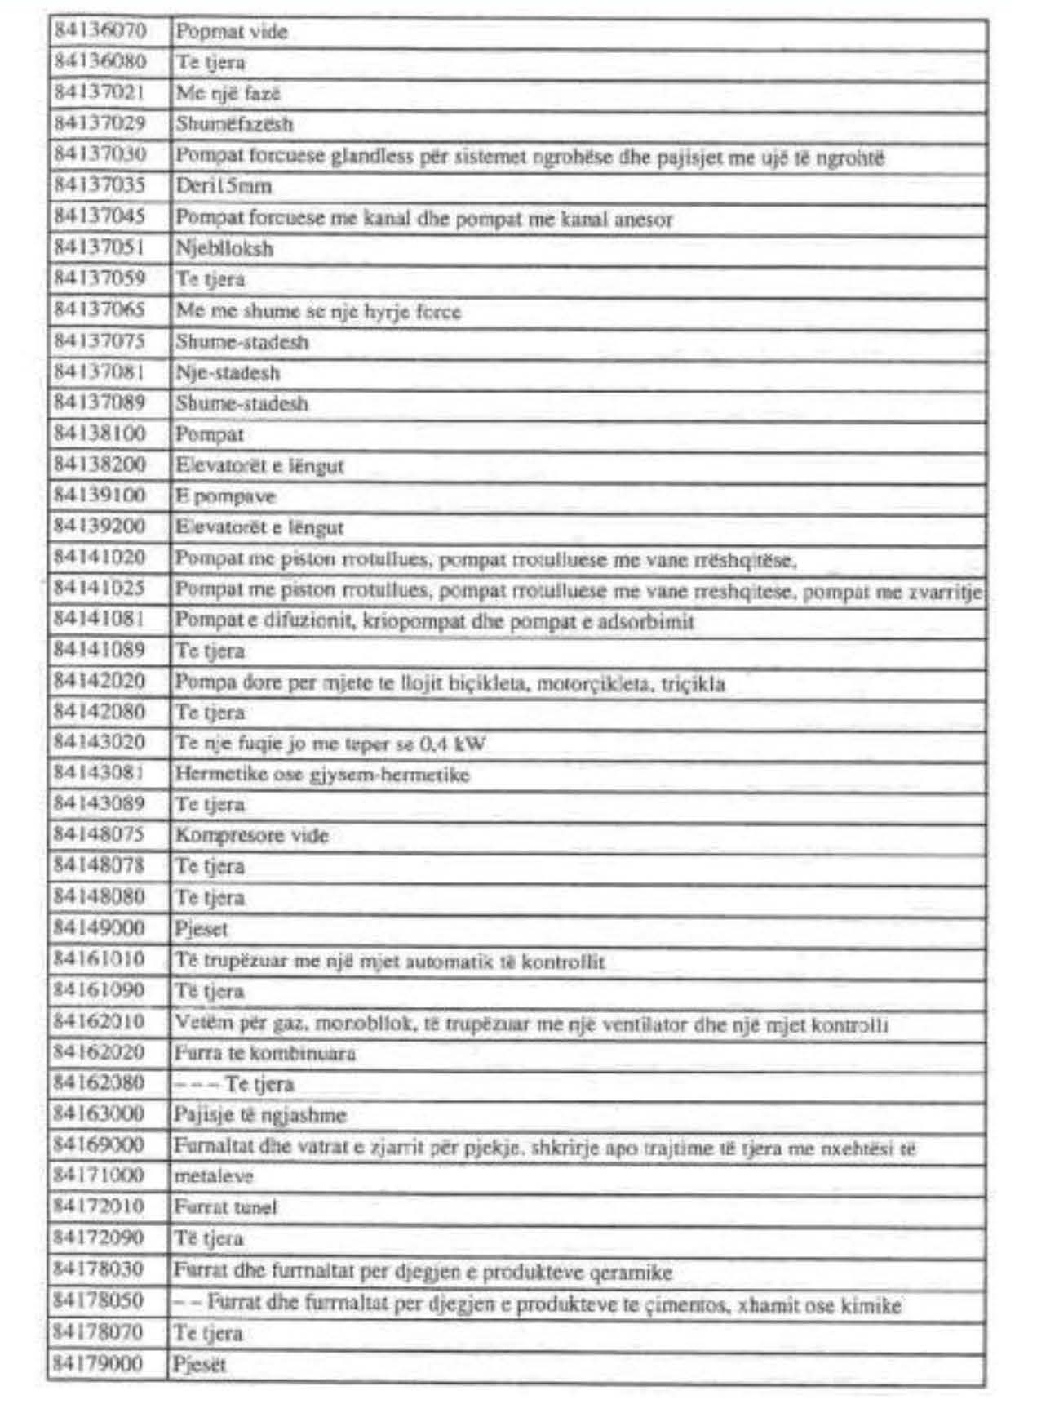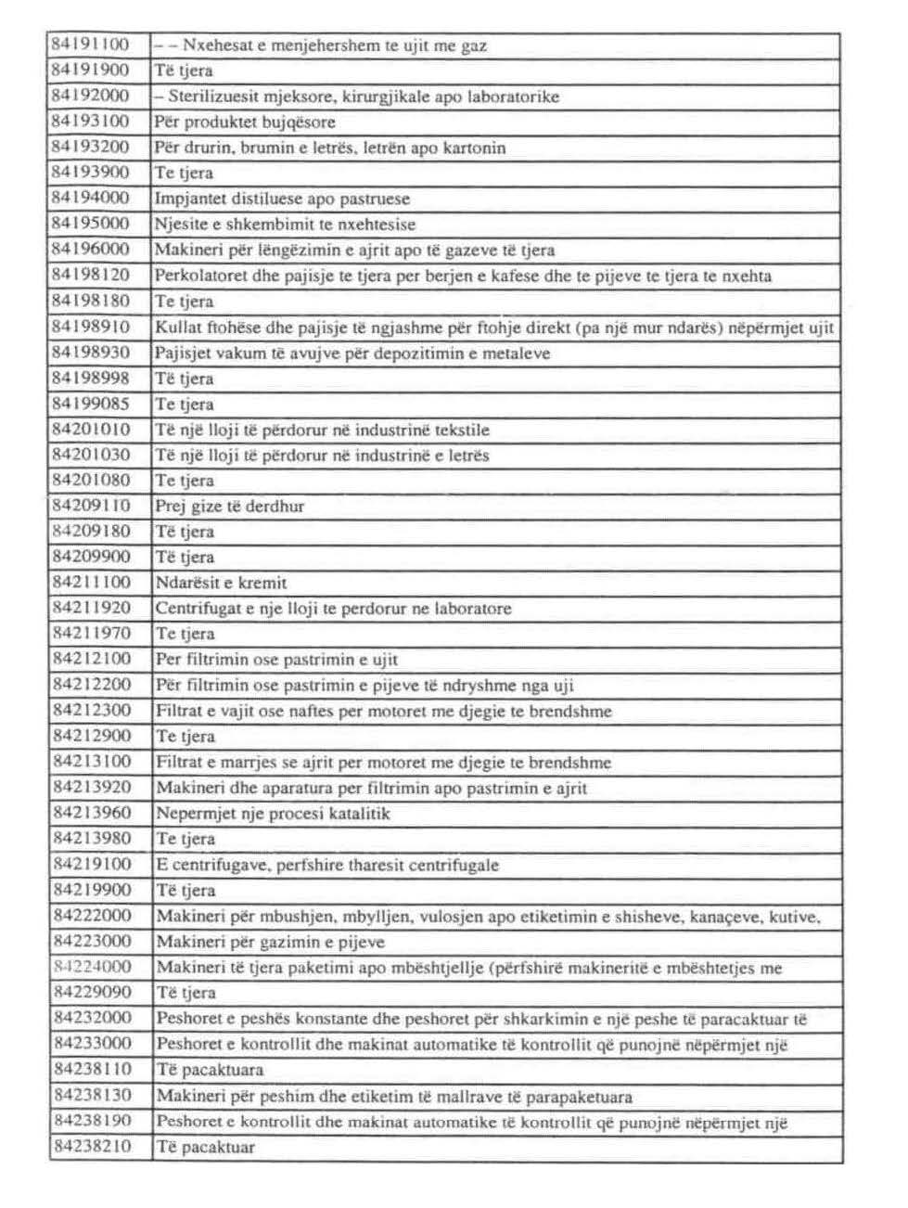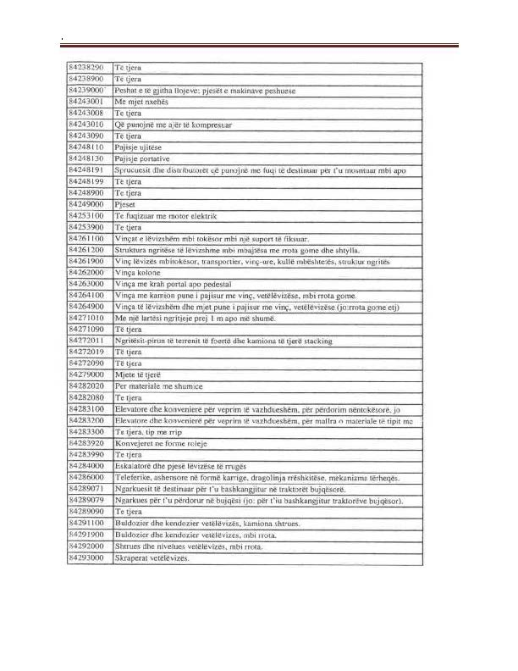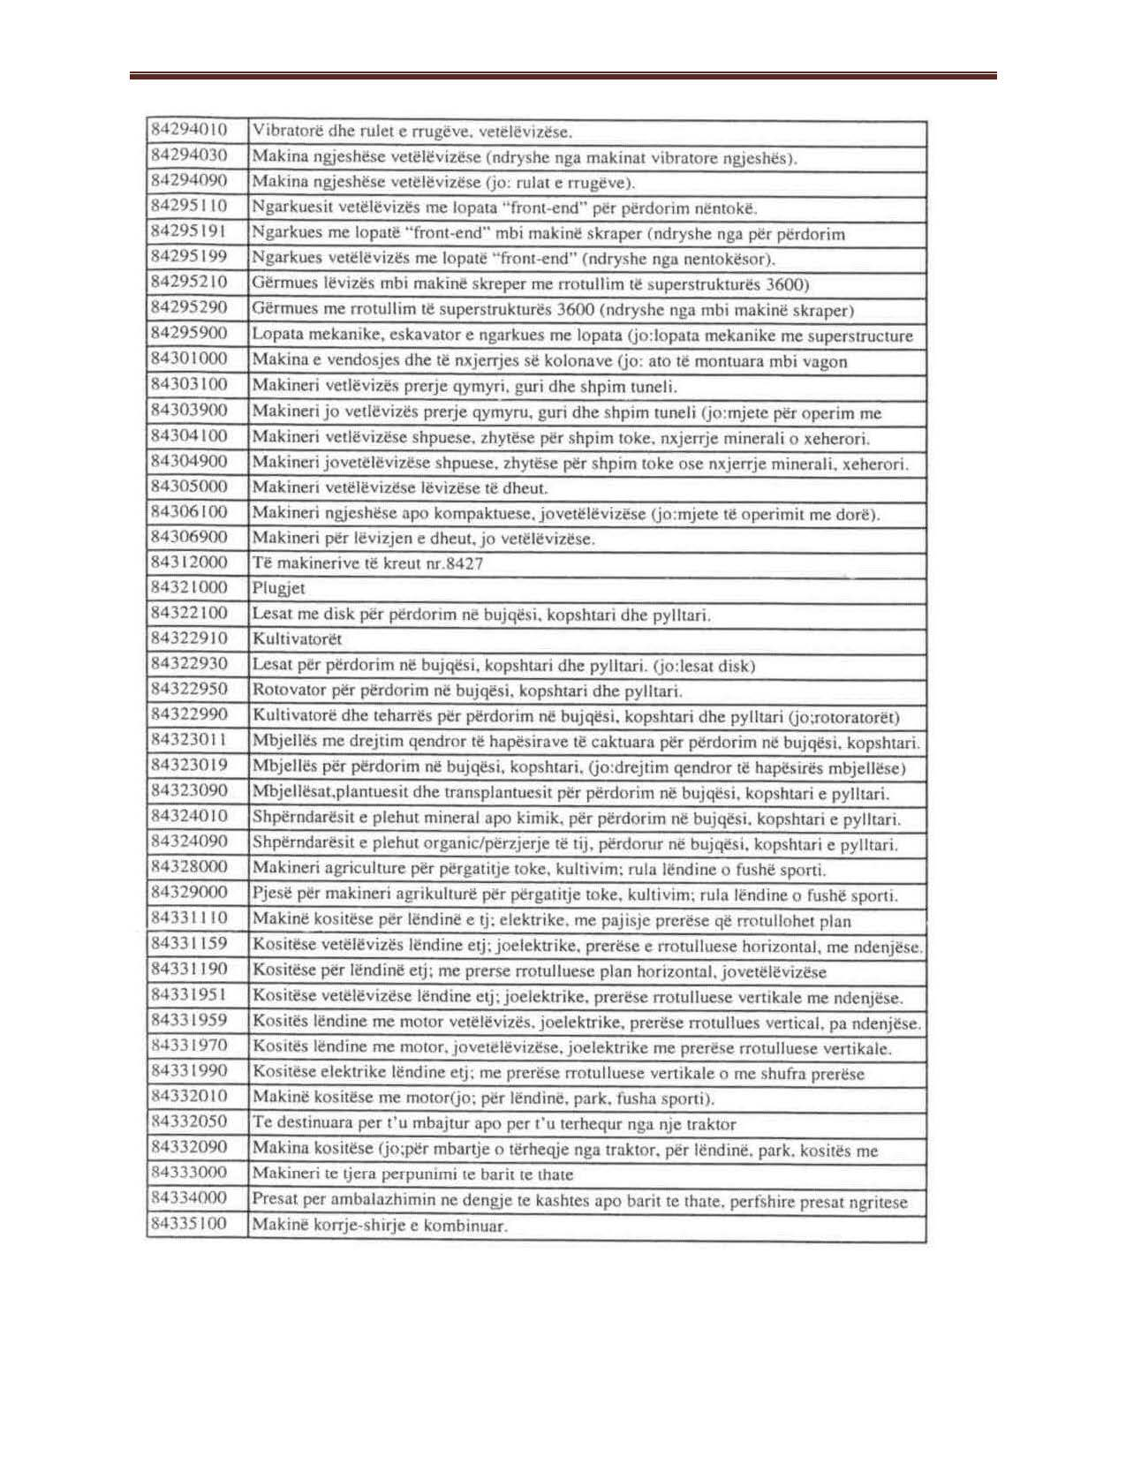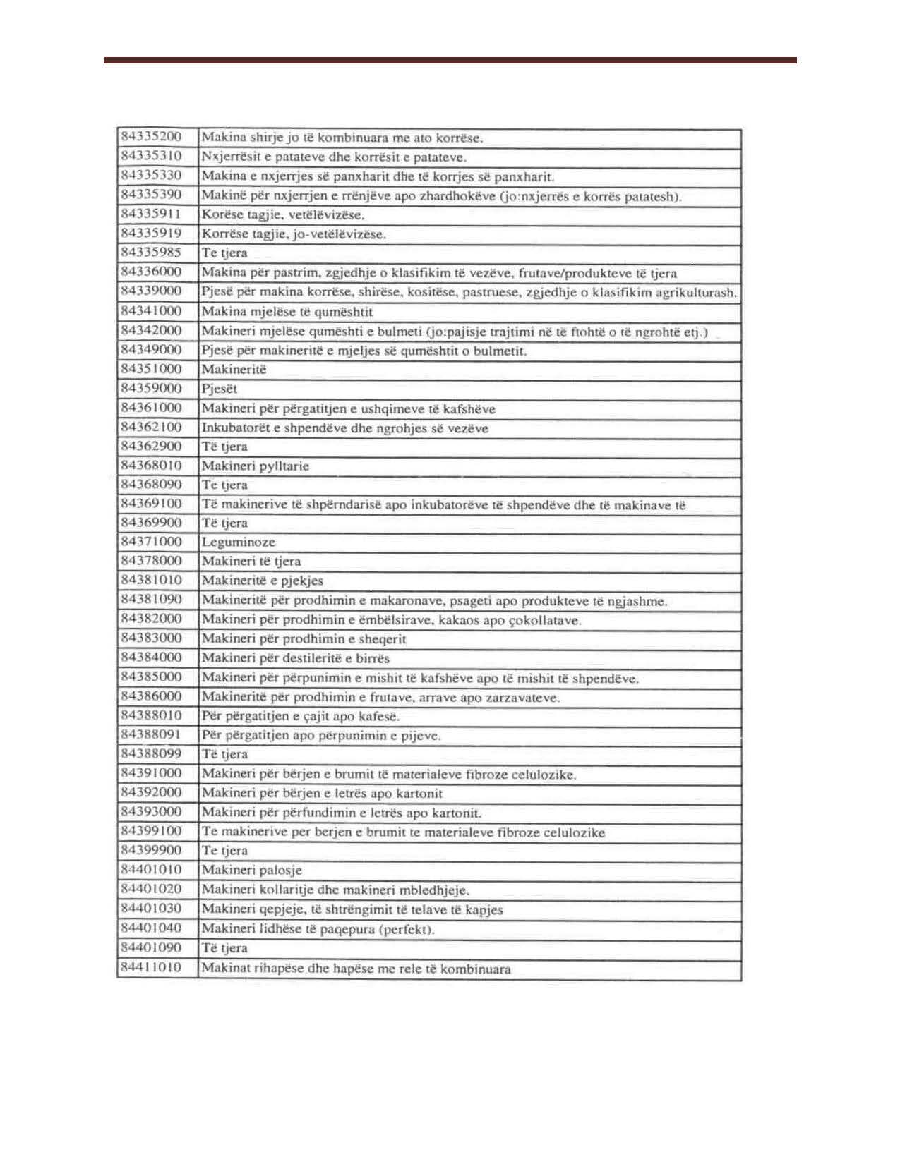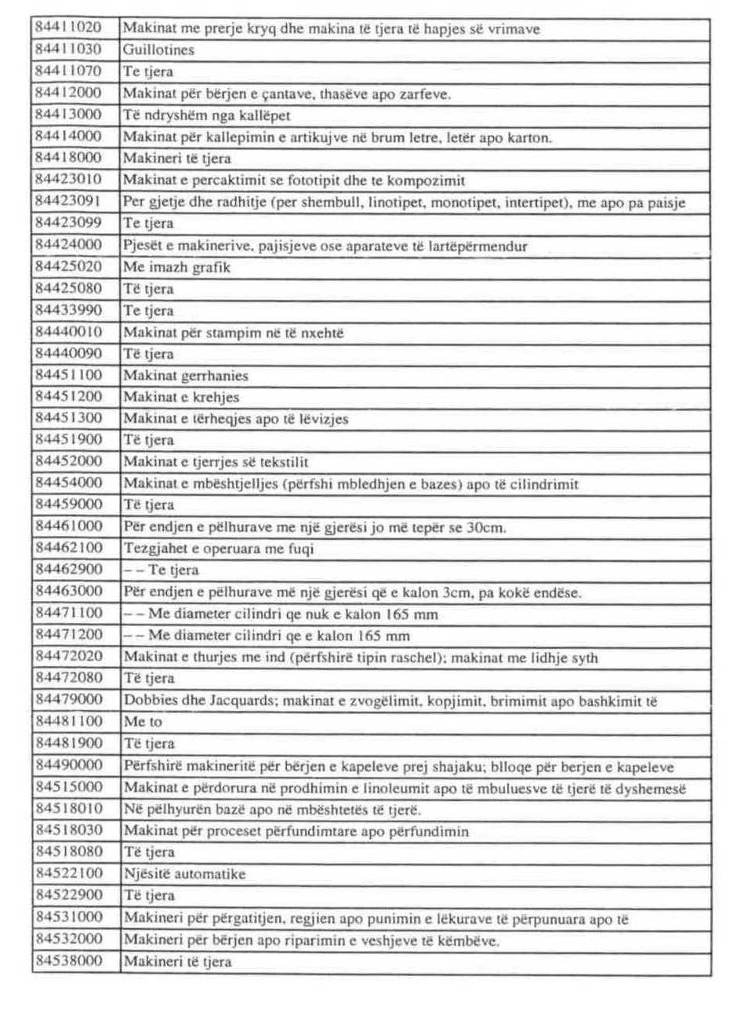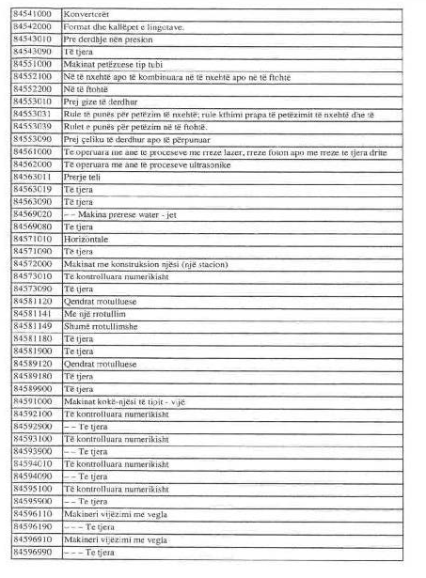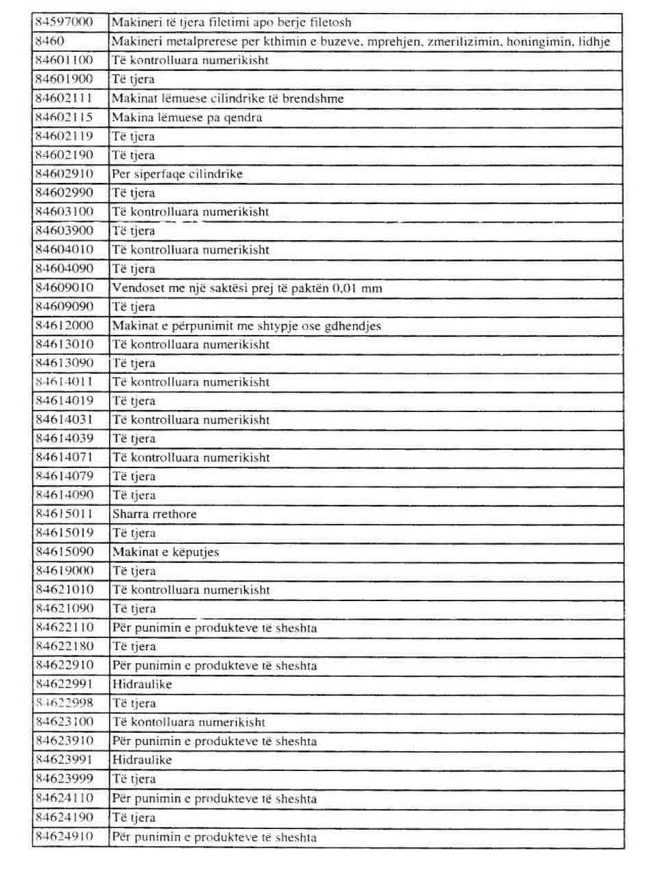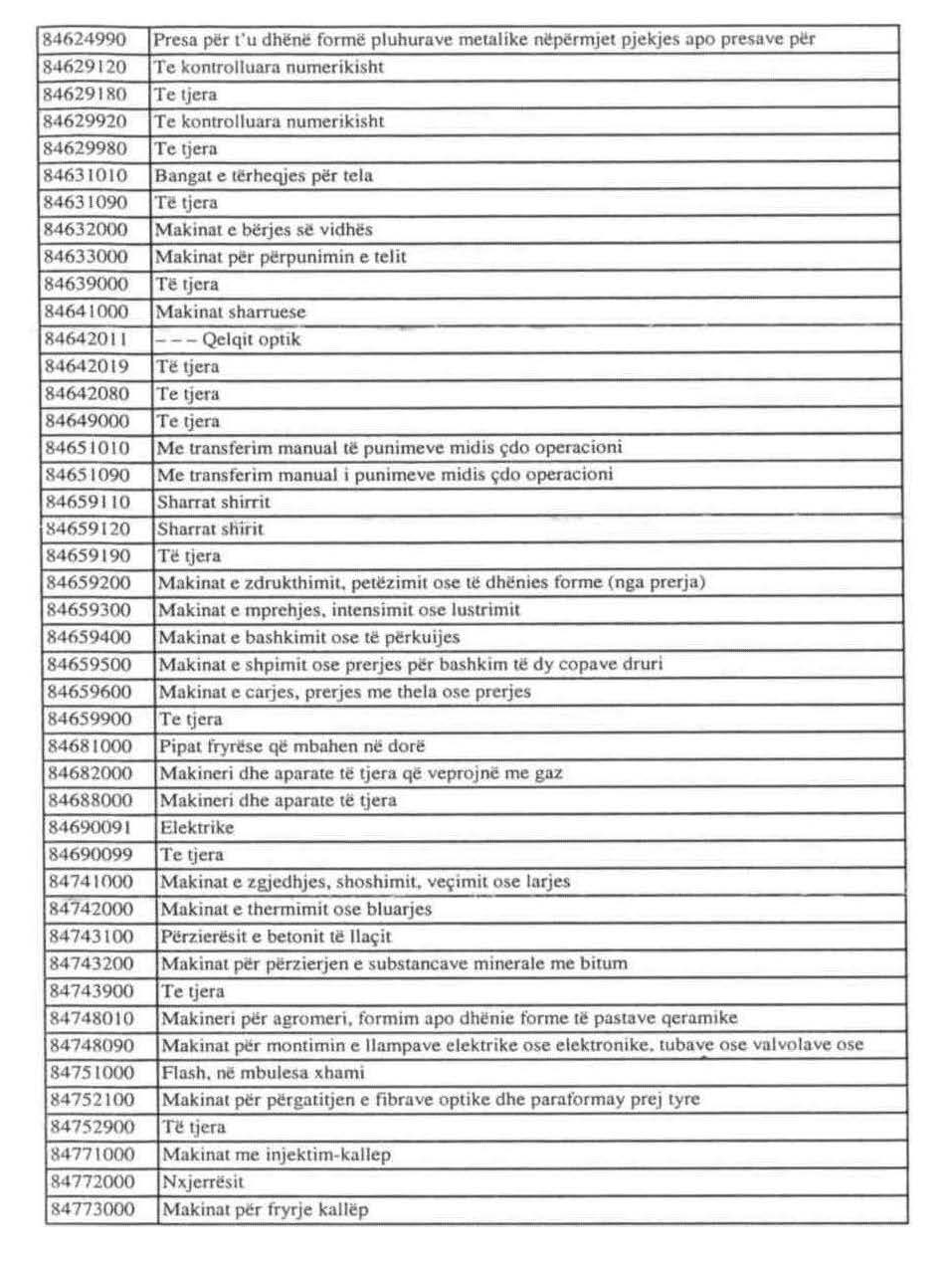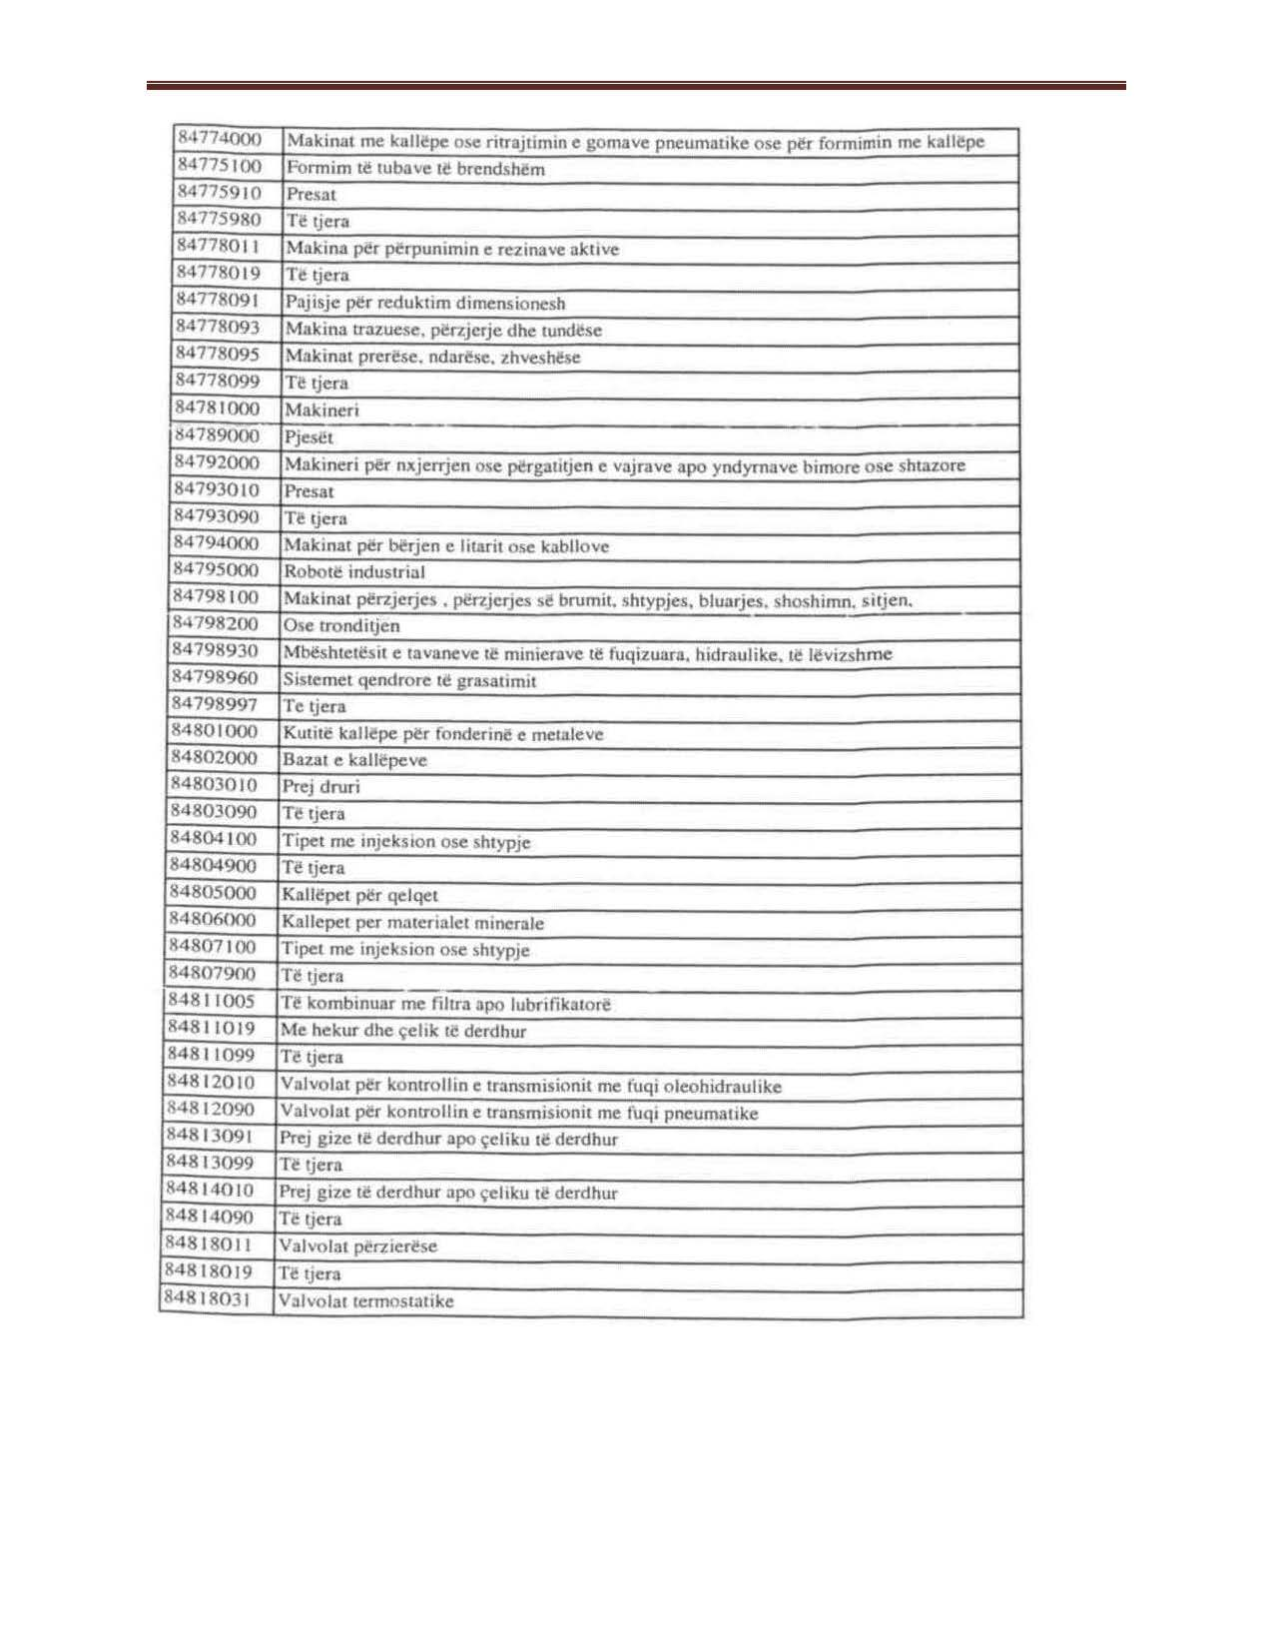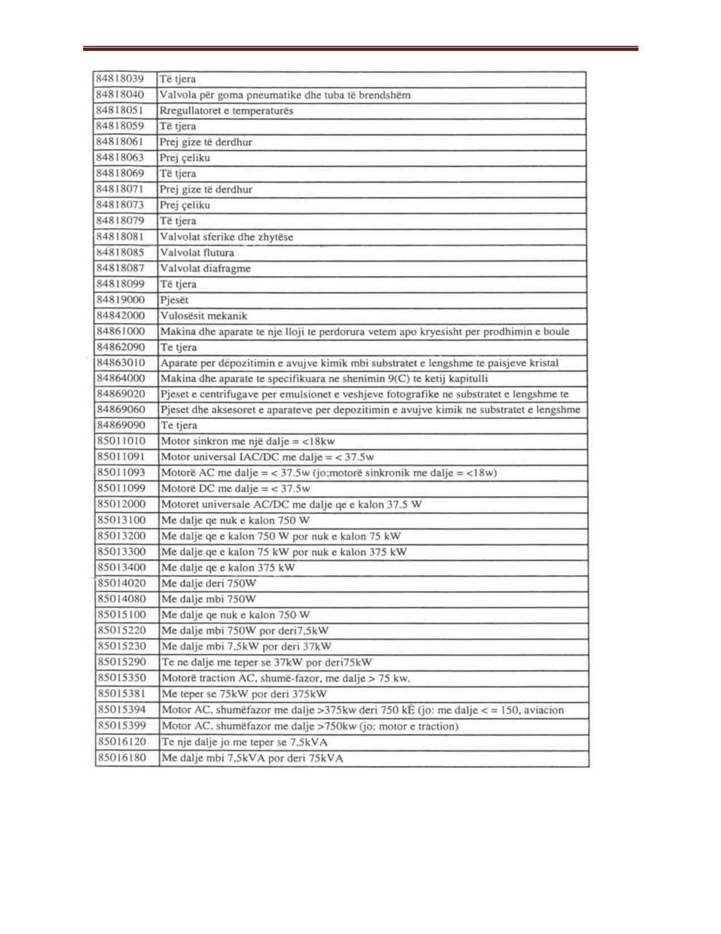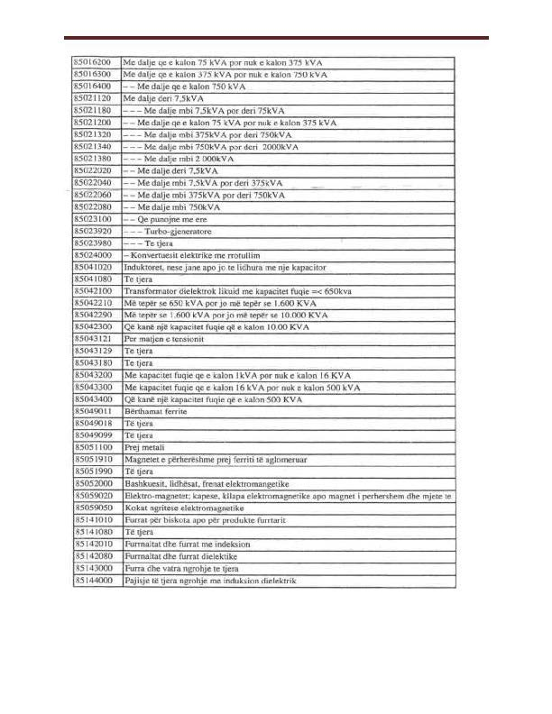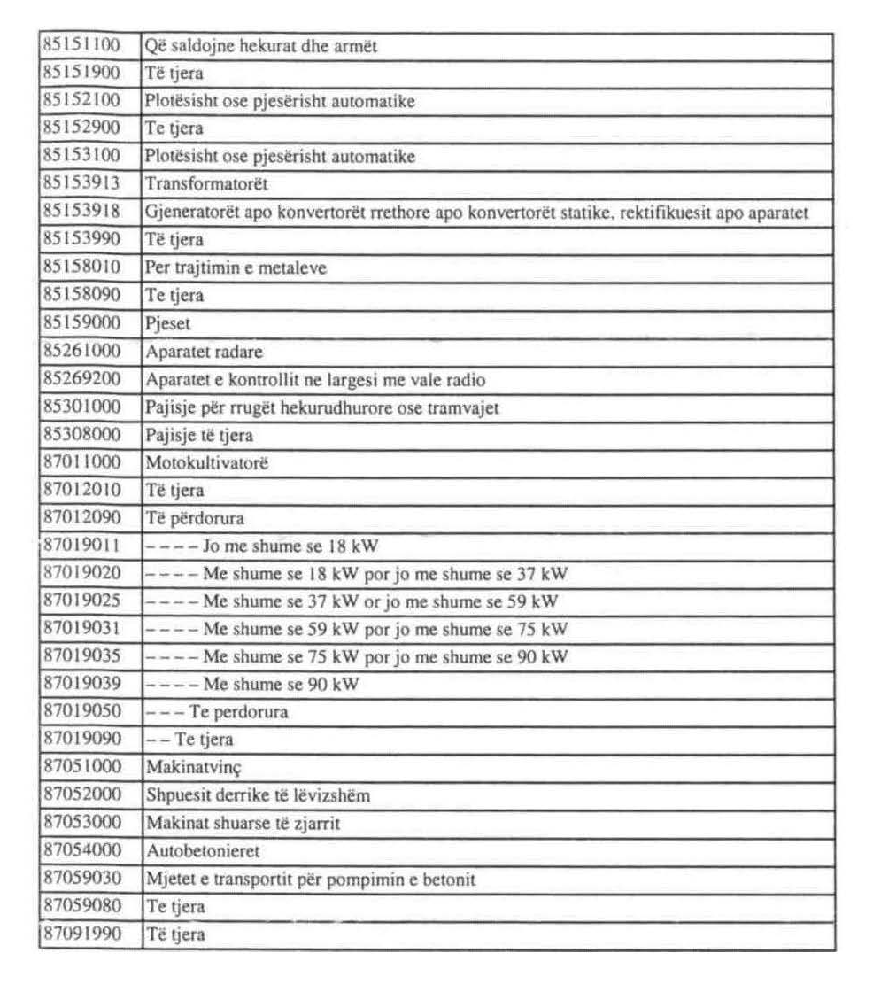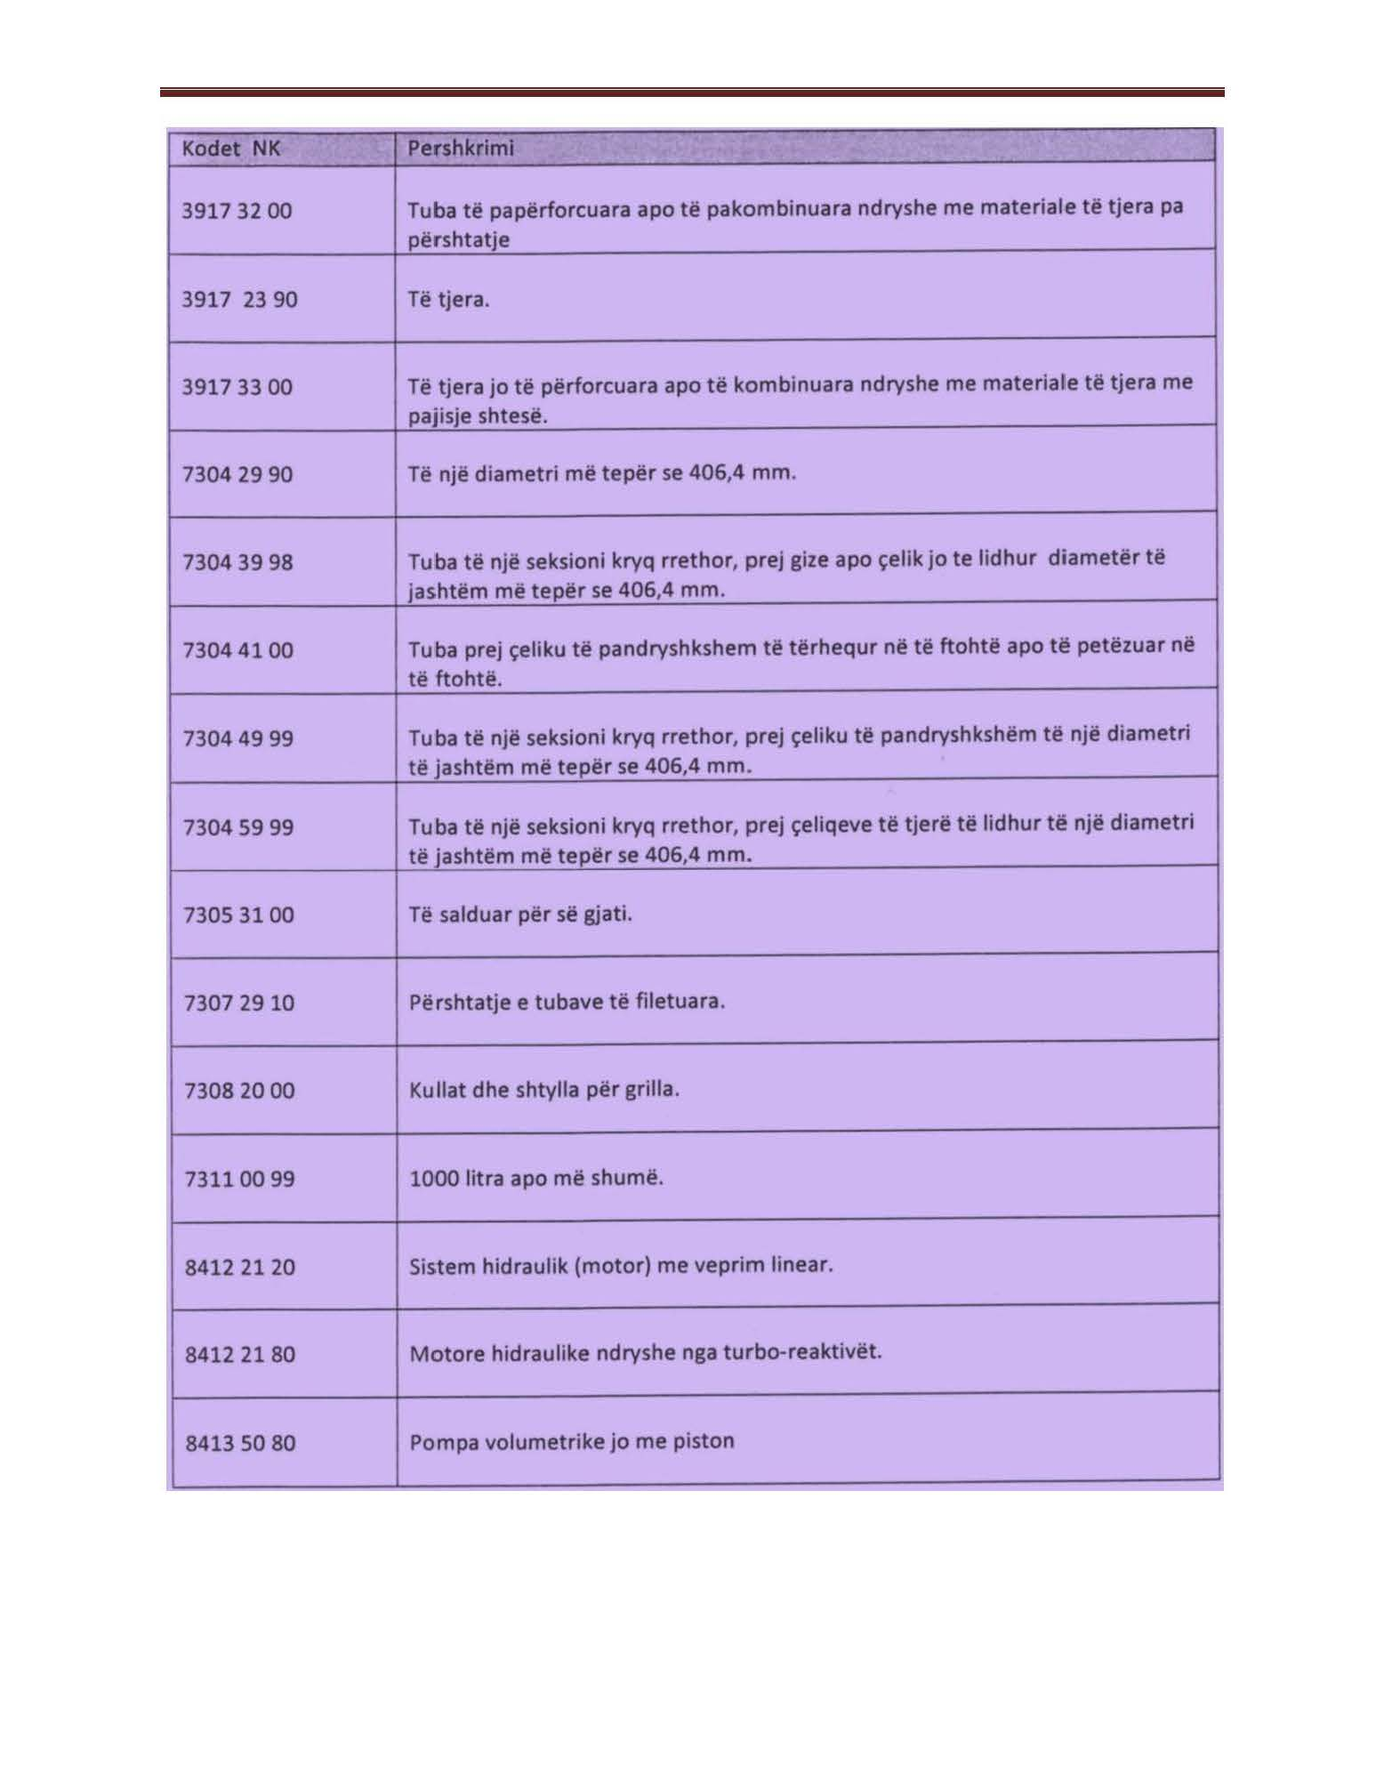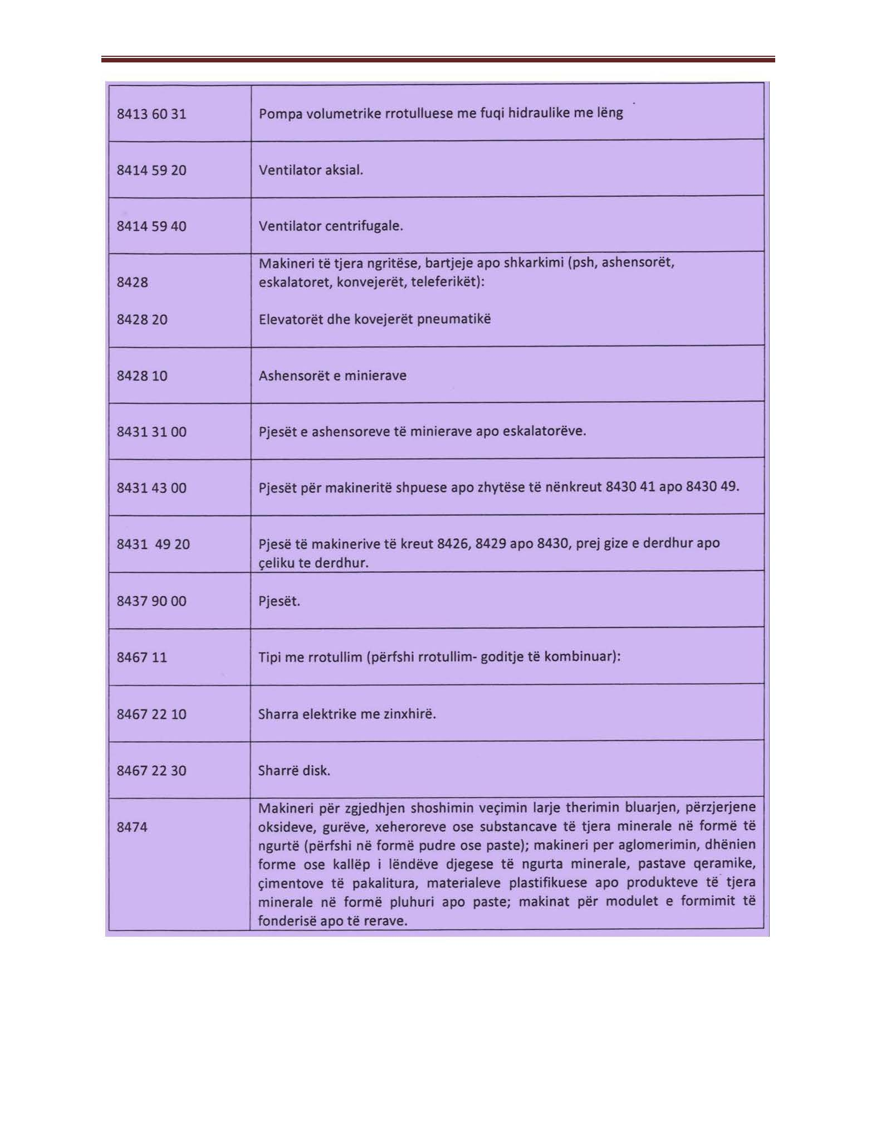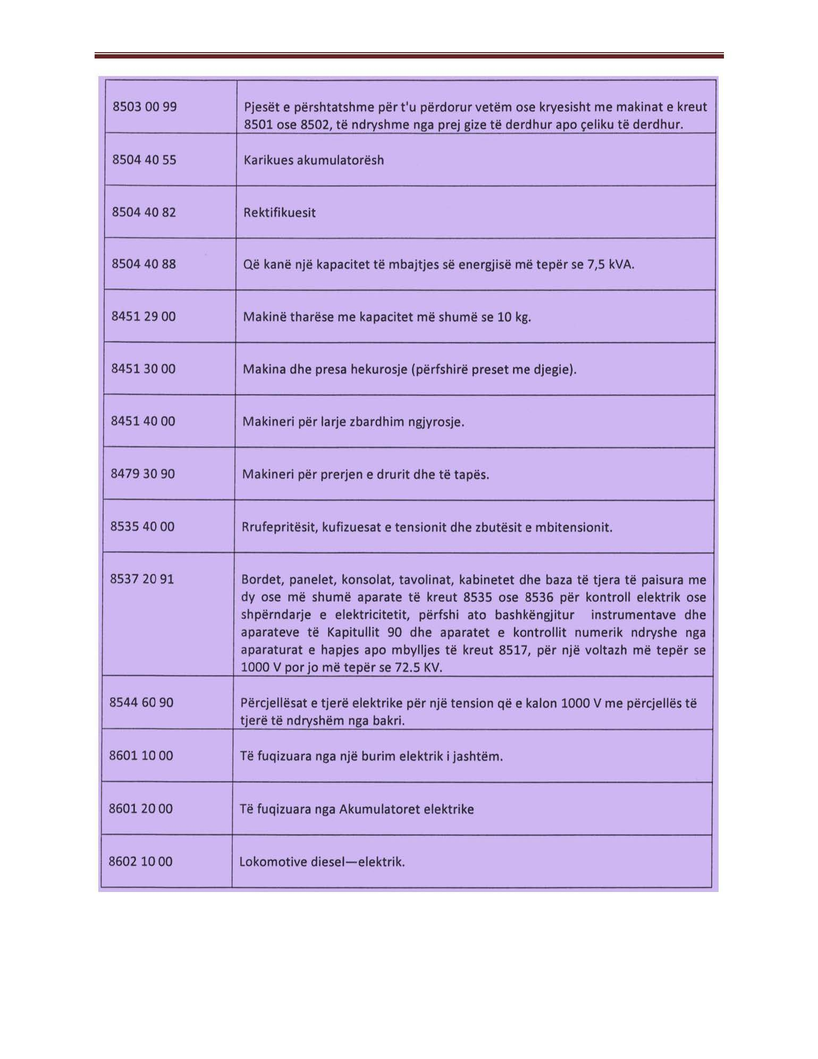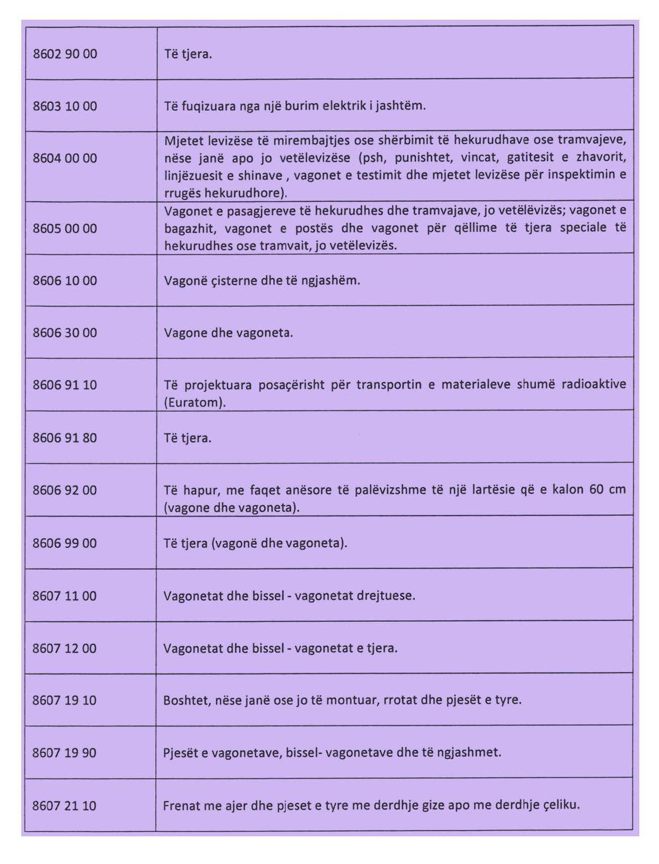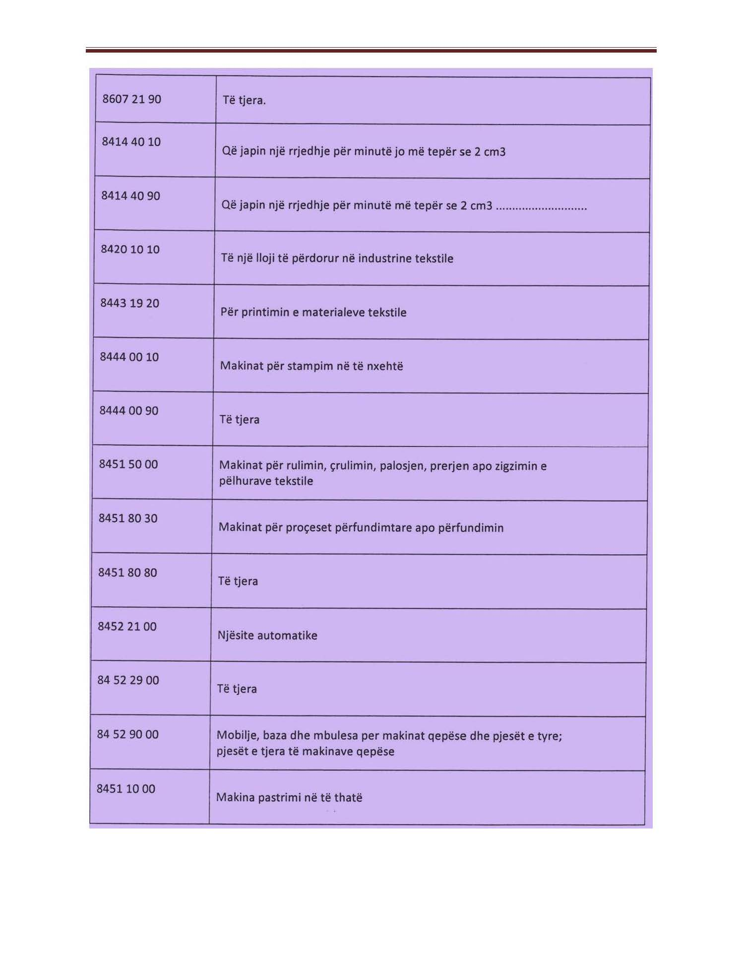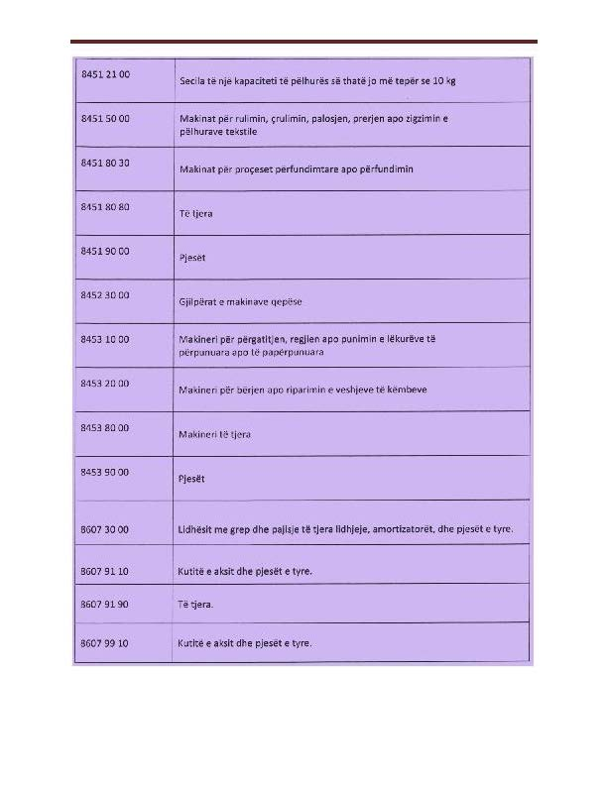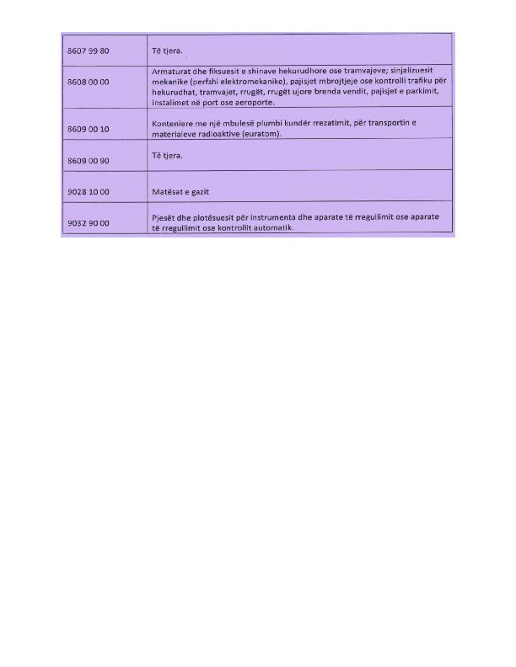

Sipas vendimit të Këshillit Drejtues të ASD-së dhe me njoftim të Autoritetit Mbikëqyrës norma e primit do të jetë jo më pak se 0.025 % dhe jo më shumë se 0.175 %.
Sipas vendimit të Këshillit Drejtues të ASD-së me akt nënligjor të Autoritetit Mbikëqyrës (norma e primit do të jetë jo më pak se 0.1 % dhe jo më shumë se 0.5 %.
∗Formulari plotësohet nga unioni në emër të SHKK/ve anëtare
∗nga unioni që kërkon të licencohet nga Autoriteti Mbikëqyrës dhe krijohet nga SHKK-ja të anëtarësuara në skemën e sigurimit të depozitave.
Sipas vendimit të Këshillit Drejtues të ASD-së me akt nënligjor të Autoritetit Mbikëqyrës (norma e primit do të jetë jo më pak se 0.1 % dhe jo më shumë se 0.5 %.
Sipas vendimit të Këshillit Drejtues të ASD-së me akt nënligjor të Autoritetit Mbikëqyrës (norma e primit do të jetë jo më pak se 0.1 % dhe jo më shumë se 0.5 %.
Bëhet fjalë për depozitat e përjashtuara jo për shkak të tejkalimit të nivelit të mbulimit mbi 2 000 000 lekë

